Volume 13. Future of Physical AI and Civilization

Chapter 05. Physical AI and AGI Convergence

05.01. What Would Physical AGI Mean
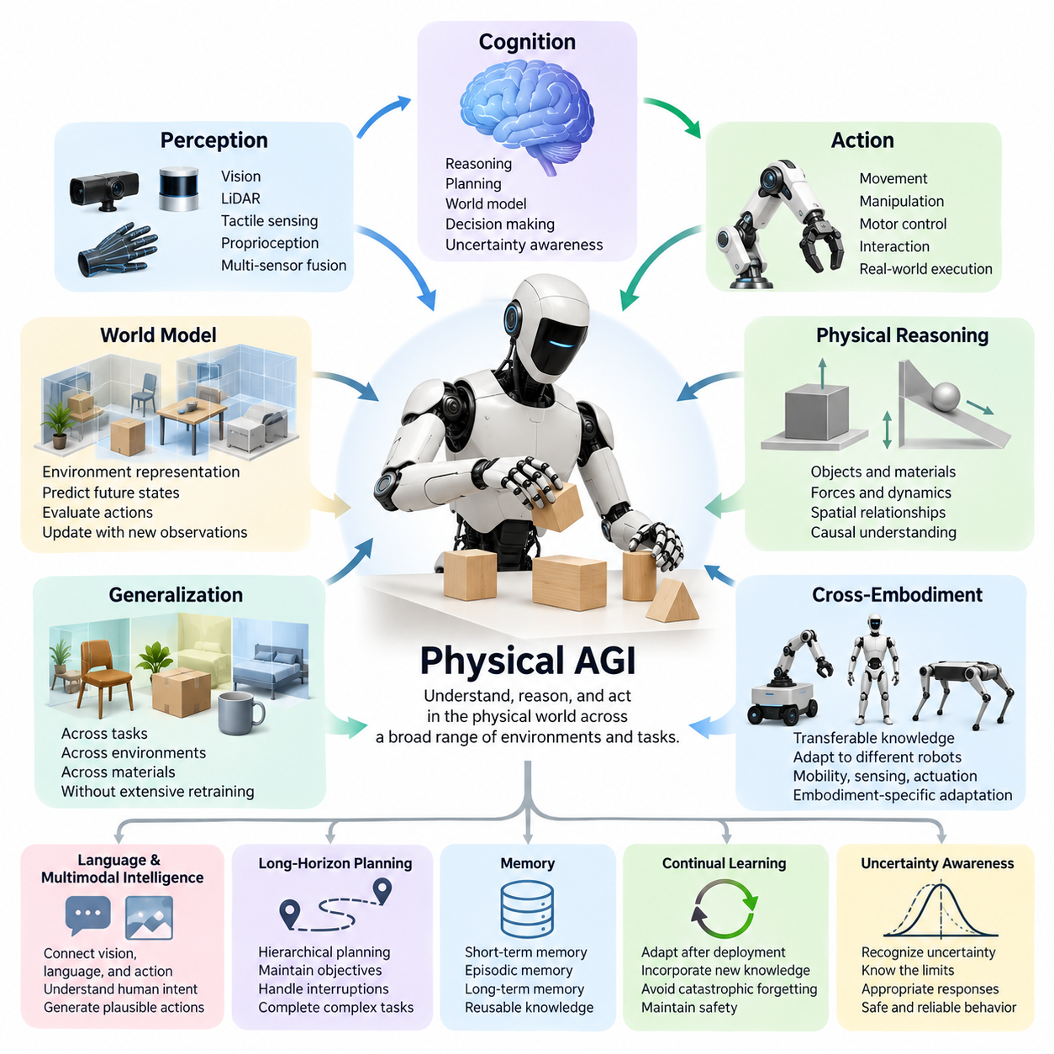
물리적 범용 인공지능(Physical Artificial General Intelligence, Physical AGI)은 다양한 환경과 작업 전반에서 물리적 세계(Physical World)를 이해하고, 추론하며, 행동할 수 있는 가설적 형태의 범용 지능(General Intelligence)을 의미한다. 사전에 정의된 조건에서 작동하는 기존 자동화(Conventional Automation)와 달리, 물리적 범용 인공지능은 익숙하지 않은 상황에 행동을 적응시키고, 경험으로부터 학습하며, 물리적 제약 조건(Physical Constraints)을 준수하면서 복잡한 목표를 수행할 수 있어야 한다.
이 개념은 범용 인공지능(Artificial General Intelligence, AGI)을 디지털 추론(Digital Reasoning)의 영역에서 체화된 상호작용(Embodied Interaction)의 영역으로 확장한다. 디지털 지능(Digital Intelligence)은 언어, 수학, 프로그래밍, 추상적 문제 해결에서 폭넓은 능력을 보여줄 수 있지만, 물리적 환경은 추가적인 요구사항을 수반한다. 물리적 범용 인공지능은 상징적 지식(Symbolic Knowledge)과 개념적 추론(Conceptual Reasoning)을 지각, 이동, 조작 및 실제 행동의 결과와 연결할 수 있어야 한다.
물리적 범용 인공지능의 핵심적인 특징은 지각(Perception), 인지(Cognition), 행동(Action)을 통합된 지능 시스템(Unified Intelligence System)으로 결합하는 능력이다. 카메라(Camera), 라이다(LiDAR), 촉각 센서(Tactile Sensors), 고유수용감각(Proprioception) 및 기타 감지 방식은 주변 환경에 관한 정보를 제공한다. 시스템은 이러한 관측 정보를 의미 있는 표현(Representation)으로 변환하고, 가능한 결과를 추론하며, 환경 피드백(Environmental Feedback)에 지속적으로 대응하는 행동을 생성해야 한다.
물리적 범용 인공지능은 물체, 재료, 힘, 공간적 관계 및 환경 동역학(Environmental Dynamics)에 대한 현실에 기반한 이해(Grounded Understanding)를 필요로 한다. 의자를 인식한다는 것은 단순히 시각적 외형을 식별하는 것 이상의 의미를 가진다. 시스템은 의자의 구조적 특성, 가능한 기능, 상호작용 제약 조건 및 다양한 힘에 대한 반응을 이해해야 한다. 이러한 이해는 기존에 학습한 사례를 넘어서는 유연한 행동(Flexible Behavior)을 지원한다.
세계 모델(World Models)은 현재 환경을 표현하고 미래의 변화를 예측함으로써 이러한 능력의 핵심 기반을 제공할 수 있다. 고도화된 물리적 범용 인공지능 시스템은 물체, 행위자(Agents), 물리적 관계 및 동적 과정(Dynamic Processes)에 대한 내부 표현(Internal Representations)을 유지할 수 있어야 한다. 이러한 모델은 대안적 행동을 평가하고, 결과를 예측하며, 관측 결과가 예측과 다를 때 환경에 대한 이해를 갱신하도록 지원한다.
물리적 추론(Physical Reasoning)은 일반적인 체화 지능(Embodied Intelligence)을 관측 정보와 학습된 반응을 주로 연결하는 시스템과 구별하는 중요한 요소이다. 불안정한 물체를 만난 로봇은 물체의 균형을 추정하고, 접촉이 움직임에 미치는 영향을 예측하며, 적절한 조작 전략(Manipulation Strategy)을 선택해야 한다. 이러한 추론은 학습된 물리적 규칙성(Physical Regularities), 인과적 이해(Causal Understanding), 불확실성 추정(Uncertainty Estimation) 및 예측 시뮬레이션(Predictive Simulation)을 결합한다.
일반화(Generalization)는 또 다른 필수 요구사항이다. 현재의 로봇 시스템은 특정 환경, 물체 범주 또는 작업 절차에서는 우수한 성능을 보이지만, 조건이 크게 변화하면 어려움을 겪는 경우가 많다. 물리적 범용 인공지능은 새로운 상황이나 구성마다 광범위한 재학습(Retraining)을 수행하지 않고도 작업, 장소, 재료 및 운영 조건 전반에 걸쳐 습득한 지식을 전이(Transfer)할 수 있어야 한다.
다양한 신체 구조 간 지능(Cross-Embodiment Intelligence)은 이러한 정의를 더욱 확장한다. 범용 물리 지능(General Physical Intelligence)은 이상적으로 세계에 관한 전이 가능한 지식(Transferable Knowledge)을 특정 로봇의 기계적 특성과 분리할 수 있어야 한다. 바퀴형 이동 매니퓰레이터(Wheeled Mobile Manipulator)를 통해 획득한 지식은 휴머노이드(Humanoid)나 사족보행 로봇(Quadruped Robot)의 행동에도 활용될 수 있지만, 이동성, 감지, 구동 및 물리적 도달 범위의 차이에 따른 신체 구조별 적응(Embodiment-Specific Adaptation)은 여전히 필요하다.
언어 및 멀티모달 지능(Multimodal Intelligence)은 추상적인 인간의 의도와 물리적 실행을 연결하는 인터페이스를 제공할 수 있다. 시각-언어-행동 모델(Vision-Language-Action Models, VLA)은 시각적 관측, 언어 명령 및 모터 제어 명령을 연결하는 하나의 가능한 아키텍처 방향을 제시한다. 그러나 멀티모달 입력으로부터 그럴듯한 행동을 생성하는 것만으로는 충분하지 않으며, 신뢰할 수 있는 추론, 적응 및 일반화 능력이 입증되어야 물리적 범용 인공지능에 가까워질 수 있다.
장기 시계열 계획(Long-Horizon Planning)은 의미 있는 물리적 작업이 상호 의존적인 의사결정의 연속으로 구성되는 경우가 많기 때문에 특히 중요하다. 방을 정리하거나, 장비를 수리하거나, 복잡한 구조물을 조립하는 작업은 예기치 않은 상황과 중단에 대응하면서 여러 행동에 걸쳐 목표를 유지해야 한다. 물리적 범용 인공지능은 즉각적인 모터 제어(Motor Control), 중간 목표(Intermediate Goals) 및 장기 작업 목표를 조정하는 계층적 계획(Hierarchical Planning) 능력을 필요로 한다.
메모리(Memory)는 물리적 범용 인공지능이 개별 상호작용을 넘어 유용한 지식을 축적하도록 한다. 단기 메모리(Short-Term Memory)는 최근의 관측과 행동을 유지하고, 일화 메모리(Episodic Memory)는 특정 물체, 장소 및 결과와 관련된 경험을 기록할 수 있다. 장기 의미 메모리(Long-Term Semantic Memory)와 절차 메모리(Procedural Memory)는 재사용 가능한 지식과 기술을 지원하여, 시스템이 유사한 작업을 반복적으로 처음부터 학습하는 대신 경험을 통해 의사결정을 개선하도록 한다.
지속 학습(Continual Learning)은 시스템이 배포 이후에도 적응할 수 있도록 이러한 능력을 확장한다. 물리적 범용 인공지능 플랫폼은 운영 기간 동안 익숙하지 않은 장비, 변화하는 환경 또는 새로운 인간의 선호도를 접할 수 있다. 시스템은 이전에 습득한 능력을 치명적으로 망각하는 현상(Catastrophic Forgetting) 없이 새로운 정보를 통합하면서, 학습 과정이 허용할 수 없는 운영 위험(Operational Risks)을 초래하지 않도록 보장하는 메커니즘을 갖추어야 한다.
불확실성 인식(Uncertainty Awareness)은 물리적 관측이 불완전하고 실제 세계의 결과를 항상 정확하게 예측할 수 없기 때문에 필수적이다. 범용 지능을 갖춘 로봇은 신뢰할 수 있는 지식과 불확실한 가정을 구별하고, 자신의 능력 범위를 벗어나는 상황을 인식해야 한다. 적절한 대응에는 추가 정보 수집, 보수적인 행동 선택, 인간의 지원 요청 또는 안전을 유지할 수 없는 경우 작업 실행 중단 등이 포함될 수 있다.
따라서 안전성(Safety)과 정렬(Alignment)은 물리적 범용 인공지능의 선택적 부가 기능이 아니라 근본적인 속성을 구성해야 한다. 순수한 디지털 시스템과 달리 체화 지능은 사람, 기반시설, 장비 및 자연환경에 직접적인 영향을 미칠 수 있다. 시스템의 의사결정은 독립적인 모니터링(Independent Monitoring), 제약 기반 제어(Constrained Control), 비상 개입(Emergency Intervention) 및 책임 있는 거버넌스(Accountable Governance)를 바탕으로 인간의 의도, 운영 경계 및 물리적 안전 요구사항을 준수해야 한다.
물리적 범용 인공지능이 반드시 인간형 신체(Humanoid Body)나 인간과 유사한 의식(Humanlike Consciousness)을 필요로 하는 것은 아니다. 범용 물리적 역량(General Physical Competence)은 다양한 로봇 구성, 분산 시스템(Distributed Systems) 또는 전이 가능한 지능을 공유하는 여러 특수화된 신체 구조의 결합을 통해 나타날 수 있다. 핵심 판단 기준은 외형, 의인화된 행동(Anthropomorphic Behavior) 또는 주관적 경험(Subjective Experience)에 대한 가정이 아니라 물리적 이해와 행동의 범위, 적응성 및 신뢰성이다.
물리적 범용 인공지능을 평가하려면 개별 로봇 벤치마크(Robotic Benchmarks)의 성능을 측정하는 것 이상이 필요하다. 의미 있는 평가는 익숙하지 않은 작업, 환경 적응, 인과적 추론, 장기 작업 실행, 지식 전이 및 실패로부터의 안전한 복구를 검토해야 한다. 평가 체계는 암기된 작업 수행 능력과 진정한 일반화 능력을 구별하고, 현실적인 자원 및 안전 제약 조건 아래 다양한 물리적 환경에서의 성능을 측정해야 한다.
고도화된 물리적 인공지능(Physical AI)과 물리적 범용 인공지능(Physical AGI)의 구분은 점진적이며 논쟁의 여지가 있을 수 있다. 수백 가지 작업을 수행하는 로봇이라도 제한된 학습 데이터 분포(Training Distributions)나 광범위한 인간 개입에 의존할 수 있다. 반대로 시연된 기술이 상대적으로 적은 시스템이 더 강력한 전이 가능한 추론 능력을 보유할 수도 있다. 따라서 신뢰할 수 있는 정의는 단순한 작업 개수보다 개방형 역량(Open-Ended Competence), 적응성, 자율성 및 신뢰성을 강조해야 한다.
물리적 인공지능과 범용 인공지능의 융합(Convergence)은 궁극적으로 실제 세계와의 직접적인 상호작용을 통해 일반적인 원리를 학습할 수 있는 시스템으로 이어질 수 있다. 이러한 시스템은 기반 모델(Foundation Models), 예측 세계 모델(Predictive World Models), 인과적 추론(Causal Reasoning), 계층적 메모리(Hierarchical Memory) 및 적응형 제어(Adaptive Control)를 통합 아키텍처(Integrated Architectures) 내에서 결합할 수 있다. 그러나 이러한 결합만으로 범용 지능을 구현할 수 있는지는 여전히 이론적 발전과 엄격한 실증적 검증이 필요한 미해결 연구 문제이다.
궁극적으로 물리적 범용 인공지능은 사전에 정의된 물리적 기능을 실행하는 기계에서 벗어나, 익숙하지 않은 상황을 이해하고 새로운 기술을 습득하며 지속적인 자율성(Sustained Autonomy)을 바탕으로 다양한 물리적 작업을 수행하는 지능 시스템으로의 전환을 의미한다. 실현 가능성과 시점은 여전히 불확실하지만, 이 개념은 지각, 세계 모델링(World Modeling), 추론, 메모리, 학습 및 안전한 행동을 폭넓은 역량을 갖춘 체화 지능(Broadly Capable Embodied Intelligence)으로 통합하기 위한 연구 방향을 제시한다.

05.02. Digital AGI vs Embodied AGI
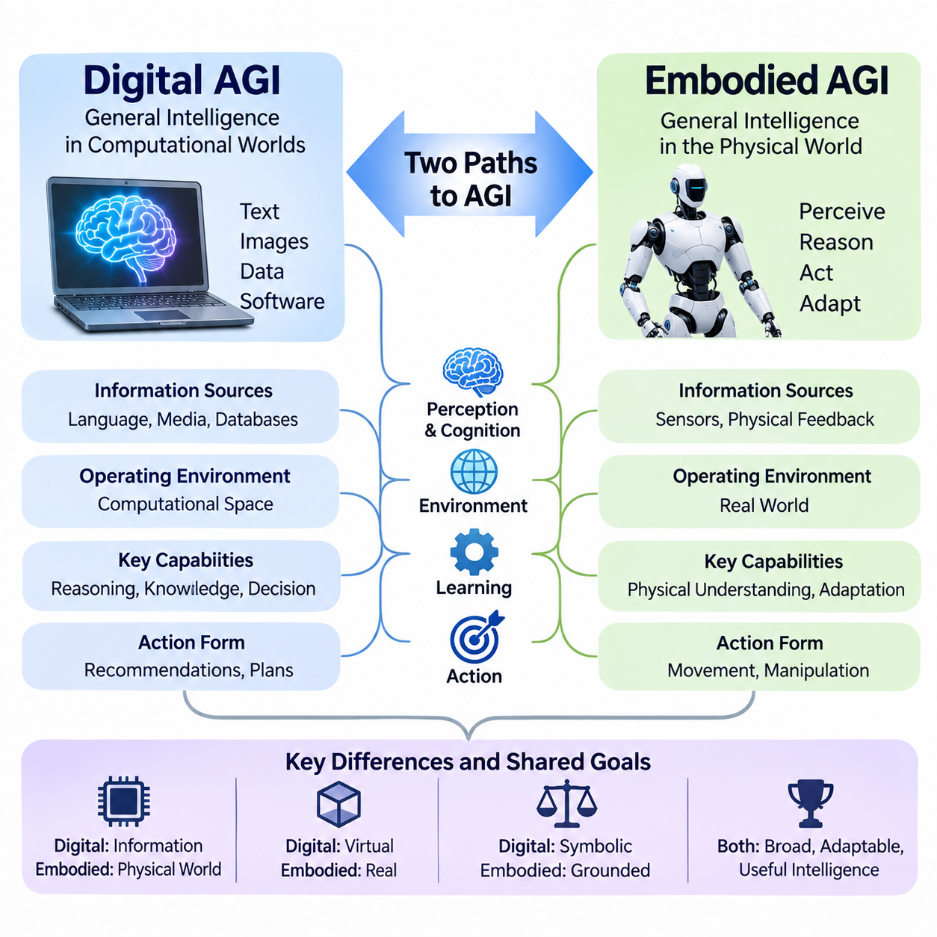
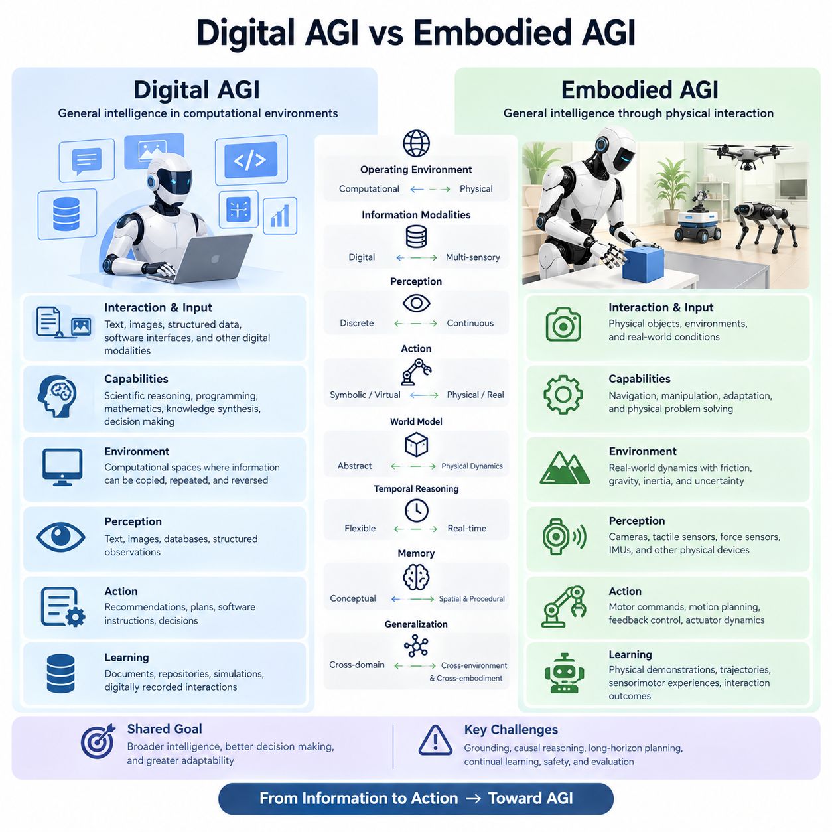
디지털 범용 인공지능(Digital Artificial General Intelligence, Digital AGI)은 컴퓨팅 환경(Computational Environments)에서 다양한 인지 작업(Cognitive Tasks)을 수행할 수 있는 가설적 형태의 범용 지능(General Intelligence)을 의미한다. 체화된 범용 인공지능(Embodied Artificial General Intelligence, Embodied AGI)은 이러한 개념을 물리적 상호작용(Physical Interaction)으로 확장하여, 지능이 신체를 통해 지각하고 추론하며 행동하도록 한다. 두 개념의 차이는 지능이 작동하는 환경뿐 아니라 지식을 획득하고 능력을 입증하는 방식에도 있다.
디지털 범용 인공지능은 주로 언어, 이미지, 구조화된 데이터(Structured Data), 소프트웨어 인터페이스(Software Interfaces) 및 기타 디지털 양식(Digital Modalities)으로 표현된 정보와 상호작용한다. 이러한 능력에는 과학적 추론(Scientific Reasoning), 프로그래밍(Programming), 수학적 문제 해결(Mathematical Problem Solving), 지식 종합(Knowledge Synthesis) 및 복잡한 의사결정(Complex Decision Making)이 포함될 수 있다. 체화된 범용 인공지능은 여기에 더하여 물리적 물체와 상호작용하고, 환경을 탐색하며, 재료를 조작하고, 변화하는 실제 환경 조건에 행동을 적응시켜야 한다.
작동 환경(Operating Environment)은 두 개념 사이에 근본적인 차이를 만들어낸다. 디지털 시스템(Digital Systems)은 정보를 복사하고, 연산을 반복하며, 특정 행동을 되돌릴 수 있는 컴퓨팅 공간(Computational Spaces)에서 작동하는 경우가 많다. 반면 물리적 환경에는 마찰(Friction), 중력(Gravity), 관성(Inertia), 재료 변형(Material Deformation) 및 되돌릴 수 없는 결과(Irreversible Consequences)가 존재한다. 따라서 체화 지능(Embodied Intelligence)은 상징적 추론(Symbolic Reasoning)만으로 제거할 수 없는 연속 동역학(Continuous Dynamics)과 불확실성(Uncertainty)을 고려해야 한다.
지각(Perception)은 또 다른 중요한 차이를 나타낸다. 디지털 범용 인공지능은 텍스트, 이미지, 데이터베이스(Database) 또는 구조화된 관측 정보(Structured Observations)를 통해 정보를 수신할 수 있지만, 체화된 범용 인공지능은 카메라(Camera), 촉각 센서(Tactile Sensors), 힘 센서(Force Sensors), 관성 측정 장치(Inertial Measurement Units, IMU) 및 기타 물리적 장치에서 생성되는 연속적인 데이터 흐름을 해석해야 한다. 이러한 관측 정보는 잡음이 포함되거나 불완전하고 관측 시점에 따라 달라지는 경우가 많으므로, 능동적 지각(Active Perception)과 지속적인 환경 상태 추정(Environmental State Estimation)이 필요하다.
지능과 행동의 관계는 체화 시스템(Embodied Systems)에서 특히 중요하다. 디지털 범용 인공지능은 물리적 메커니즘을 직접 제어하지 않고도 권고사항, 계획, 소프트웨어 명령 또는 의사결정을 생성할 수 있다. 반면 체화된 범용 인공지능은 의도를 실제 세계에 영향을 미치는 모터 명령(Motor Commands)으로 변환해야 한다. 이를 위해서는 신체의 기계적 한계(Mechanical Limitations)를 준수하면서 고수준 추론(High-Level Reasoning), 동작 계획(Motion Planning), 피드백 제어(Feedback Control) 및 액추에이터 동역학(Actuator Dynamics)을 조정해야 한다.
세계 모델(World Models)은 두 가지 범용 지능 모두에 공통적인 기반을 제공할 수 있다. 디지털 범용 인공지능은 내부 모델(Internal Models)을 활용하여 추상적 시스템(Abstract Systems), 사회적 상호작용(Social Interactions) 또는 과학적 과정(Scientific Processes)을 추론할 수 있다. 체화된 범용 인공지능은 여기에 더하여 물리적 환경, 물체 간 상호작용(Object Interactions) 및 행동에 따른 동역학(Action-Dependent Dynamics)에 대한 예측적 표현(Predictive Representations)을 필요로 한다. 이러한 모델은 추상적 지식과 물리적 행동의 결과를 연결하는 데 도움을 준다.
현실 기반성(Grounding)은 기호로 표현된 지식과 물리적 경험에 연결된 지식을 구별한다. 디지털 지능은 유리잔을 떨어뜨리면 깨질 수 있다는 사실을 설명할 수 있지만, 체화 지능은 유리잔을 잡고, 들어 올리고, 운반하거나 놓을 때 발생할 결과를 예측해야 한다. 물리적 현실 기반성(Physical Grounding)은 개념적 표현(Conceptual Representations)을 감각적 증거(Sensory Evidence), 재료 특성(Material Properties), 인과관계(Causal Relationships) 및 실제 실행된 행동의 효과와 연결할 것을 요구한다.
학습 과정(Learning Processes)에서도 중요한 차이가 나타난다. 디지털 범용 인공지능은 방대한 문서, 소프트웨어 저장소(Software Repositories), 시뮬레이션(Simulations) 및 디지털로 기록된 상호작용을 통해 학습할 수 있다. 체화된 범용 인공지능은 추가적으로 물리적 시연(Physical Demonstrations), 로봇 궤적(Robot Trajectories), 감각운동 경험(Sensorimotor Experiences) 및 상호작용 결과(Interaction Outcomes)에 의존한다. 실제 세계에서 데이터를 수집하는 과정은 비용이 높고 잠재적으로 위험하므로, 제한된 물리적 경험으로부터 효율적으로 학습하는 능력이 특히 중요하다.
시뮬레이션(Simulation)은 체화 시스템이 컴퓨팅 환경에서 물리적 상호작용을 탐색하도록 함으로써 이러한 차이를 부분적으로 연결할 수 있다. 디지털 트윈(Digital Twins), 물리 엔진(Physics Engines) 및 합성 데이터 생성(Synthetic Data Generation)은 실제 환경에 배포하기 전에 학습과 평가를 지원할 수 있다. 그러나 시뮬레이션 환경과 실제 환경 사이의 차이는 여전히 중요한 과제로 남으며, 이를 해결하기 위해 도메인 적응(Domain Adaptation), 불확실성 추정(Uncertainty Estimation) 및 체계적인 시뮬레이션-현실 전이(Sim2Real Transfer)가 필요하다.
시간적 추론(Temporal Reasoning)은 또 다른 차이를 만들어낸다. 디지털 범용 인공지능은 즉각적인 물리적 시간 제약과 독립적으로 확장된 연산(Extended Computation)을 수행하면서 복잡한 문제를 해결할 수 있다. 반면 체화된 범용 인공지능은 움직이는 물체, 불안정한 접촉 및 인간과의 상호작용에 적시에 대응해야 하므로 엄격한 실시간 제약(Real-Time Constraints)에 직면하는 경우가 많다. 따라서 시스템 아키텍처는 여러 시간 척도(Temporal Scales)에 걸쳐 빠른 제어 루프(Fast Control Loops), 상대적으로 느린 숙고적 추론(Deliberative Reasoning) 및 장기 시계열 계획(Long-Horizon Planning)을 조정해야 한다.
메모리(Memory)는 두 시스템 모두에서 중요한 역할을 하지만, 체화 지능에는 추가적인 공간적 및 절차적 요구사항(Spatial and Procedural Requirements)이 존재한다. 디지털 범용 인공지능은 개념, 문서, 상호작용 및 이전 추론 과정에 관한 지식을 유지할 수 있다. 체화된 범용 인공지능은 여기에 더하여 위치, 물체 구성(Object Configurations), 조작 결과(Manipulation Outcomes), 환경 변화 및 이전에 습득한 운동 기술(Motor Skills)을 기억함으로써 과거 경험이 미래의 물리적 행동에 영향을 미치도록 할 수 있다.
일반화(Generalization)는 두 가지 범용 인공지능의 발전을 측정하는 핵심 지표가 된다. 디지털 범용 인공지능은 다양한 지적 영역(Intellectual Domains)과 익숙하지 않은 문제 구조 전반에 걸쳐 추론 능력을 전이해야 한다. 체화된 범용 인공지능은 추가적으로 물리적 환경, 물체 범주(Object Categories), 로봇 형태(Robot Morphologies) 및 동적 조건(Dynamic Conditions) 전반에 걸쳐 일반화해야 한다. 하나의 실험실이나 로봇 구성에서 성공했다고 해서 반드시 범용적인 물리적 역량(General Physical Competence)이 입증되는 것은 아니다.
신체화(Embodiment) 자체는 지능이 발현되는 방식에 영향을 미치는 제약 조건을 도입한다. 휴머노이드 로봇(Humanoid Robot), 이동 매니퓰레이터(Mobile Manipulator), 사족보행 로봇(Quadruped Robot) 및 비행체(Aerial Vehicle)는 서로 다른 감지 능력, 이동 방식 및 상호작용 가능성을 가진다. 체화된 범용 인공지능은 이상적으로 이러한 플랫폼 전반에 걸쳐 전이 가능한 지식(Transferable Knowledge)을 유지하면서 각 플랫폼의 기계적 특성(Mechanical Characteristics)에 맞게 행동을 적응시켜야 한다. 따라서 범용 지능은 세계에 관한 지식(World Knowledge)과 신체별 제어(Body-Specific Control)를 구별할 수 있어야 한다.
안전 요구사항(Safety Requirements) 역시 행동의 결과가 서로 다른 경로를 통해 발생하기 때문에 차이가 있다. 디지털 범용 인공지능은 잘못된 정보(Misinformation), 사이버보안 실패(Cybersecurity Failures), 승인되지 않은 의사결정(Unauthorized Decisions) 또는 유해한 디지털 작업(Harmful Digital Operations)을 통해 위험을 발생시킬 수 있다. 체화된 범용 인공지능은 충돌(Collisions), 과도한 힘(Excessive Forces), 장비 손상(Equipment Damage) 및 인명 피해(Human Injury)와 관련된 추가적인 위험을 수반한다. 따라서 물리적 안전 메커니즘(Physical Safety Mechanisms), 실행 중 모니터링(Runtime Monitoring), 제약 기반 계획(Constrained Planning) 및 신뢰할 수 있는 인간 개입(Human Intervention)이 필요하다.
이러한 구분이 디지털 범용 인공지능이 반드시 체화된 범용 인공지능보다 지능 수준이 낮다는 것을 의미하지는 않는다. 물리적 신체 없이 디지털 학습(Digital Learning)과 추론(Reasoning)만으로 범용 지능을 구현할 가능성도 있지만, 이는 여전히 과학적으로 해결되지 않은 문제이다. 반대로 물리적 상호작용은 수동적인 디지털 정보(Passive Digital Information)만으로 획득하기 어려운 인과적 이해(Causal Understanding), 직관적 물리 지식(Intuitive Physics) 및 현실 기반 추론(Grounded Reasoning)을 발전시키는 데 중요한 학습 신호(Learning Signals)를 제공할 수 있다.
미래의 아키텍처(Future Architecture)는 디지털 지능과 체화 지능을 경쟁적인 접근 방식으로 취급하기보다 서로 결합할 수 있다. 대규모 디지털 모델(Large-Scale Digital Models)은 추상적 추론(Abstract Reasoning), 언어 이해(Language Understanding), 과학적 지식(Scientific Knowledge) 및 전략적 계획(Strategic Planning)을 제공할 수 있다. 체화 시스템은 감각적 현실 기반성(Sensory Grounding), 물리적 실험(Physical Experimentation) 및 실제 경험(Practical Experience)을 제공할 수 있다. 공유 표현(Shared Representations)과 예측 세계 모델(Predictive World Models)은 이러한 상호 보완적인 능력 사이에서 지식이 전달되도록 지원할 수 있다.
이러한 융합(Convergence)은 고수준 인지 과정(High-Level Cognitive Processes)이 목표를 수립하고, 체화된 제어기(Embodied Controllers)가 물리적 행동을 실행하고 평가하는 계층적 지능 아키텍처(Hierarchical Intelligence Architecture)를 지원할 수 있다. 실제 세계와의 상호작용에서 얻은 피드백은 내부 모델, 메모리 및 향후 계획을 갱신한다. 그 결과 시스템은 디지털 추론(Digital Inference)이나 반응형 모터 제어(Reactive Motor Control)에만 의존하는 대신, 지각, 예측, 추론, 행동 및 학습의 연속적인 순환 과정(Continuous Cycle)을 통해 작동하게 된다.
궁극적으로 디지털 범용 인공지능과 체화된 범용 인공지능은 범용 지능을 추구하는 더 넓은 연구 방향에서 서로 다른 차원을 나타낸다. 디지털 범용 인공지능은 정보 환경(Informational Environments) 전반에 걸친 유연한 인지(Flexible Cognition)를 강조하는 반면, 체화된 범용 인공지능은 인지와 물리적 지각 및 행동의 통합을 강조한다. 두 접근 방식의 융합은 물리적 범용 인공지능(Physical AGI)으로 나아가는 하나의 경로를 제공할 수 있지만, 범용 인공지능의 실현에 신체화가 필수적인지, 그리고 범용 지능을 어떻게 평가해야 하는지는 여전히 해결되지 않은 연구 문제(Open Questions)로 남아 있다.

05.03. Perception Action and Grounded Intelligence
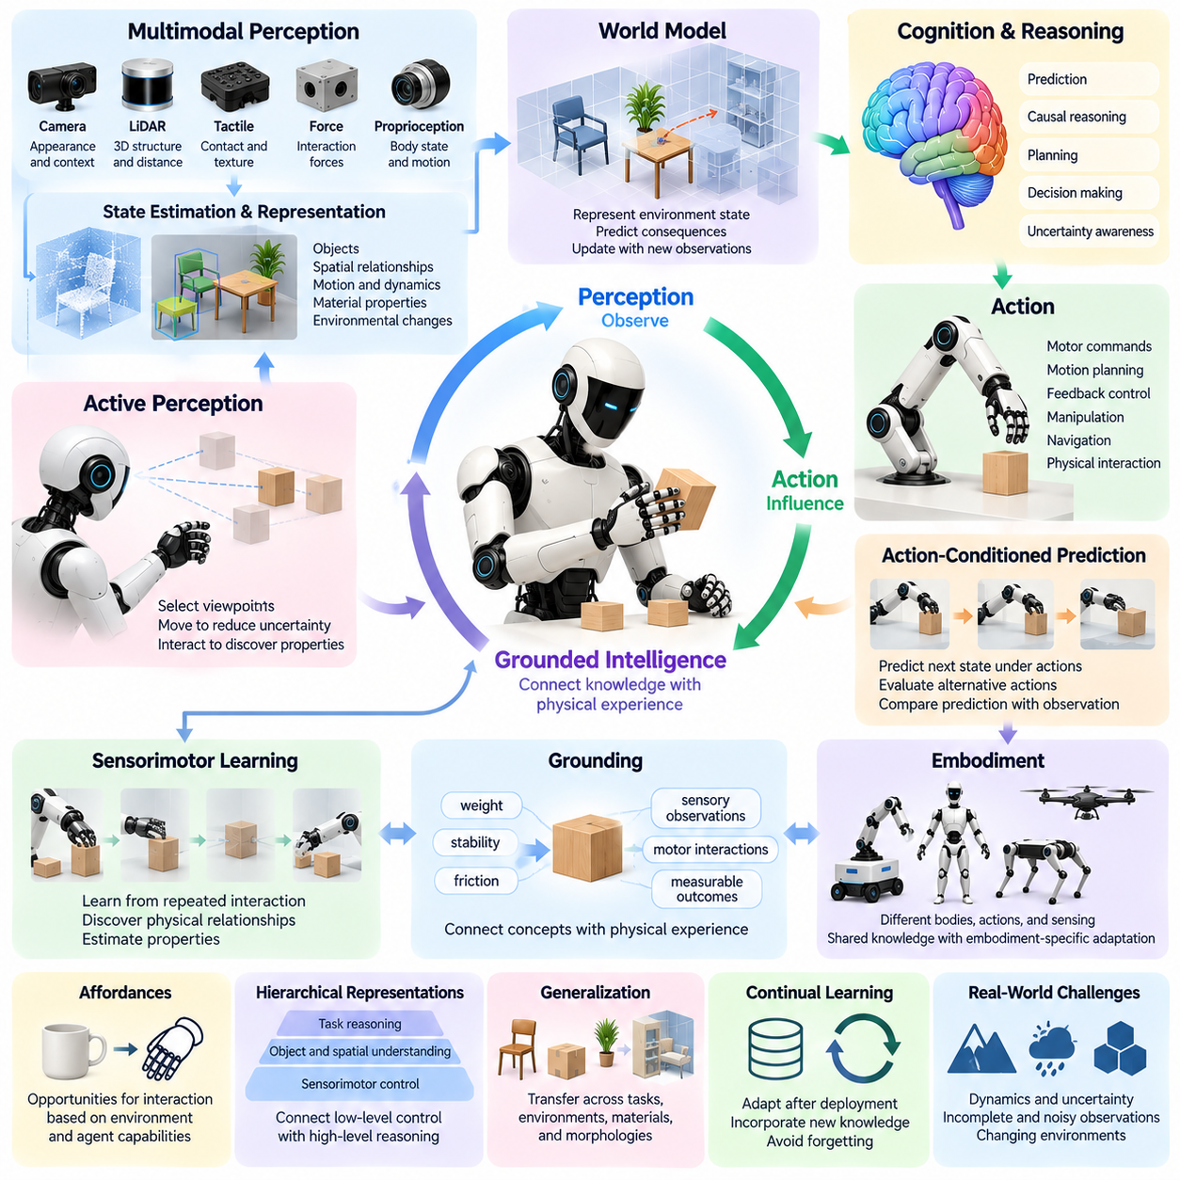
지각(Perception), 행동(Action), 현실 기반 지능(Grounded Intelligence)은 물리적 범용 인공지능(Physical Artificial General Intelligence, Physical AGI)의 발전에서 핵심적인 관계를 형성한다. 지각은 지능 시스템이 환경을 관측할 수 있도록 하며, 행동은 물리적 조건에 영향을 미치고 새로운 정보를 획득할 수 있도록 한다. 현실 기반 지능은 내부 지식(Internal Knowledge)이 이러한 상호작용과 연결될 때 형성되며, 개념과 의사결정이 물리적 세계의 실제 특성과 행동을 반영하도록 한다.
물리적 인공지능(Physical AI)에서 지각은 이미지 속 물체를 인식하거나 개별 센서 측정값을 해석하는 수준을 넘어선다. 체화 시스템(Embodied System)은 공간적 관계(Spatial Relationships), 물체 상태(Object States), 움직임(Motion), 재료 특성(Material Properties) 및 환경 변화(Environmental Changes)를 지속적으로 추정해야 한다. 카메라(Camera), 라이다(LiDAR), 촉각 센서(Tactile Sensors), 힘 센서(Force Sensors) 및 고유수용감각 측정(Proprioceptive Measurements)은 상호 보완적인 정보를 제공하며, 이러한 정보는 주변 세계에 대한 일관된 표현(Coherent Representation)으로 통합되어야 한다.
지각과 행동의 관계는 본질적으로 양방향적(Bidirectional)이다. 지각은 어떤 행동을 선택할지에 영향을 미치며, 행동은 이후 지각에 사용할 수 있는 정보를 변화시킨다. 로봇은 가려진 물체(Occluded Object)를 관찰하기 위해 카메라 위치를 변경하거나, 마찰(Friction)을 추정하기 위해 표면을 접촉하거나, 익숙하지 않은 물체의 특성을 알아내기 위해 이를 조작할 수 있다. 이러한 상호작용은 지각을 수동적 관측(Passive Observation)에서 능동적 정보 획득(Active Information Acquisition)으로 전환한다.
현실 기반 지능(Grounded Intelligence)은 추상적 표현(Abstract Representations)을 물리적 경험(Physical Experiences) 및 관측 가능한 결과(Observable Consequences)와 연결하는 능력을 의미한다. 시스템은 무게(Weight), 안정성(Stability), 저항(Resistance)에 관한 언어적 지식을 보유하고 있어도 이러한 특성이 실제 조작에 어떤 영향을 미치는지는 이해하지 못할 수 있다. 물리적 현실 기반성(Physical Grounding)은 이러한 개념을 감각 관측(Sensory Observations), 운동 상호작용(Motor Interactions) 및 측정 가능한 결과(Measurable Outcomes)와 연결하여 익숙하지 않은 상황에서도 지식이 행동을 안내하도록 한다.
감각운동 학습(Sensorimotor Learning)은 현실 기반 표현(Grounded Representations)을 발전시키는 중요한 메커니즘을 제공한다. 반복적인 상호작용을 통해 지능 시스템은 모터 명령(Motor Commands), 환경 반응(Environmental Responses) 및 감각 피드백(Sensory Feedback) 사이의 관계를 발견할 수 있다. 예를 들어 질량과 표면 특성이 서로 다른 물체를 밀면 각기 다른 운동 패턴(Motion Patterns)이 나타난다. 이러한 관계를 학습하면 시스템은 물리적 특성을 추정하고 미래 행동의 결과를 예측할 수 있다.
세계 모델(World Models)은 지각과 행동을 예측 프레임워크(Predictive Framework) 안에서 통합할 수 있다. 세계 모델은 관련된 환경 상태(Environmental States)를 표현하고, 대안적 행동(Alternative Actions)에 따라 이러한 상태가 어떻게 변화할지 추정한다. 예측된 결과와 실제 관측 결과를 비교함으로써 체화 시스템은 물리적 동역학(Physical Dynamics)에 대한 내부 이해를 개선할 수 있다. 이러한 예측 능력은 즉각적인 자극-반응 행동(Stimulus-Response Behavior)을 넘어서는 계획, 적응 및 추론을 지원한다.
행동 조건부 예측(Action-Conditioned Prediction)은 수행되는 행동에 따라 물리적 환경이 서로 다르게 변화하기 때문에 특히 중요하다. 로봇이 장애물에 접근하거나, 물체를 파지하거나, 기계 장치에 힘을 가하면 이후 세계의 상태가 달라진다. 따라서 예측 모델(Predictive Models)은 환경 동역학(Environmental Dynamics)과 제어 의사결정(Control Decisions)의 영향을 모두 포함해야 하며, 이를 통해 시스템은 실제 물리적 행동을 실행하기 전에 가능한 미래 상태(Possible Future States)를 평가할 수 있다.
인과적 추론(Causal Reasoning)은 상관관계(Correlations)와 물리적 결과를 발생시키는 메커니즘(Mechanisms)을 구별함으로써 현실 기반 지능을 강화한다. 접촉 이후 물체가 움직이는 현상을 관측하는 것만으로는 그 상호작용의 근본 원리를 이해하기에 충분하지 않다. 시스템은 가해진 힘(Applied Force), 접촉 기하학(Contact Geometry), 마찰(Friction) 및 제약 조건(Constraints)을 추론해야 한다. 이러한 인과적 표현(Causal Representations)은 익숙하지 않은 물체로의 지식 전이를 지원하고, 이전에 경험하지 못한 개입(Interventions)의 결과를 예측할 수 있도록 한다.
능동적 지각(Active Perception)은 감지 과정(Sensing Process) 자체에 의사결정(Decision Making)을 도입한다. 지능 에이전트(Intelligent Agent)는 센서 관측을 고정된 입력으로 취급하는 대신, 불확실성을 줄일 수 있는 움직임과 상호작용을 선택할 수 있다. 예를 들어 다른 시점(Viewpoint)에서 물체에 접근하거나, 조명(Illumination)을 조정하거나, 통제된 탐색 행동(Controlled Exploratory Action)을 수행할 수 있다. 따라서 지각의 가치는 인식 정확도(Recognition Accuracy)뿐 아니라 효과적인 의사결정에 얼마나 기여하는지에 따라서도 평가된다.
멀티모달 통합(Multimodal Integration)은 개별 감지 방식(Sensing Modalities)이 물리적 현실의 서로 다른 측면을 드러내기 때문에 필수적이다. 시각(Vision)은 외형과 공간적 맥락(Spatial Context)을 제공하고, 촉각 감지(Tactile Sensing)는 국소적인 접촉 조건(Local Contact Conditions)을 나타내며, 고유수용감각(Proprioception)은 로봇 자체의 구성(Configuration)과 움직임을 설명한다. 이러한 신호를 결합하면 관측 정보가 불완전하거나 잡음이 포함되거나 일시적으로 사용할 수 없는 상황에서도 더욱 신뢰할 수 있는 상태 추정(State Estimation)이 가능해진다.
신체화(Embodiment)는 물리적 지식이 획득되고 표현되는 방식에도 영향을 미친다. 이동 로봇(Mobile Robot)은 내비게이션(Navigation)과 장애물 회피(Obstacle Avoidance)를 통해 환경을 경험하는 반면, 매니퓰레이터(Manipulator)는 파지(Grasping), 접촉(Contact) 및 물체 변형(Object Transformation)을 통해 학습한다. 서로 다른 로봇 형태(Robot Morphologies)는 서로 다른 탐색 기회(Exploration Opportunities)를 제공한다. 따라서 현실 기반 지능은 물리적 신체(Physical Body), 수행 가능한 행동(Available Actions) 및 접근 가능한 감각 정보(Accessible Sensory Information) 사이의 관계를 고려해야 한다.
행동 가능성(Affordances)이라는 개념은 지각을 잠재적인 행동(Potential Actions)과 직접 연결한다. 행동 가능성은 환경의 특성과 에이전트의 능력(Agent Capabilities)에 따라 결정되는 상호작용 기회(Opportunity for Interaction)를 의미한다. 손잡이(Handle)는 로봇 그리퍼(Robotic Gripper)에 당기는 행동을 가능하게 할 수 있으며, 좁은 통로(Narrow Passage)는 소형 이동 플랫폼(Compact Mobile Platform)에 통과 가능성을 제공할 수 있다. 행동 가능성을 학습하면 지능 시스템은 환경을 단순한 시각적 범주(Visual Categories)가 아니라 달성 가능한 목표(Achievable Objectives)의 관점에서 해석할 수 있다.
계층적 표현(Hierarchical Representations)은 저수준 감각운동 경험(Low-Level Sensorimotor Experience)을 고수준 추론(High-Level Reasoning)과 연결할 수 있다. 빠른 제어 과정(Fast Control Processes)은 접촉력(Contact Forces), 균형(Balance) 및 움직임(Motion)을 관리하며, 중간 수준의 표현(Intermediate Representations)은 물체, 공간적 관계 및 실행 가능한 기술(Executable Skills)을 설명한다. 고수준 인지 과정(Higher-Level Cognitive Processes)은 이러한 능력을 목표와 계획으로 조직한다. 이러한 계층 구조는 현실 기반 지능이 여러 공간적 및 시간적 척도(Spatial and Temporal Scales)에 걸쳐 작동하도록 한다.
메모리(Memory)는 이전 경험에 관한 정보를 보존함으로써 현실 기반 지능을 즉각적인 상호작용의 범위 밖으로 확장한다. 일화 메모리(Episodic Memory)는 특정 행동과 결과를 기록할 수 있으며, 의미 메모리(Semantic Memory)는 물체와 물리적 관계에 관한 일반화된 지식(Generalized Knowledge)을 저장한다. 절차 메모리(Procedural Memory)는 재사용 가능한 운동 기술(Reusable Motor Skills)을 지원한다. 이러한 메모리 시스템을 통합하면 에이전트는 반복적으로 나타나는 상황을 인식하고, 모든 물리적 관계를 처음부터 다시 발견하지 않고도 행동을 적응시킬 수 있다.
장기 시계열 물리적 작업(Long-Horizon Physical Tasks)은 지각, 예측 및 행동 사이의 일관성(Consistency)을 장시간 유지할 수 있는 현실 기반 지능을 요구한다. 조립(Assembly), 유지보수(Maintenance) 또는 내비게이션(Navigation) 과정에서는 행동이 완료됨에 따라 환경이 변화한다. 시스템은 세계 표현(World Representation)을 갱신하고, 목표 달성 진행 상황(Progress Toward Objectives)을 추적하며, 예상하지 못한 편차(Unexpected Deviations)를 감지해야 한다. 신뢰할 수 있는 작업 실행은 고정된 초기 계획(Initial Plan)에 의존하는 것이 아니라 작업 전반에 걸쳐 이러한 피드백 과정(Feedback Process)을 유지하는 데 달려 있다.
센서는 불완전한 측정값(Incomplete Measurements)을 제공하고 학습된 모델(Learned Models)은 모든 물리적 상호작용을 완벽하게 예측할 수 없기 때문에 불확실성(Uncertainty)은 피할 수 없다. 현실 기반 시스템은 관측, 예측 및 계획된 행동에 대한 신뢰도(Confidence)를 추정해야 한다. 불확실성이 커지면 추가적인 증거(Evidence)를 수집하거나, 전략을 수정하거나, 지원을 요청할 수 있다. 자신의 한계(Limitations)를 인식하는 이러한 능력은 안전하고 신뢰할 수 있는 물리적 자율성(Physical Autonomy)을 구현하는 데 필수적이다.
지각, 행동 및 현실 기반성(Grounding)의 통합은 일반화(Generalization)를 향한 잠재적인 경로도 제공한다. 시스템이 특정 궤적(Specific Trajectories)을 암기하는 대신 재사용 가능한 물리적 원리(Reusable Physical Principles)를 학습한다면, 직접적인 상호작용을 통해 획득한 지식은 다양한 물체, 작업 및 환경으로 전이될 수 있다. 그러나 상당히 다른 조건 전반에 걸친 일반화는 여전히 어려운 문제이며, 익숙한 환경에서 성공적인 성능을 보였다는 사실만으로 범용 물리 지능(General Physical Intelligence)이 입증되는 것은 아니다.
궁극적으로 현실 기반 지능(Grounded Intelligence)은 감지(Sensing), 예측(Prediction), 추론(Reasoning) 및 물리적 상호작용(Physical Interaction)의 지속적인 통합을 의미한다. 지각은 세계에 관한 증거를 제공하고, 행동은 결과와 새로운 관측 정보를 생성하며, 학습은 이러한 경험을 재사용 가능한 지식(Reusable Knowledge)으로 변환한다. 이들의 융합(Convergence)은 물리적 범용 인공지능(Physical AGI)의 기반을 제공하여 지능 시스템이 실제 환경에서 더욱 유연하고 적응적이며 신뢰할 수 있는 역량을 발전시키도록 할 수 있다.

05.04. World Models as a Bridge to General Intelligence
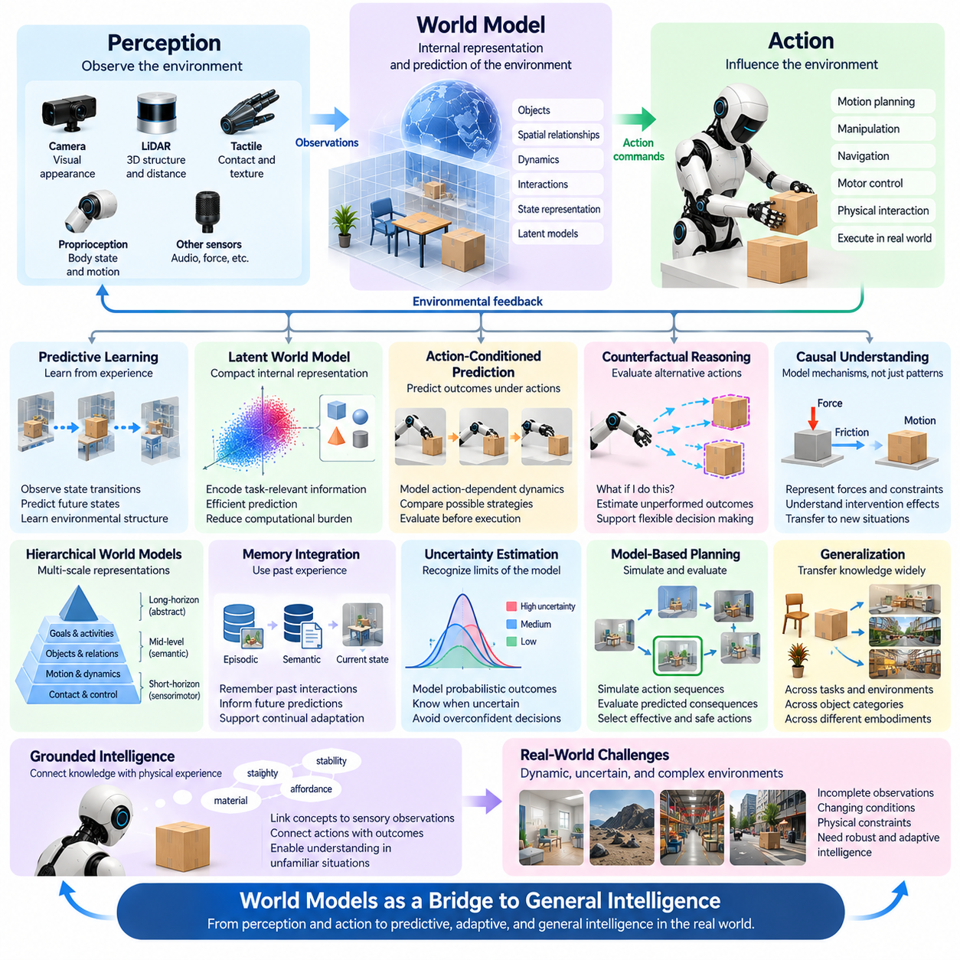
세계 모델(World Models)은 인공지능 시스템이 환경에 대한 내부 표현(Internal Representations)을 구축하고 환경이 어떻게 변화할지 예측할 수 있도록 함으로써 특화된 인공지능(Specialized Artificial Intelligence)과 범용 지능(General Intelligence)을 연결하는 잠재적인 가교 역할을 한다. 지능 에이전트(Intelligent Agent)는 즉각적인 관측에만 반응하는 대신 세계 모델을 활용하여 결과를 예측하고, 대안을 평가하며, 행동을 적응시킬 수 있다. 이러한 능력은 복잡한 환경에서 작동하는 물리적 인공지능(Physical AI)에 특히 중요하다.
세계 모델은 환경 상태(Environmental States), 물리적 관계(Physical Relationships) 및 상태 전이 동역학(Transition Dynamics)에 대한 학습된 표현(Learned Representation)으로 이해할 수 있다. 세계 모델은 물체, 공간적 구성(Spatial Configurations), 움직임, 상호작용 및 행동의 영향에 관한 정보를 포착한다. 이러한 표현을 유지함으로써 지능 시스템은 현재의 감각 입력(Sensory Inputs)을 넘어서는 상황을 추론하고, 서로 다른 의사결정이 미래 조건에 어떤 영향을 미칠지 추정할 수 있다.
전통적인 지각 시스템(Traditional Perception Systems)은 주로 물체 식별(Object Identification), 위치 추정(Position Estimation) 또는 환경 특징 분류(Environmental Feature Classification)에 초점을 맞춘다. 세계 모델은 시간이 지남에 따라 환경이 어떻게 변화하는지를 표현함으로써 이러한 능력을 확장한다. 로봇은 움직이는 물체를 인식할 수 있지만, 예측 세계 모델(Predictive World Model)은 미래 궤적(Future Trajectory)을 추정하고, 가능한 상호작용을 예측하며, 계획된 행동이 충돌이나 기타 바람직하지 않은 결과를 초래할 수 있는지 판단할 수 있다.
세계 모델링(World Modeling)과 범용 지능의 연결은 학습된 지식을 서로 다른 상황에서 재사용할 수 있는 능력에서 비롯된다. 지능 시스템은 가능한 모든 상황에 대한 개별적인 반응을 암기하는 대신 환경의 행동을 지배하는 재사용 가능한 원리(Reusable Principles)를 학습할 수 있다. 이러한 원리는 완전한 재학습(Complete Retraining) 없이도 익숙하지 않은 물체, 새로운 작업 구성(Task Configurations) 및 변화하는 운영 조건(Operating Conditions)에 적응하도록 지원할 수 있다.
예측 학습(Predictive Learning)은 이러한 표현을 개발하기 위한 중요한 기반을 제공한다. 환경 상태와 행동의 연속적인 시퀀스(Sequences)를 관측함으로써 모델은 현재 조건과 미래 결과 사이의 관계를 학습할 수 있다. 학습 목표(Training Objectives)에는 미래 관측(Future Observations), 잠재 표현(Latent Representations) 또는 물리적 상태 전이(Physical State Transitions)의 예측이 포함될 수 있다. 정확한 예측은 모델이 계획과 추론에 유용한 환경 구조(Environmental Structure)를 포착하도록 유도한다.
잠재 세계 모델(Latent World Models)은 모든 감각적 세부사항을 재현하는 대신 복잡한 관측 정보를 압축된 내부 공간(Compact Internal Spaces)으로 표현한다. 이러한 잠재 표현(Latent Representations)은 물체 간 관계, 움직임 및 환경 동역학에 관한 작업 관련 정보(Task-Relevant Information)를 인코딩할 수 있다. 잠재 공간(Latent Space) 내에서 변화를 예측함으로써 지능 시스템은 상세한 물리적 재구성(Physical Reconstruction)에 필요한 계산 부담을 줄이면서 효율적인 내부 시뮬레이션(Internal Simulations)을 수행할 수 있다.
행동 조건부 세계 모델(Action-Conditioned World Models)은 에이전트의 의사결정이 초래하는 결과를 포함함으로써 예측 기능을 확장한다. 환경의 미래 상태는 외부 동역학(External Dynamics)뿐 아니라 에이전트가 수행하는 행동에도 의존한다. 로봇이 컨테이너를 밀거나, 문을 열거나, 장애물을 우회하면 이후 환경 조건이 변화한다. 이러한 행동 의존적 상태 전이(Action-Dependent Transitions)를 모델링하면 시스템은 실제 물리적 실행 전에 가능한 전략을 비교할 수 있다.
반사실적 추론(Counterfactual Reasoning)은 세계 모델이 실제로 수행되지 않은 행동의 결과를 추정할 수 있을 때 가능해진다. 지능 시스템은 물체를 이동시키거나, 다른 경로를 선택하거나, 조작 전략(Manipulation Strategy)을 수정했을 때 어떤 일이 발생할지 질문할 수 있다. 이러한 추론은 모든 가능성을 실제 세계에서 시험하지 않고도 가상의 대안(Hypothetical Alternatives)을 평가할 수 있도록 하여 유연한 의사결정(Flexible Decision Making)을 지원한다.
인과적 이해(Causal Understanding)는 세계 모델과 범용 지능 사이의 관계를 더욱 강화할 수 있다. 통계적 예측(Statistical Prediction)은 반복적으로 나타나는 패턴을 식별할 수 있지만, 범용 추론(General Reasoning)은 사건이 왜 발생하는지 이해해야 하는 경우가 많다. 힘(Forces), 제약 조건(Constraints), 물체 간 상호작용(Object Interactions) 및 개입 효과(Intervention Effects)를 포착하는 모델은 익숙하지 않은 상황으로 지식을 더욱 효과적으로 전이할 수 있다. 그러나 예측 정확도(Predictive Accuracy)만으로 모델이 진정한 인과 메커니즘(Causal Mechanisms)을 학습했다고 단정할 수는 없다.
계층적 세계 모델(Hierarchical World Models)은 여러 공간적 및 시간적 척도(Spatial and Temporal Scales)에 걸쳐 지식을 조직할 수 있다. 저수준 표현(Low-Level Representations)은 접촉 동역학(Contact Dynamics), 움직임 및 즉각적인 감각운동 변화(Sensorimotor Changes)를 설명할 수 있으며, 고수준 표현(Higher-Level Representations)은 물체, 활동, 목표 및 환경 구조를 포착한다. 이러한 계층 구조는 지능 시스템이 빠른 물리적 반응과 장기 시계열 계획(Long-Horizon Planning), 추상적 추론(Abstract Reasoning)을 조정할 수 있도록 한다.
메모리(Memory)는 세계 모델링과 장기적인 지능(Long-Term Intelligence) 사이의 연속성을 제공한다. 세계 모델은 현재 환경 조건에 대한 추정값을 유지하면서 일화 메모리(Episodic Memory)와 의미 메모리(Semantic Memory)에 저장된 이전 경험을 활용할 수 있다. 과거의 상호작용은 익숙하지 않은 상황에 대한 예측에 도움을 주며, 예측 오류(Prediction Errors)는 부족한 지식을 드러낼 수 있다. 메모리와 예측 모델링(Predictive Modeling)의 통합은 지속적인 적응(Continual Adaptation)과 누적 학습(Cumulative Learning)을 지원할 수 있다.
불확실성 추정(Uncertainty Estimation)은 세계 모델이 복잡한 물리적 환경을 완벽하게 표현할 수 없기 때문에 필수적이다. 센서 잡음(Sensor Noise), 불완전한 관측(Incomplete Observations), 익숙하지 않은 물체 및 변화하는 동역학은 예측 신뢰성(Prediction Reliability)을 저하시킬 수 있다. 지능 시스템은 내부 모델의 불확실성을 인식하고 가상의 결과를 보장된 사실로 취급하지 않아야 한다. 확률적 표현(Probabilistic Representations)과 신뢰도 인식 계획(Confidence-Aware Planning)은 이러한 한계를 관리하는 데 도움을 줄 수 있다.
세계 모델은 모델 기반 계획(Model-Based Planning)을 위한 기반도 제공한다. 에이전트는 학습된 자극-반응 연관성(Stimulus-Response Associations)에만 의존하여 행동을 선택하는 대신, 대안적인 행동 시퀀스(Action Sequences)를 시뮬레이션하고 예측된 결과를 평가할 수 있다. 모델 예측 제어(Model Predictive Control, MPC)와 학습 기반 계획 아키텍처(Learned Planning Architectures)는 이러한 원리를 보여준다. 더욱 발전된 시스템은 예측 시뮬레이션(Predictive Simulation)을 상징적 목표(Symbolic Goals), 언어 명령(Language Instructions) 및 계층적 의사결정(Hierarchical Decision Making)과 결합할 수 있다.
세계 모델과 기반 모델(Foundation Models)의 관계는 또 다른 중요한 연구 방향을 제시한다. 대규모 멀티모달 모델(Large Multimodal Models)은 이미지, 비디오, 언어 및 상호작용 데이터로부터 폭넓은 표현을 학습할 수 있으며, 예측 세계 모델은 환경 동역학(Environmental Dynamics)과 행동의 결과(Action Consequences)에 초점을 맞춘다. 이러한 능력을 통합하면 의미적 이해(Semantic Understanding)와 물리적 현실에 기반한 예측(Physically Grounded Prediction)을 연결하여 다양한 정보원에서 획득한 지식이 체화된 의사결정(Embodied Decision Making)을 지원하도록 할 수 있다.
다양한 신체 구조 간 일반화(Cross-Embodiment Generalization)는 환경 지식(Environmental Knowledge)과 로봇별 제어(Robot-Specific Control)를 구별하는 세계 표현(World Representations)의 이점을 활용할 수 있다. 물체 동역학(Object Dynamics), 공간적 관계(Spatial Relationships) 및 물리적 제약 조건(Physical Constraints)을 설명하는 모델은 서로 다른 로봇 플랫폼에 유용한 정보를 제공할 수 있다. 그러나 공유된 예측(Shared Predictions)을 실행 가능한 행동(Executable Actions)으로 변환하려면 각 로봇의 형태(Morphology), 감지 능력(Sensing Capabilities), 구동 한계(Actuation Limits) 및 제어 아키텍처(Control Architecture)에 맞춘 적응이 필요하다.
시뮬레이션(Simulation)과 실제 세계 경험(Real-World Experience)은 반복적 학습(Iterative Learning)을 통해 세계 모델을 공동으로 개선할 수 있다. 시뮬레이션 환경은 대안적인 행동과 드문 상황(Rare Situations)을 대규모로 탐색할 기회를 제공하며, 물리적 상호작용은 모델링된 동역학과 실제 동역학 사이의 차이를 드러낸다. 이러한 정보원을 결합하면 더욱 강건한 표현(Robust Representations)을 구축할 수 있지만, 시뮬레이션 편향(Simulation Bias)과 분포 변화(Distribution Shifts)는 신뢰할 수 있는 전이를 방해하는 중요한 장애물로 남아 있다.
세계 모델은 지능 에이전트가 가설(Hypotheses)을 수립하고 통제된 상호작용(Controlled Interactions)을 통해 이를 검증할 수 있도록 함으로써 자율적 과학 탐색(Autonomous Scientific Exploration)을 지원할 수도 있다. 예측이 관측과 일치하지 않으면 시스템은 불확실한 가정(Uncertain Assumptions)을 식별하고 유용한 정보를 제공하는 실험을 선택할 수 있다. 이러한 과정은 모델 개선(Model Refinement)과 지식 획득(Knowledge Acquisition)의 연속적인 순환 과정 안에서 지각, 추론, 행동 및 학습을 연결한다.
이러한 잠재력에도 불구하고 세계 모델만으로 범용 지능(General Intelligence)이 보장되는 것은 아니다. 시스템은 환경 변화를 정확하게 예측하면서도 신뢰할 수 있는 목표 이해(Goal Understanding), 인과적 추론(Causal Reasoning), 전이 학습(Transfer Learning) 또는 안전한 의사결정(Safe Decision Making) 능력이 부족할 수 있다. 범용 지능을 구현하려면 세계 모델이 메모리, 계획(Planning), 언어(Language), 적응형 제어(Adaptive Control) 및 다양한 영역에서 경험을 통해 학습하는 메커니즘과 함께 작동해야 한다.
궁극적으로 세계 모델은 지각을 예측과 연결하고, 예측을 추론과 연결하며, 추론을 목적 지향적 행동(Purposeful Action)과 연결함으로써 물리적 범용 인공지능(Physical AGI)으로 나아가는 가교 역할을 할 수 있다. 세계 모델의 가장 중요한 기여는 지능 시스템이 세계가 어떻게 작동하는지에 관한 재사용 가능한 내부 지식(Reusable Internal Knowledge)을 개발하도록 지원하는 것이다. 이러한 접근 방식이 범용 지능으로 확장될 수 있는지는 여전히 해결되지 않았지만, 예측 세계 모델링(Predictive World Modeling)은 점점 더 적응적이고 자율적인 물리적 시스템을 구현하기 위한 유망한 기반을 제공한다.

05.05. Robot Foundation Models and Generalist Policies
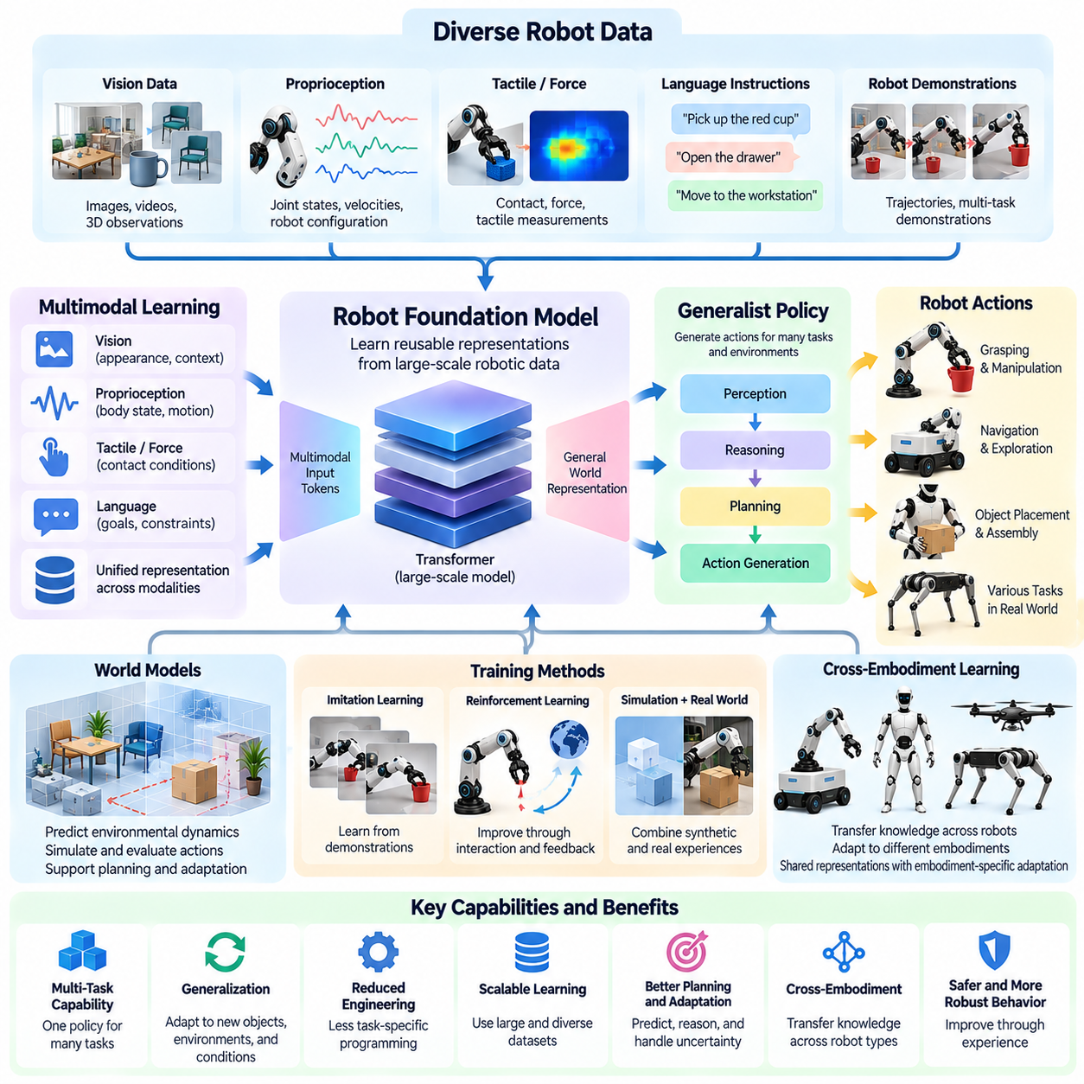
로봇 기반 모델(Robot Foundation Models)은 다양한 로봇 경험(Robotic Experiences)으로부터 재사용 가능한 표현(Reusable Representations)과 행동(Behaviors)을 학습함으로써 범용 물리 지능(General-Purpose Physical Intelligence)으로 나아가는 중요한 발전 단계를 나타낸다. 개별 작업을 위해 설계된 전통적인 제어기(Traditional Controllers)와 달리, 이러한 모델은 공유 아키텍처(Shared Architecture) 내에서 여러 목표, 환경 및 상호작용 패턴을 지원하는 것을 목표로 한다. 이러한 발전은 작업별 엔지니어링(Task-Specific Engineering)에 대한 의존도를 줄이고, 점점 더 적응적인 자율 시스템(Autonomous Systems)을 위한 기반을 제공할 수 있다.
로봇 기반 모델은 일반적으로 센서 관측(Sensor Observations), 로봇 행동(Robot Actions), 시연 데이터(Demonstrations) 및 작업 설명(Task Descriptions)으로 구성된 대규모 데이터 집합(Datasets)을 사용하여 학습된다. 이러한 데이터에는 시각 정보(Visual Information), 고유수용감각 측정(Proprioceptive Measurements), 언어 명령(Language Instructions) 및 기록된 궤적(Recorded Trajectories)이 결합될 수 있다. 대규모 학습(Large-Scale Learning)을 통해 모델은 개별 제어 시퀀스를 암기하는 대신 환경 상태, 의도된 목표 및 적절한 행동 사이의 전이 가능한 관계(Transferable Relationships)를 발견하려고 한다.
범용 정책(Generalist Policies)은 공통 의사결정 메커니즘(Common Decision-Making Mechanism)을 통해 다양한 작업에 대한 행동을 생성함으로써 이러한 접근 방식을 확장한다. 단일 정책(Single Policy)은 적절한 관측 정보와 명령이 제공될 경우 물체 파지(Object Grasping), 배치(Placement), 내비게이션(Navigation) 및 조작(Manipulation)을 지원할 수 있다. 핵심 목표는 단순히 지원 가능한 작업의 수를 늘리는 것이 아니라, 물체, 환경 및 작업 요구사항이 변화하더라도 효과적으로 작동하는 재사용 가능한 능력(Reusable Capabilities)을 개발하는 것이다.
기반 모델(Foundation Models)과 범용 정책(Generalist Policies)의 관계는 동일한 개념이라기보다 상호 보완적(Complementary)이다. 기반 모델은 폭넓게 학습된 표현(Broadly Learned Representations)이나 예측 능력(Predictive Capabilities)을 제공하는 반면, 범용 정책은 관련 정보를 실행 가능한 행동(Executable Behavior)으로 변환한다. 일부 아키텍처는 이러한 기능을 하나의 모델에 통합하지만, 다른 아키텍처는 지각(Perception), 추론(Reasoning), 계획(Planning) 및 제어(Control)를 공유 표현(Shared Representations)을 통해 연결된 특화된 구성요소(Specialized Components)로 분리한다.
멀티모달 학습(Multimodal Learning)은 물리적 작업이 여러 감지 및 통신 채널(Sensing and Communication Channels)의 정보를 포함하기 때문에 핵심적인 역할을 한다. 시각(Vision)은 물체의 외형과 공간적 맥락(Spatial Context)을 제공하고, 언어(Language)는 목표와 제약 조건을 표현하며, 고유수용감각(Proprioception)은 로봇의 구성 상태(Configuration)를 설명한다. 촉각 및 힘 측정(Tactile and Force Measurements)은 접촉 조건(Contact Conditions)에 관한 정보를 제공한다. 이러한 감각 양식(Modalities)을 통합하면 정책이 인간의 명령을 물리적 상태 및 실행 가능한 행동과 연결하는 데 도움이 된다.
시각-언어-행동 모델(Vision-Language-Action Models, VLA)은 범용 로봇 지능(Generalist Robotic Intelligence)을 위한 하나의 아키텍처 방향을 보여준다. 이러한 모델은 시각적 관측(Visual Observations)과 자연어 명령(Natural-Language Instructions)을 로봇 행동 표현(Robot Action Representations)과 연결한다. 다양한 시연 데이터로부터 학습함으로써 의미적 목표(Semantic Goals)와 운동 행동(Motor Behavior) 사이의 재사용 가능한 연관성(Reusable Associations)을 획득할 수 있다. 그러나 멀티모달 입력으로부터 행동을 생성하는 것만으로 신뢰할 수 있는 물리적 추론(Physical Reasoning)이나 범용 지능(General Intelligence)이 자동으로 입증되는 것은 아니다.
행동 표현(Action Representation)은 로봇 시스템이 연속적인 물리적 제어(Continuous Physical Control)를 통해 작동하기 때문에 중요한 설계 고려사항이다. 정책은 관절 위치(Joint Positions), 말단효과기 자세(End-Effector Poses), 속도(Velocities) 또는 미래 행동 시퀀스(Future Action Sequences)를 예측할 수 있다. 이산 행동 토큰(Discrete Action Tokens)과 연속 행동 분포(Continuous Action Distributions)는 정밀도(Precision), 계산 효율성(Computational Efficiency) 및 적응성(Adaptability) 측면에서 서로 다른 절충 관계(Tradeoffs)를 제공한다. 선택된 표현은 로봇 동역학(Robot Dynamics) 및 실시간 제어 요구사항(Real-Time Control Requirements)과 호환되어야 한다.
학습 데이터의 다양성(Training Data Diversity)은 로봇 기반 모델의 일반화 능력(Generalization Capabilities)에 큰 영향을 미친다. 서로 다른 물체, 환경, 작업자 및 로봇 플랫폼에서 수집된 시연 데이터는 모델이 더욱 폭넓은 상호작용 패턴(Interaction Patterns)을 경험하도록 할 수 있다. 그러나 데이터 집합의 크기를 늘리는 것만으로 전이 가능한 지능(Transferable Intelligence)이 보장되지는 않는다. 데이터 품질(Data Quality), 작업 범위(Task Coverage), 물리적 일관성(Physical Consistency) 및 드물게 발생하는 실패 조건(Rare Failure Conditions)의 표현은 여전히 필수적인 고려사항이다.
모방 학습(Imitation Learning)은 시연 데이터로부터 범용 행동(Generalist Behavior)을 획득하기 위한 실용적인 메커니즘을 제공한다. 정책은 관측된 상태(Observed States)와 의도된 작업(Intended Tasks)에 연관된 행동을 재현하도록 학습하며, 이를 통해 수작업으로 프로그래밍된 제어 규칙(Manually Programmed Control Rules)의 필요성을 줄일 수 있다. 그러나 모방 학습 기반 시스템은 학습 분포(Training Distribution)를 벗어나는 상황에서 어려움을 겪을 수 있으며, 특히 긴 물리적 행동 시퀀스에서 오류가 누적(Error Accumulation)될 때 이러한 문제가 두드러진다.
강화 학습(Reinforcement Learning)은 상호작용과 피드백(Feedback)을 통해 행동을 개선함으로써 모방 학습을 보완할 수 있다. 시뮬레이션 환경(Simulated Environments)은 정책이 대안적인 전략을 탐색하고, 보상(Rewards)을 평가하며, 실패로부터의 복구(Recovery from Failures)를 연습하도록 한다. 실제 환경에서의 강화 학습(Real-World Reinforcement Learning)은 추가적인 적응 능력을 제공할 수 있지만, 안전 및 자원 제약(Safety and Resource Constraints)을 수반한다. 시연 데이터, 시뮬레이션 및 신중하게 통제된 물리적 경험을 결합하면 더욱 강건한 범용 정책(Robust Generalist Policies)을 개발할 수 있다.
세계 모델(World Models)은 환경 동역학(Environmental Dynamics)과 행동 결과(Action Consequences)에 관한 예측 지식(Predictive Knowledge)을 제공함으로써 로봇 기반 모델을 강화할 수 있다. 시스템은 학습된 관측-행동 연관성(Observation-Action Associations)에만 의존하여 행동을 선택하는 대신 실행 전에 가능한 결과를 평가할 수 있다. 예측 표현(Predictive Representations)을 범용 정책과 통합하면 익숙한 행동 패턴이 신뢰할 수 없게 되는 상황에서 계획(Planning), 불확실성 인식(Uncertainty Awareness) 및 적응(Adaptation) 능력을 개선할 수 있다.
다양한 신체 구조 간 학습(Cross-Embodiment Learning)은 범용 로봇 지능을 확장하기 위한 중요한 기회를 제공한다. 매니퓰레이터(Manipulators), 이동 로봇(Mobile Robots), 휴머노이드(Humanoids) 및 기타 플랫폼에서 수집된 데이터에는 물체, 공간적 관계(Spatial Relationships) 및 물리적 상호작용(Physical Interactions)에 관한 공유 지식(Shared Knowledge)이 포함될 수 있다. 그러나 관절 구조(Joint Structures), 액추에이터 한계(Actuator Limits), 센서 구성(Sensing Configurations) 및 제어 인터페이스(Control Interfaces)의 차이는 정책의 직접적인 전이(Direct Policy Transfer)를 어렵게 만든다. 따라서 공유 표현은 신체 구조별 적응(Embodiment-Specific Adaptation)과 결합되어야 한다.
계층적 아키텍처(Hierarchical Architectures)는 폭넓은 지능과 정밀한 물리적 실행을 조정하기 위한 실용적인 접근 방식을 제공한다. 고수준 모델(High-Level Models)은 명령을 해석하고, 작업을 분해(Task Decomposition)하며, 재사용 가능한 기술(Reusable Skills)을 선택할 수 있고, 저수준 제어기(Lower-Level Controllers)는 움직임, 접촉력(Contact Forces) 및 안정성(Stability)을 관리한다. 이러한 분리는 계산 집약적인 추론(Computationally Intensive Reasoning)이 상대적으로 느린 주기로 작동하도록 하면서, 시간적으로 중요한 제어 과정(Time-Critical Control Processes)이 신뢰할 수 있는 물리적 행동을 유지하도록 한다.
메모리(Memory)와 지속 학습(Continual Learning)은 범용 정책의 능력을 더욱 확장할 수 있다. 지능형 로봇(Intelligent Robot)은 배포 이후 새로운 기술을 습득하는 동시에 이전 상호작용, 환경 변화 및 작업별 선호도(Task-Specific Preferences)를 기억해야 할 수 있다. 일화 메모리(Episodic Memory), 재사용 가능한 기술 표현(Reusable Skill Representations) 및 통제된 모델 업데이트(Controlled Model Updates)를 통합하면 누적 학습(Cumulative Learning)을 지원할 수 있다. 치명적 망각(Catastrophic Forgetting)과 안전하지 않은 행동 변화(Unsafe Behavioral Changes)를 방지하는 것은 여전히 중요한 과제로 남아 있다.
평가(Evaluation)는 폭넓은 작업 수행 범위(Broad Task Coverage)와 진정한 일반화(Genuine Generalization)를 구별해야 한다. 익숙한 시연 작업을 많이 성공적으로 수행하는 정책이라도 물체 특성(Object Properties), 조명(Lighting), 기하학적 구조(Geometry) 또는 작업 시퀀스(Task Sequences)가 변화하면 실패할 수 있다. 의미 있는 벤치마크(Benchmarks)는 학습하지 않은 작업(Unseen Tasks), 익숙하지 않은 환경(Unfamiliar Environments), 장기 시계열 목표(Long-Horizon Objectives) 및 예상하지 못한 교란(Unexpected Disturbances)에 대한 성능을 측정해야 한다. 신뢰성(Reliability), 복구 행동(Recovery Behavior) 및 물리적 안전성(Physical Safety)은 정상적인 작업 성공률(Nominal Task Success)만큼 중요하다.
실제 배포(Deployment)에는 연산 자원(Computation), 지연시간(Latency), 전력 소비(Power Consumption) 및 하드웨어 호환성(Hardware Compatibility)과 관련된 추가적인 제약이 존재한다. 대규모 기반 모델(Large Foundation Models)은 상당한 처리 자원(Processing Resources)을 필요로 할 수 있지만, 로봇 시스템은 엄격한 실시간 및 에너지 제약(Real-Time and Energy Limitations) 아래에서 작동하는 경우가 많다. 모델 압축(Model Compression), 효율적인 추론(Efficient Inference), 엣지 컴퓨팅(Edge Computing) 및 계층적 제어(Hierarchical Control)는 폭넓은 추론 능력과 지속적인 자율 운영(Continuous Autonomous Operation)에 필요한 실용적 요구사항을 조화시키는 데 도움을 줄 수 있다.
범용 정책이 더욱 폭넓은 행동 능력(Behavioral Capabilities)을 획득함에 따라 안전성(Safety)과 정렬(Alignment)의 중요성도 증가한다. 다양한 행동을 수행할 수 있는 로봇은 운영 경계(Operational Boundaries)를 인식하고, 인간의 의도(Human Intentions)를 해석하며, 유해한 결과(Harmful Consequences)를 방지해야 한다. 실행 중 모니터링(Runtime Monitoring), 제약 기반 행동 생성(Constrained Action Generation), 독립적인 안전 제어기(Independent Safety Controllers) 및 인간 개입 메커니즘(Human Intervention Mechanisms)은 모델 오류(Model Errors)와 예상하지 못한 환경 조건으로부터 보호 기능을 제공할 수 있다.
로봇 기반 모델(Robot Foundation Models)과 범용 정책(Generalist Policies)은 재사용 가능한 지식(Reusable Knowledge)과 적응 가능한 물리적 행동(Adaptable Physical Behavior)을 결합함으로써 물리적 범용 인공지능(Physical Artificial General Intelligence, Physical AGI)의 발전에 기여할 수 있다. 이들의 장기적인 중요성은 로봇공학(Robotics)을 좁은 범위의 프로그래밍된 기술(Narrowly Programmed Skills)의 집합에서 벗어나, 공유 지능(Shared Intelligence)을 통해 다양한 작업을 학습하고 실행할 수 있는 시스템으로 전환하는 데 있다. 이러한 아키텍처가 개방형 물리적 역량(Open-Ended Physical Competence)을 달성할 수 있을지는 여전히 불확실하지만, 확장 가능한 체화 지능(Scalable Embodied Intelligence)을 위한 중요한 발전 방향을 제시한다.

05.06. VLA and Multimodal Action Intelligence
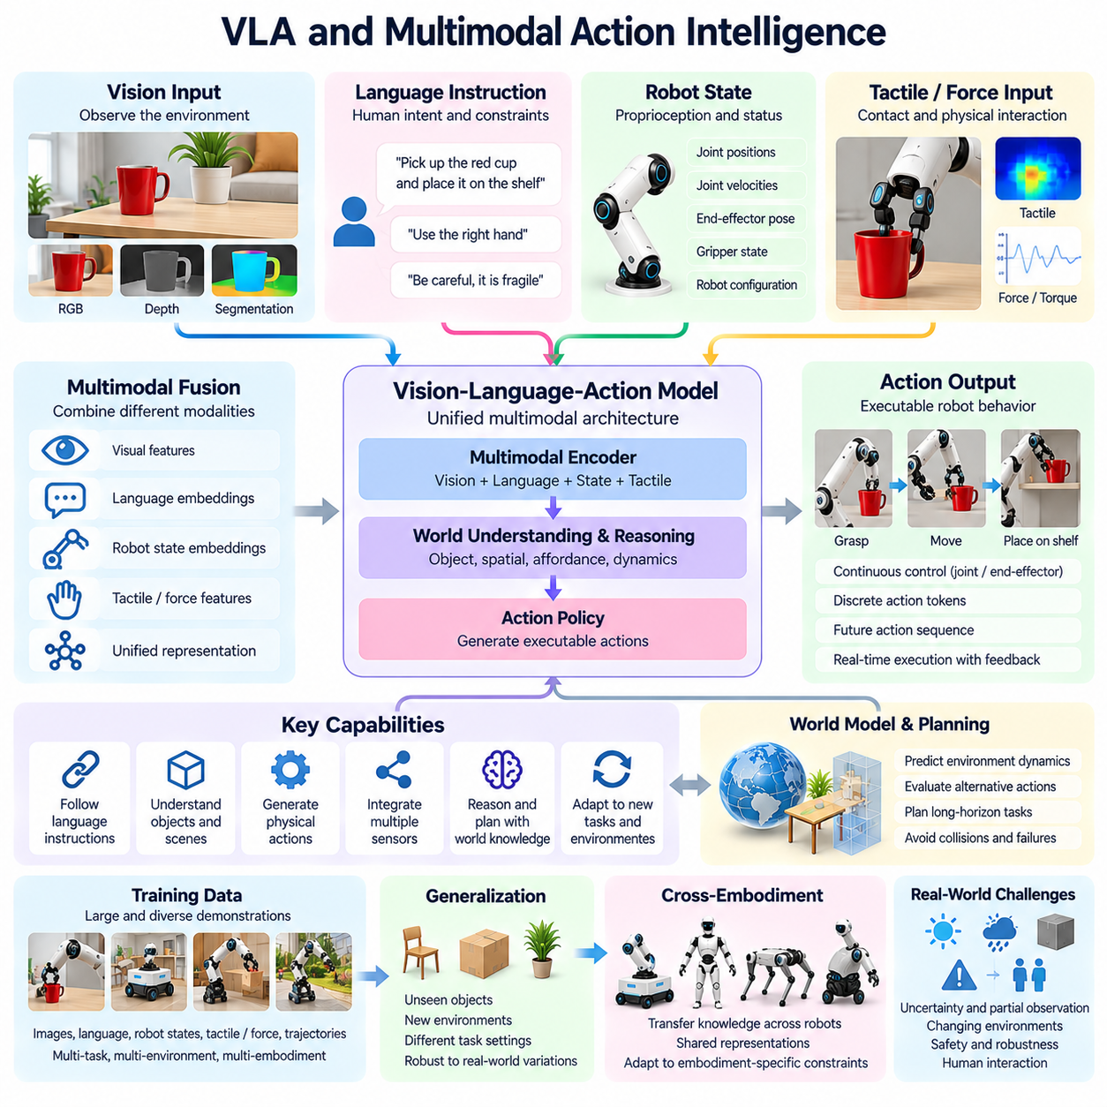
시각-언어-행동 모델(Vision-Language-Action Models, VLA Models)은 시각적 지각(Visual Perception), 자연어 이해(Natural-Language Understanding) 및 물리적 행동(Physical Action)을 통합된 지능 아키텍처(Unified Intelligence Architecture) 내에서 연결하는 새로운 접근 방식이다. 이러한 모델은 인간의 명령과 환경 관측 정보를 실행 가능한 로봇 행동(Executable Robotic Behavior)으로 변환하는 것을 목표로 한다. 이들의 발전은 추상적인 멀티모달 추론(Abstract Multimodal Reasoning)과 체화 지능(Embodied Intelligence)의 실제 요구사항 사이의 격차를 줄이는 데 기여할 수 있다.
멀티모달 행동 지능(Multimodal Action Intelligence)은 물체를 인식하거나 언어 명령을 해석하는 수준을 넘어선다. 지능 시스템은 물리적 행동을 선택할 때 시각 정보(Visual Information), 공간적 관계(Spatial Relationships), 로봇 상태(Robot States) 및 작업 목표(Task Objectives)를 결합해야 한다. 로봇은 명령의 의미를 이해하는 것뿐 아니라 요청된 행동이 물리적으로 실행 가능한지, 어떻게 수행해야 하는지, 그리고 어떤 결과가 발생할 수 있는지도 이해해야 한다.
시각-언어-행동 아키텍처(VLA Architectures)는 일반적으로 시각 인코더(Visual Encoders), 언어 표현(Language Representations) 및 행동 생성 메커니즘(Action-Generation Mechanisms)을 통합한다. 시각 입력(Visual Inputs)은 물체와 환경 조건을 설명하고, 언어는 의미적 목표(Semantic Goals)와 운영 제약 조건(Operational Constraints)을 제공한다. 행동 생성 구성요소(Action Components)는 이러한 표현을 모터 명령(Motor Commands)이나 중간 행동 시퀀스(Intermediate Action Sequences)로 변환한다. 아키텍처에 따라 이러한 기능을 단일 신경망(Single Network)에 통합하거나 상호 연결된 모듈(Interconnected Modules)에 분산할 수 있다.
시각과 언어의 관계는 범용 로봇 행동(General-Purpose Robotic Behavior)을 위한 중요한 기반을 제공한다. 언어는 인간이 모든 움직임을 구체적으로 지정하지 않고도 목표를 표현할 수 있도록 하며, 시각은 로봇이 관련 물체와 환경 조건을 식별하도록 한다. 이러한 감각 양식(Modalities)을 연결하면 로봇은 물체를 선반 위에 놓으라는 명령을 해석하면서 주변 물체의 관측된 배치(Observed Arrangement)에 맞게 움직임을 조정할 수 있다.
행동 표현(Action Representations)은 고수준 의도(High-Level Intentions)가 실행 가능한 물리적 행동으로 변환되는 방식을 결정한다. 시각-언어-행동 모델은 이산 행동 토큰(Discrete Action Tokens), 연속 제어값(Continuous Control Values), 말단효과기 자세(End-Effector Poses) 또는 미래 움직임 시퀀스(Future Movement Sequences)를 생성할 수 있다. 각 표현 방식은 정밀도(Precision), 계산 효율성(Computational Efficiency), 시간적 일관성(Temporal Consistency) 및 하드웨어 호환성(Hardware Compatibility) 측면에서 서로 다른 절충 관계(Tradeoffs)를 가진다. 효과적인 행동 생성은 로봇 운동학(Robot Kinematics), 동역학(Dynamics) 및 운영 제약 조건과 일치해야 한다.
시각-언어-행동 모델의 학습(Training)은 일반적으로 로봇 시연 데이터(Robotic Demonstrations)와 멀티모달 정보(Multimodal Information)를 결합하는 방식으로 이루어진다. 데이터 집합(Datasets)에는 카메라 관측(Camera Observations), 언어 명령(Language Instructions), 고유수용감각 측정(Proprioceptive Measurements) 및 이에 대응하는 로봇 궤적(Robot Trajectories)이 포함될 수 있다. 다양한 작업과 환경에서 학습하면 모델이 의미적 목표와 물리적 행동 사이의 연관성을 습득하는 데 도움이 된다. 그러나 이러한 연관성의 유용성은 데이터 품질(Data Quality), 작업 다양성(Task Diversity) 및 어려운 상황에 대한 데이터 범위(Coverage)에 따라 달라진다.
대규모 시각-언어 모델(Large Vision-Language Models)은 로봇별 경험(Robot-Specific Experience)을 보완하는 의미적 지식(Semantic Knowledge)을 제공할 수 있다. 물체, 활동, 공간적 관계 및 인간의 의도(Human Intentions)에 관한 지식은 로봇이 익숙하지 않은 명령을 해석하는 데 도움을 줄 수 있다. 그러나 언어적 또는 시각적 이해가 자동으로 신뢰할 수 있는 운동 수행 능력(Motor Competence)으로 이어지는 것은 아니다. 물리적 실행에는 접촉력(Contact Forces), 물체 동역학(Object Dynamics), 조작 제약 조건(Manipulation Constraints) 및 피드백 제어(Feedback Control)에 관한 추가적인 지식이 필요하다.
멀티모달 융합(Multimodal Fusion)은 시각 정보만으로 올바른 행동을 결정할 수 없는 경우에 특히 중요하다. 로봇은 물체를 인식하더라도 무게(Weight), 마찰(Friction) 또는 기계적 저항(Mechanical Resistance)에 대해서는 불확실할 수 있다. 촉각 센서(Tactile Sensors), 힘 측정(Force Measurements) 및 고유수용감각 피드백(Proprioceptive Feedback)은 조작 과정에서 상호 보완적인 증거를 제공할 수 있다. 이러한 신호를 통합하면 파지 안정성(Grasp Stability), 접촉 인식(Contact Awareness) 및 예상하지 못한 물리적 상호작용에 대한 적응 능력을 개선할 수 있다.
시간적 행동 모델링(Temporal Action Modeling)은 시각-언어-행동 시스템이 개별 명령이 아니라 연속적인 행동 시퀀스(Action Sequences)에 걸쳐 행동을 표현하도록 한다. 짧은 행동 구간(Action Segments)을 예측하면 모든 제어 업데이트(Control Update)를 독립적으로 생성하는 데 필요한 계산 부담을 줄이고 행동의 연속성(Continuity)을 개선할 수 있다. 그러나 환경 조건이 변화하면 긴 행동 시퀀스의 신뢰성이 저하될 수 있다. 따라서 물리적 작업 수행 중 발생하는 편차(Deviations)를 수정하려면 폐루프 실행(Closed-Loop Execution)과 빈번한 관측 정보 갱신(Frequent Observation Updates)이 필요하다.
세계 모델(World Models)은 환경 동역학(Environmental Dynamics)에 대한 예측 표현(Predictive Representations)을 제공함으로써 시각-언어-행동 시스템을 강화할 수 있다. 통합 아키텍처(Integrated Architecture)는 관측 정보와 명령을 행동으로 직접 변환하는 대신, 대안적인 움직임(Alternative Movements)이 환경을 어떻게 변화시킬지 평가할 수 있다. 이러한 예측은 계획(Planning), 충돌 회피(Collision Avoidance) 및 예상하지 못한 결과로부터의 복구(Recovery)를 지원한다. 이러한 연결은 멀티모달 행동 생성(Multimodal Action Generation)을 더욱 숙고적인 물리적 추론(Deliberate Physical Reasoning)으로 발전시키는 데 기여할 수 있다.
계층적 계획(Hierarchical Planning)은 시각-언어-행동 모델의 능력을 복잡한 작업으로 확장하기 위한 또 다른 경로를 제공한다. 고수준 모델(High-Level Model)은 명령을 해석하고, 중간 목표(Intermediate Objectives)를 식별하며, 적절한 기술(Skills)을 선택할 수 있다. 이후 저수준 정책(Lower-Level Policies)은 센서 피드백(Sensor Feedback)에 대응하면서 파지(Grasping), 내비게이션(Navigation) 또는 조작(Manipulation)을 실행할 수 있다. 이러한 역할 분담은 단일 모델이 모든 모터 제어 세부사항(Motor-Control Details)을 직접 관리하지 않고도 의미적 추론(Semantic Reasoning)이 장시간의 행동을 안내하도록 한다.
일반화(Generalization)는 로봇 환경에 물체 형상(Object Geometry), 조명(Lighting), 재료(Materials) 및 공간적 배치(Spatial Arrangements)의 상당한 변화가 존재하기 때문에 핵심적인 과제로 남아 있다. 다양한 시연 데이터로 학습된 시각-언어-행동 모델은 알려진 요소들의 익숙하지 않은 조합에 적응할 수 있지만, 큰 분포 변화(Distribution Shifts)가 발생하면 성능이 저하될 수 있다. 강건한 일반화(Robust Generalization)를 위해서는 학습된 표현이 암기된 시각-행동 패턴(Memorized Visual-Action Patterns)이 아니라 전이 가능한 물리적 관계(Transferable Physical Relationships)를 포착하는지 평가해야 한다.
다양한 신체 구조 간 학습(Cross-Embodiment Learning)은 멀티모달 행동 지능이 서로 다른 로봇 플랫폼에서 작동하도록 할 수 있다. 공유된 언어 및 시각 표현(Shared Language and Visual Representations)은 특정 로봇 신체와 독립적으로 작업 목표를 인코딩할 수 있다. 그러나 행동 실행(Action Execution)은 로봇 형태(Morphology), 액추에이터 능력(Actuator Capabilities), 센서 구성(Sensor Configurations) 및 제어 인터페이스(Control Interfaces)에 의존한다. 따라서 매니퓰레이터(Manipulators), 휴머노이드(Humanoids) 및 이동 로봇(Mobile Robots) 사이의 전이를 위해서는 공통된 의도(Common Intentions)를 신체 구조별 행동(Embodiment-Specific Actions)으로 변환하는 메커니즘이 필요하다.
메모리(Memory)와 맥락 이해(Contextual Understanding)는 장기 시계열 활동(Long-Horizon Activities)에서 시각-언어-행동 모델의 성능을 개선할 수 있다. 로봇은 이전 명령, 완료된 행동, 물체 위치(Object Locations) 및 변화하는 환경 조건을 기억해야 할 수 있다. 일화 메모리(Episodic Memory)는 상호작용 이력(Interaction History)을 보존할 수 있으며, 작업 수준 표현(Task-Level Representations)은 목표를 향한 진행 상황을 유지한다. 이러한 능력은 반복적인 실수를 방지하고 여러 단계의 물리적 실행 전반에 걸쳐 일관된 행동(Coherent Behavior)을 지원한다.
추론 효율성(Inference Efficiency)은 대규모 멀티모달 모델(Large Multimodal Models)이 상당한 계산 자원(Computational Resources)을 필요로 할 수 있기 때문에 실용적인 과제로 나타난다. 물리적 로봇은 처리 능력(Processing Power), 에너지 소비(Energy Consumption), 통신 지연시간(Communication Latency) 및 열 용량(Thermal Capacity)의 제약 아래에서 작동해야 하는 경우가 많다. 엣지 배포(Edge Deployment), 모델 압축(Model Compression), 행동 청크화(Action Chunking) 및 계층적 제어(Hierarchical Control)는 이러한 제약을 완화할 수 있다. 안전 필수 제어 루프(Safety-Critical Control Loops)는 고수준 모델의 추론이 지연되더라도 신속하게 대응할 수 있어야 한다.
안전성(Safety)과 신뢰성(Reliability)은 실제 환경에 시각-언어-행동 시스템을 배포하기 위한 근본적인 요구사항이다. 언어 명령은 모호할 수 있고, 시각적 관측은 불완전할 수 있으며, 생성된 행동은 물리적 제약 조건(Physical Constraints)을 위반할 수 있다. 실행 중 모니터링(Runtime Monitoring), 불확실성 추정(Uncertainty Estimation), 제약 기반 계획(Constrained Planning) 및 독립적인 안전 제어기(Independent Safety Controllers)는 운영 위험(Operational Risks)을 줄일 수 있다. 시스템이 익숙하지 않거나 잠재적으로 위험한 상황에 직면할 때에는 인간의 감독(Human Supervision)과 개입(Human Intervention)이 여전히 중요하다.
멀티모달 행동 지능(Multimodal Action Intelligence)의 평가는 명령 수행 정확도(Instruction-Following Accuracy) 이상의 요소를 검토해야 한다. 의미 있는 벤치마크(Benchmarks)는 물리적 작업 완료(Physical Task Completion), 조작 정밀도(Manipulation Precision), 교란으로부터의 복구(Recovery from Disturbances), 장기 시계열 일관성(Long-Horizon Consistency) 및 익숙하지 않은 조건에서의 성능을 측정해야 한다. 또한 시스템이 실행 불가능한 명령(Infeasible Instructions)과 불확실한 상황(Uncertain Situations)을 인식하는지도 평가해야 한다. 이러한 평가는 그럴듯한 행동 생성(Plausible Action Generation)과 신뢰할 수 있는 체화 역량(Dependable Embodied Competence)을 구별하는 데 도움이 된다.
시각-언어-행동 모델(VLA Models)과 멀티모달 행동 지능은 의미적 이해(Semantic Understanding)와 적응적인 물리적 행동(Adaptive Physical Behavior)을 연결함으로써 물리적 범용 인공지능(Physical Artificial General Intelligence, Physical AGI)의 중요한 구성요소가 될 수 있다. 이들의 장기적인 잠재력은 로봇이 다양한 인간의 목표(Human Objectives)를 해석하고 변화하는 환경 전반에서 이를 신뢰할 수 있는 행동으로 변환하도록 하는 데 있다. 그러나 범용 물리 지능(General Physical Intelligence)을 구현하려면 세계 모델(World Models), 인과적 추론(Causal Reasoning), 메모리(Memory), 지속 학습(Continual Learning) 및 강건한 제어(Robust Control)와의 더욱 깊은 통합이 필요하다.

05.07. Physical Reasoning
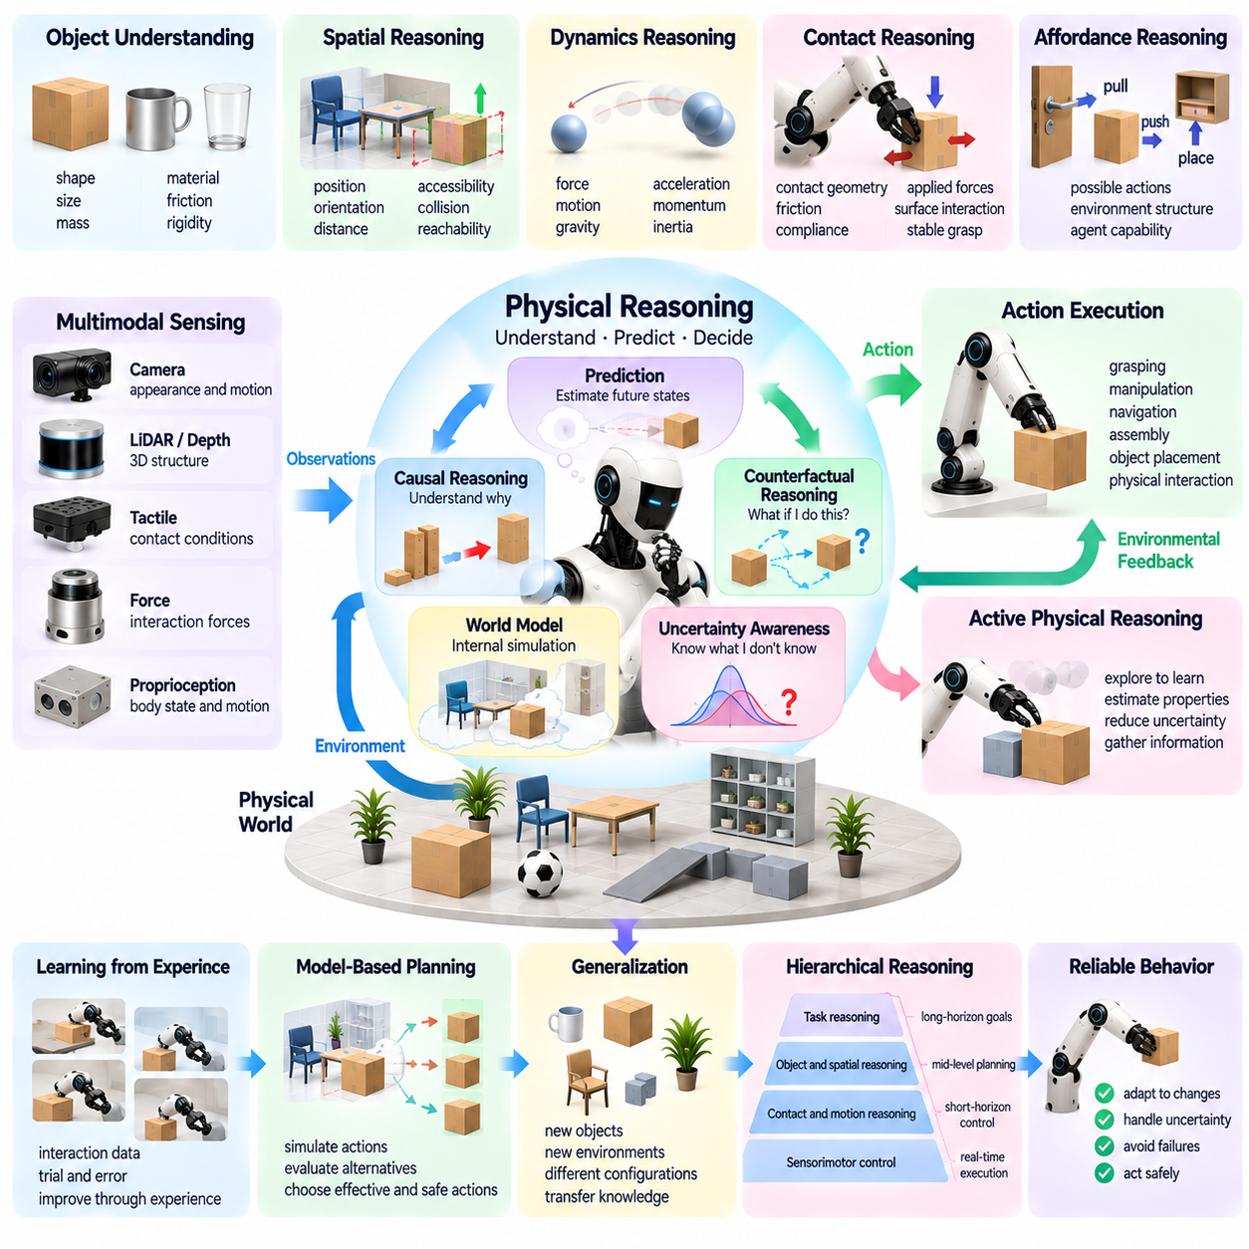
물리적 추론(Physical Reasoning)은 지능 시스템(Intelligent System)이 물리적 세계(Physical World)에서 발생하는 상호작용을 이해하고, 예측하며, 이에 관한 의사결정을 수행하는 능력이다. 여기에는 물체(Objects), 힘(Forces), 운동(Motion), 공간적 관계(Spatial Relationships) 및 환경적 제약 조건(Environmental Constraints)에 관한 추론이 포함된다. 순수한 기호적 추론(Symbolic Reasoning)과 달리 물리적 추론은 연속적인 동역학(Continuous Dynamics)과 불확실성(Uncertainty)을 고려해야 한다. 이러한 능력은 익숙하지 않고 변화하는 환경에서 신뢰성 있게 작동해야 하는 물리적 인공지능(Physical AI) 시스템에 필수적이다.
인간의 물리적 추론(Human Physical Reasoning)은 관찰(Observation), 상호작용(Interaction) 및 축적된 경험(Accumulated Experience)을 통해 발달한다. 사람은 지지되지 않은 물체가 떨어지고, 무거운 물체를 움직이려면 더 큰 힘이 필요하며, 불안정한 구조물이 붕괴할 수 있다는 사실을 직관적으로 이해한다. 물리적 인공지능은 감각 학습(Sensory Learning), 예측 모델링(Predictive Modeling) 및 상호작용을 통해 이와 유사한 능력을 획득하고자 한다. 그러나 실제 환경에는 복잡하고 부분적으로만 관측 가능한 동역학(Partially Observable Dynamics)이 존재하기 때문에 인간과 유사한 물리적 직관(Physical Intuition)을 재현하는 것은 여전히 어려운 과제이다.
물리적 추론의 기본 구성요소는 물체의 속성(Object Properties)과 관계(Relationships)를 이해하는 것이다. 지능형 로봇(Intelligent Robots)은 크기(Size), 형상(Shape), 질량(Mass), 재질(Material), 마찰(Friction), 강성(Rigidity) 및 공간적 구성(Spatial Configuration)을 추정해야 한다. 일부 속성은 시각적으로 추론할 수 있지만, 다른 속성은 물리적 상호작용(Physical Interaction)을 필요로 한다. 익숙하지 않은 용기를 조작하는 로봇은 안전한 파지 및 들어 올리기 전략(Grasping and Lifting Strategy)을 결정하기 전에 무게와 질량 중심(Center of Mass)을 추정해야 할 수 있다.
공간적 추론(Spatial Reasoning)은 지능 시스템이 물체, 표면 및 주변 구조물 사이의 기하학적 관계(Geometric Relationships)를 이해하도록 한다. 여기에는 위치(Positions), 방향(Orientations), 거리(Distances), 접근 가능성(Accessibility) 및 충돌 제약 조건(Collision Constraints)의 추정이 포함된다. 장애물이 밀집된 환경(Cluttered Environment)을 이동하는 로봇은 자신의 몸체가 이용 가능한 공간을 통과할 수 있는지 판단해야 한다. 마찬가지로 물체 조작(Manipulation)에도 도달 가능성(Reachability), 물체 배치(Object Placement) 및 실행 가능한 이동 궤적(Feasible Movement Trajectories)에 관한 추론이 필요하다.
물리적 추론은 힘이 어떻게 운동을 발생시키고 물체가 접촉에 어떻게 반응하는지를 포함한 동역학(Dynamics)의 이해도 요구한다. 로봇은 환경과 상호작용할 때 가속도(Acceleration), 운동량(Momentum), 중력(Gravity), 마찰(Friction) 및 기계적 저항(Mechanical Resistance)을 예측해야 한다. 가벼운 물체에 성공적으로 적용된 조작 전략이 더 무거운 물체에서는 실패할 수 있다. 따라서 효과적인 추론은 인식된 물체 속성(Perceived Object Properties)을 물리적 행동(Physical Behavior)에 관한 예측과 연결한다.
접촉 추론(Contact Reasoning)은 많은 로봇 작업이 표면 사이의 복잡한 상호작용을 포함하기 때문에 특히 중요하다. 파지(Grasping), 밀기(Pushing), 미끄러뜨리기(Sliding), 삽입(Insertion) 및 조립(Assembly)은 접촉 기하학(Contact Geometry), 마찰(Friction), 순응성(Compliance) 및 가해지는 힘(Applied Forces)에 의존한다. 접촉 조건(Contact Conditions)의 작은 차이도 상당히 다른 결과를 초래할 수 있다. 따라서 지능 시스템은 접촉 상태(Contact States)를 추정하고 상호작용이 예상과 다르게 진행될 때 행동을 조정해야 한다.
행동 가능성 추론(Affordance Reasoning)은 물리적 속성(Physical Properties)을 가능한 행동(Possible Actions)과 연결한다. 행동 가능성(Affordance)은 에이전트(Agent)의 능력을 고려할 때 물체나 환경이 어떤 행동을 허용하는지를 설명한다. 손잡이(Handle)는 당기기(Pulling)를 가능하게 하고, 평평한 표면(Flat Surface)은 물체 배치(Placement)를 지원하며, 개구부(Opening)는 삽입(Insertion)을 허용할 수 있다. 이러한 가능성은 환경 구조(Environmental Structure)와 로봇의 신체 형태(Robot Morphology)에 모두 의존하므로, 행동 가능성에 대한 이해는 전이 가능한 물리 지능(Transferable Physical Intelligence)에 필수적이다.
예측(Prediction)은 물리적 추론의 핵심 메커니즘을 제공한다. 시스템은 학습된 동역학(Learned Dynamics)이나 세계 모델(World Models)을 활용하여 행동 이후 환경 상태(Environmental States)가 어떻게 변화할지 추정할 수 있다. 로봇은 대안적인 움직임(Alternative Movements)을 시뮬레이션함으로써 실제 물리적 실행을 결정하기 전에 결과를 비교할 수 있다. 이러한 예측 기반 추론(Predictive Reasoning)은 불필요한 실험을 줄일 수 있지만, 모델이 익숙하지 않은 재료나 상호작용을 접할 때 발생하는 예측 오류(Prediction Errors)를 인식해야 한다.
인과적 추론(Causal Reasoning)은 행동과 결과 사이의 관계를 식별함으로써 물리적 예측(Physical Prediction)을 확장한다. 로봇은 물체를 밀면 움직임이 발생한다는 사실을 관측할 수 있지만, 더욱 깊은 추론을 위해서는 힘의 방향(Force Direction), 마찰(Friction) 및 제약 조건(Constraints)이 결과에 어떤 영향을 미치는지 이해해야 한다. 인과적 표현(Causal Representations)은 조건이 변화할 때 적응을 지원할 수 있다. 그러나 시연 데이터(Demonstrations)에서 학습된 통계적 연관성(Statistical Associations)이 자동으로 신뢰할 수 있는 인과적 이해(Causal Understanding)를 제공하는 것은 아니다.
반사실적 추론(Counterfactual Reasoning)은 지능 시스템이 실제로 발생하지 않은 물리적 결과(Physical Outcomes)를 고려하도록 한다. 로봇은 다른 파지 지점(Grasp Point)을 선택하면 안정성이 개선될지, 속도를 줄이면 물체가 미끄러지는 것을 방지할 수 있을지 평가할 수 있다. 이러한 가상 평가(Hypothetical Evaluations)는 계획(Planning)과 오류 복구(Error Recovery)를 지원한다. 그 신뢰성은 기반이 되는 물리 모델(Physical Model)의 정확성과 관련 제약 조건을 표현하는 능력에 달려 있다.
멀티모달 감지(Multimodal Sensing)는 상호 보완적인 정보원(Complementary Information Sources)을 결합함으로써 물리적 추론을 강화한다. 카메라(Cameras)는 시각적 기하학(Visual Geometry)과 운동 단서(Motion Cues)를 제공하며, 깊이 센서(Depth Sensors)는 3차원 구조(Three-Dimensional Structure)를 추정한다. 힘 센서(Force Sensors)와 촉각 센서(Tactile Sensors)는 접촉 조건을 파악하도록 하고, 고유수용감각 측정(Proprioceptive Measurements)은 로봇의 내부 상태(Internal State)를 설명한다. 이러한 관측을 통합하면 시각 정보만으로 해결할 수 없는 모호성(Ambiguities)을 줄이는 데 도움이 된다.
불확실성(Uncertainty)은 물리적 속성과 환경 상태가 부분적으로만 관측 가능한 경우가 많기 때문에 피할 수 없다. 로봇은 물체가 깨지기 쉬운지, 표면이 미끄러운지, 구조물이 추가 하중(Additional Weight)을 지탱할 수 있는지 알지 못할 수 있다. 따라서 물리적 추론은 신뢰도 추정(Confidence Estimates)과 위험 인식 의사결정(Risk-Aware Decisions)을 포함해야 한다. 불확실성이 큰 경우 시스템은 행동을 실행하기 전에 추가적인 정보를 수집해야 할 수 있다.
능동적 물리 추론(Active Physical Reasoning)은 관측과 목적 지향적 실험(Purposeful Experimentation)을 결합한다. 로봇은 마찰을 추정하기 위해 물체를 부드럽게 밀거나, 무게를 평가하기 위해 약간 들어 올리거나, 안정성을 확인하기 위해 파지 상태를 조정할 수 있다. 이러한 행동은 실용적인 목적(Practical Purposes)과 정보 획득 목적(Informational Purposes)을 동시에 수행한다. 이 접근 방식은 능동적 지각(Active Perception), 시스템 식별(System Identification) 및 학습(Learning)을 연결하여 로봇이 통제된 물리적 상호작용(Controlled Physical Interaction)을 통해 이해를 개선하도록 한다.
계층적 추론(Hierarchical Reasoning)은 저수준 물리 동역학(Low-Level Physical Dynamics)을 고수준 작업 목표(Higher-Level Task Objectives)와 연결한다. 부품을 조립하는 로봇은 필요한 조립 순서(Assembly Sequence)를 이해하는 동시에 접촉력(Contact Forces)과 정렬(Alignment)을 고려해야 한다. 고수준 계획(High-Level Planning)은 무엇이 수행되어야 하는지를 결정하고, 저수준 추론(Lower-Level Reasoning)은 행동을 어떻게 안전하게 실행할 수 있는지를 결정한다. 이러한 수준 간 조정은 여러 물리적 의존 관계(Physical Dependencies)를 포함하는 복잡한 작업을 완료하는 데 필수적이다.
일반화(Generalization)를 위해서는 물리적 추론이 이전에 경험한 물체와 환경을 넘어 확장되어야 한다. 이상적으로 로봇은 중력(Gravity), 마찰(Friction), 지지(Support) 및 충돌 제약 조건(Collision Constraints)에 관한 지식을 익숙하지 않은 상황에도 적용할 수 있어야 한다. 재사용 가능한 물리적 원리(Reusable Physical Principles)를 학습하면 광범위한 작업별 시연 데이터(Task-Specific Demonstrations)에 대한 의존도를 줄일 수 있다. 그러나 재료, 기하학적 구조 및 상호작용 조건의 차이는 학습된 표현(Learned Representations)의 한계를 드러낼 수 있다.
시뮬레이션(Simulation)은 물리적 추론 능력(Physical Reasoning Capabilities)을 개발하기 위한 중요한 환경을 제공한다. 로봇은 실제 하드웨어(Physical Hardware)를 불필요한 위험에 노출하지 않고도 상호작용을 탐색하고, 가설(Hypotheses)을 검증하며, 실패로부터 학습할 수 있다. 물리 엔진(Physics Engines)과 학습 기반 시뮬레이터(Learned Simulators)는 상호 보완적인 학습 경험(Training Experiences)을 제공할 수 있다. 그러나 시뮬레이션과 실제 세계 동역학 사이의 불일치(Discrepancies)는 특히 접촉 행동(Contact Behavior)과 재료 속성(Material Properties)을 모델링하기 어려운 경우 전이(Transfer)를 제한할 수 있다.
물리적 추론의 평가(Evaluation)는 성공적인 작업 실행(Task Execution) 이상의 요소를 검토해야 한다. 의미 있는 시험은 물체 행동(Object Behavior)에 관한 예측, 익숙하지 않은 제약 조건에 대한 대응, 예상하지 못한 결과 이후의 적응 및 행동 결과(Action Consequences)를 설명하는 능력을 평가해야 한다. 장기 시계열 작업(Long-Horizon Tasks)은 물리적 지식(Physical Knowledge)이 일관된 계획(Coherent Planning)을 지원하는지에 관한 추가적인 근거를 제공한다. 안전성(Safety)과 신뢰성(Reliability)은 여전히 핵심적인 평가 차원(Evaluation Dimensions)이다.
물리적 추론(Physical Reasoning)은 실제 세계에서의 범용 지능(General Intelligence)이 행동과 물리적 제약 조건(Physical Constraints)의 상호작용을 이해해야 한다는 점에서 물리적 범용 인공지능(Physical Artificial General Intelligence, Physical AGI)의 기초적인 능력이다. 이러한 능력의 발전은 지각(Perception), 세계 모델(World Models), 인과 학습(Causal Learning), 메모리(Memory), 계획(Planning) 및 적응형 제어(Adaptive Control)의 통합에 달려 있다. 현재 시스템은 개방형 물리적 이해(Open-Ended Physical Understanding)에서 여전히 한계를 보이지만, 이러한 분야의 발전은 점점 더 자율적인 로봇이 다양한 환경에서 추론하고 행동하도록 할 수 있다.

05.08. Causal and Counterfactual Reasoning
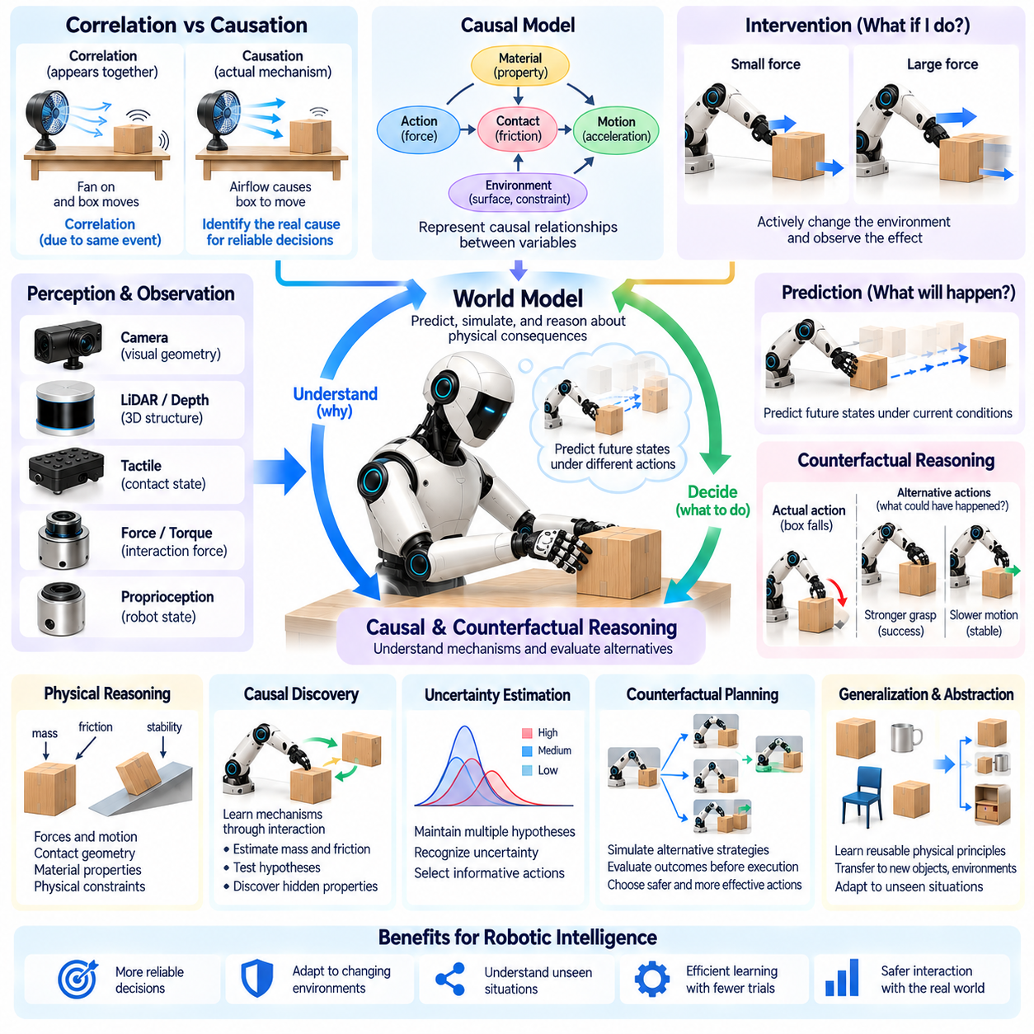
인과적 추론(Causal Reasoning)과 반사실적 추론(Counterfactual Reasoning)은 사건이 왜 발생하는지, 그리고 대안적인 행동(Alternative Actions)이 결과를 어떻게 변화시킬 수 있는지 이해해야 하는 물리적 인공지능(Physical AI) 시스템의 필수적인 능력이다. 전통적인 예측 모델(Predictive Models)이 관측과 미래 상태 사이의 관계를 식별하는 반면, 인과적 추론은 행동, 환경 조건 및 결과를 연결하는 메커니즘을 설명하고자 한다. 반사실적 추론은 실제 경험과 다른 가상 상황(Hypothetical Situations)을 평가함으로써 이러한 이해를 확장한다.
인과적 추론은 상관관계(Correlation)와 인과관계(Causation)를 구별하며, 이는 신뢰할 수 있는 물리 지능(Physical Intelligence)을 구현하기 위한 근본적인 요구사항이다. 두 사건이 동시에 발생하더라도 반드시 하나가 다른 하나를 직접 발생시키는 것은 아니다. 예를 들어 로봇은 기계가 작동할 때 물체가 움직이는 현상을 관측할 수 있지만, 그 움직임의 원인이 진동(Vibration), 공기 흐름(Airflow) 또는 기계적 접촉(Mechanical Contact)인지 판단하려면 더욱 깊은 분석이 필요하다. 실제 원인 메커니즘(Causal Mechanism)을 식별하면 운영 조건이 변화하더라도 더욱 신뢰할 수 있는 의사결정이 가능해진다.
물리적 환경(Physical Environments)에는 힘(Forces), 운동(Motion), 접촉(Contact), 재료(Materials) 및 구조적 제약 조건(Structural Constraints)과 관련된 상호 연결된 인과관계(Causal Relationships)가 존재한다. 물체를 조작하는 로봇은 가해지는 힘(Applied Force)이 가속도(Acceleration)에 어떤 영향을 미치는지, 마찰(Friction)이 움직임을 어떻게 방해하는지, 접촉 기하학(Contact Geometry)이 안정성(Stability)에 어떤 영향을 미치는지 이해해야 한다. 이러한 관계는 예측과 계획을 지원하는 인과 구조(Causal Structures)를 형성한다. 이러한 구조를 학습하면 로봇이 이전에 관측한 상황을 넘어 지식을 전이하는 데 도움이 될 수 있다.
구조적 인과 모델(Structural Causal Models, SCM)은 변수(Variables)와 그 기반 메커니즘(Underlying Mechanisms) 사이의 관계를 표현하기 위한 하나의 프레임워크를 제공한다. 로봇공학(Robotics)에서 변수는 가해지는 힘, 물체 위치(Object Positions), 접촉 상태(Contact States), 환경 조건(Environmental Conditions) 및 관측된 결과(Observed Outcomes)를 설명할 수 있다. 인과 모델(Causal Model)은 특정 가정(Assumptions) 아래에서 한 변수의 변화가 다른 변수에 어떤 영향을 미치는지 규정한다. 이러한 표현은 개입 분석(Intervention Analysis)을 지원할 수 있지만, 관측 데이터(Observational Data)만으로 유효한 인과 구조를 식별하는 것은 여전히 어렵다.
개입적 추론(Interventional Reasoning)은 에이전트(Agent)가 환경의 일부를 의도적으로 변화시켰을 때 어떤 일이 발생하는지 분석한다. 수동적 관측(Passive Observation)과 달리 개입(Intervention)은 특정 행동이 예측된 결과를 발생시키는지 로봇이 검증하도록 한다. 로봇은 마찰을 추정하기 위해 서로 다른 미는 힘(Pushing Forces)을 적용하거나, 안정성을 평가하기 위해 파지 위치(Grasp Position)를 변경할 수 있다. 신중하게 통제된 개입(Controlled Interventions)은 관측만으로 추론하기 어려운 인과관계를 밝혀낼 수 있다.
반사실적 추론은 이미 발생한 사건에 대해 대안적인 결과(Alternative Outcomes)를 고려한다. 물체를 떨어뜨린 후 로봇은 다른 파지력(Grasp Force)이나 이동 궤적(Movement Trajectory)을 사용했다면 실패를 방지할 수 있었는지 질문할 수 있다. 이러한 추론은 관련된 배경 조건(Background Conditions)을 유지하면서 대안적인 행동이 수행되었을 경우 상황이 어떻게 전개되었을지 추정해야 한다. 반사실적 평가(Counterfactual Evaluation)는 실패 분석(Failure Analysis), 전략 개선(Strategy Improvement) 및 적응 학습(Adaptive Learning)을 지원할 수 있다.
예측(Prediction), 개입(Intervention) 및 반사실적 추론(Counterfactual Reasoning)의 구별은 중요하다. 예측은 관측된 조건에서 어떤 일이 발생할 수 있는지 추정하고, 개입은 조건을 의도적으로 변경했을 때의 결과를 평가하며, 반사실적 추론은 과거 사건이 어떻게 다르게 전개될 수 있었는지 검토한다. 이러한 능력은 함께 작용하여 단순한 패턴 인식(Pattern Recognition)보다 풍부한 물리적 환경 이해(Physical Environment Understanding)를 제공하며, 더욱 유연하고 숙고적인 로봇 행동(Deliberate Robotic Behavior)을 지원한다.
세계 모델(World Models)은 환경 상태(Environmental States)와 행동 의존적 상태 전이(Action-Dependent Transitions)를 표현함으로써 인과적 및 반사실적 추론을 위한 계산적 기반(Computational Foundations)을 제공할 수 있다. 지능형 로봇(Intelligent Robot)은 실행 전에 대안적인 행동을 시뮬레이션하고 예측된 결과를 비교할 수 있다. 그러나 미래 관측을 정확하게 예측하는 모델이 반드시 진정한 인과 메커니즘(Genuine Causal Mechanisms)을 표현하는 것은 아니다. 신뢰할 수 있는 인과적 추론을 위해서는 개입과 조건 변화에서도 의미를 유지하는 관계를 식별해야 한다.
물리적 상호작용(Physical Interaction)은 로봇이 환경을 능동적으로 조작할 수 있기 때문에 인과 발견(Causal Discovery)을 위한 유용한 기회를 제공한다. 로봇은 물체를 밀거나, 들어 올리거나, 회전시키거나, 접촉함으로써 특정 변화가 물리적 결과에 어떤 영향을 미치는지 관측할 수 있다. 이러한 실험은 질량 분포(Mass Distribution), 마찰(Friction) 및 기계적 제약 조건(Mechanical Constraints)과 같은 숨겨진 속성(Hidden Properties)을 밝혀낼 수 있다. 그러나 능동적 인과 발견(Active Causal Discovery)은 정보 수집(Information Gathering)과 안전성(Safety), 효율성(Efficiency) 및 하드웨어 한계(Hardware Limitations) 사이의 균형을 유지해야 한다.
불확실성(Uncertainty)은 물리적 환경을 부분적으로만 관측할 수 있기 때문에 중요한 과제로 나타난다. 로봇은 물체가 미끄러지는 현상을 관측하더라도 그 원인이 부족한 파지력(Insufficient Grip Force), 표면 오염(Surface Contamination) 또는 예상하지 못한 가속도(Unexpected Acceleration)인지 알지 못할 수 있다. 여러 인과적 설명(Causal Explanations)이 이용 가능한 증거와 동시에 일치할 수 있다. 따라서 지능 시스템은 가능한 메커니즘에 대한 불확실성을 유지하고, 필요한 경우 추가적인 관측이나 개입을 선택해야 한다.
인과적 추상화(Causal Abstraction)는 재사용 가능한 물리적 원리(Reusable Physical Principles)를 환경별 세부사항(Environment-Specific Details)과 분리함으로써 일반화(Generalization)를 개선할 수 있다. 지지가 부족하면 불안정성이 발생한다는 지식은 외형과 재료가 서로 다른 물체에도 적용될 수 있다. 마찬가지로 마찰이 운동에 미치는 영향을 이해하면 익숙하지 않은 표면에 적응하는 데 도움이 될 수 있다. 이러한 추상화는 암기된 시연 데이터(Memorized Demonstrations)에 대한 의존도를 줄일 수 있지만, 그 신뢰성은 각 원리가 적용되는 조건을 정확하게 식별하는 데 달려 있다.
반사실적 계획(Counterfactual Planning)은 로봇이 모든 대안을 물리적으로 실행하지 않고도 전략을 비교하도록 한다. 조작 시스템(Manipulation System)은 접근 각도(Approach Angle)를 변경하거나, 가속도를 줄이거나, 다른 파지 지점(Grasp Point)을 선택하면 성공 확률(Success Probability)이 개선될지 평가할 수 있다. 이러한 능력은 실험 비용이 높거나 위험한 경우에 특히 유용하다. 그러나 반사실적 예측(Counterfactual Predictions)은 모델 불확실성(Model Uncertainty)을 고려해야 하며, 보장된 결과로 취급해서는 안 된다.
인과적 추론은 오류 복구(Error Recovery)와 지속 학습(Continual Learning)도 강화할 수 있다. 행동이 실패했을 때 지능 시스템은 동일한 행동을 단순히 반복하는 대신 가능한 원인을 식별해야 한다. 시스템은 지각 오류(Perception Errors), 잘못된 물리적 가정(Incorrect Physical Assumptions), 제어 부정확성(Control Inaccuracies) 및 예상하지 못한 환경 변화(Unexpected Environmental Changes)를 구별할 수 있다. 관련 인과 표현(Causal Representation)을 업데이트하면 미래 의사결정을 개선하고 관련 작업에서 유사한 실패가 반복되는 것을 방지하는 데 도움이 된다.
멀티모달 관측(Multimodal Observations)은 물리적 상호작용에 관한 상호 보완적인 증거(Complementary Evidence)를 제공함으로써 인과적 이해(Causal Understanding)를 지원한다. 시각(Vision)은 운동과 공간적 관계(Spatial Relationships)를 보여주고, 촉각 센서(Tactile Sensors)는 접촉 변화를 감지하며, 힘 센서(Force Sensors)는 기계적 하중(Mechanical Loading)을 측정한다. 고유수용감각 피드백(Proprioceptive Feedback)은 액추에이터 동작(Actuator Behavior)과 로봇 구성 상태(Robot Configuration)에 관한 정보를 제공한다. 이러한 신호를 결합하면 서로 경쟁하는 설명을 구별하고 물리적 메커니즘(Physical Mechanisms)의 식별 정확도를 높일 수 있다.
계층적 인과 추론(Hierarchical Causal Reasoning)은 국소적인 물리적 사건(Local Physical Events)을 고수준 작업 결과(Higher-Level Task Outcomes)와 연결한다. 조립 작업(Assembly Operation)의 실패는 잘못된 정렬(Incorrect Alignment), 과도한 접촉력(Excessive Contact Force), 부적절한 작업 순서(Unsuitable Sequencing) 또는 이전 단계의 위치 결정 오류(Positioning Error)로 인해 발생할 수 있다. 이러한 의존 관계(Dependencies)를 이해하면 로봇이 복잡한 공정에서 어느 부분을 수정해야 하는지 식별할 수 있다. 이러한 추론은 즉각적인 상호작용을 더 넓은 운영 목표(Operational Objectives)와 연결함으로써 장기 시계열 계획(Long-Horizon Planning)을 지원한다.
시뮬레이션 환경(Simulation Environments)은 개입과 반사실적 결과(Counterfactual Outcomes)를 연구할 수 있는 확장 가능한 기회를 제공한다. 로봇은 실제 하드웨어(Physical Hardware)를 불필요한 위험에 노출하지 않고도 대안적인 힘, 궤적(Trajectories) 및 환경 조건을 시험할 수 있다. 시뮬레이션 실험(Simulated Experiments)은 유용한 인과적 가설(Causal Hypotheses)과 학습 데이터(Training Data)를 생성할 수 있다. 그러나 부정확한 접촉 모델(Contact Models), 재료 속성(Material Properties) 또는 환경적 가정(Environmental Assumptions)은 잘못된 결론을 초래할 수 있으므로 실제 세계 상호작용(Real-World Interaction)을 통한 검증이 필요하다.
인과적 및 반사실적 추론의 평가(Evaluation)에는 진정한 이해(Genuine Understanding)와 통계적 패턴 매칭(Statistical Pattern Matching)을 구별하는 시험이 필요하다. 로봇은 개입 효과(Intervention Effects)를 예측하고, 실패 원인을 식별하며, 변화된 물리적 관계에 적응하고, 타당한 대안(Plausible Alternatives)을 평가하는 능력을 기준으로 평가되어야 한다. 익숙하지 않은 물체(Unfamiliar Objects)와 변화하는 환경 메커니즘(Changing Environmental Mechanisms)을 포함하는 시험은 특히 유용하다. 이러한 조건에서 신뢰할 수 있는 성능을 보인다면 전이 가능한 인과적 역량(Transferable Causal Competence)에 대한 더욱 강력한 근거가 될 수 있다.
인과적 추론(Causal Reasoning)과 반사실적 추론(Counterfactual Reasoning)은 지능 시스템이 사건을 예측하는 수준을 넘어 사건을 이해하고 영향을 미칠 수 있도록 함으로써 물리적 범용 인공지능(Physical Artificial General Intelligence, Physical AGI)의 핵심 구성요소가 될 수 있다. 이러한 능력을 세계 모델(World Models), 능동적 지각(Active Perception), 메모리(Memory), 계획(Planning) 및 적응형 제어(Adaptive Control)와 통합하면 더욱 자율적인 학습(Autonomous Learning)과 의사결정(Decision Making)을 지원할 수 있다. 강건한 인과적 이해(Robust Causal Understanding)는 여전히 해결되지 않은 연구 과제이지만, 이러한 능력은 유연한 물리 지능(Flexible Physical Intelligence)으로 나아가기 위한 유망한 경로를 제공한다.

05.09. Memory and Continual Learning
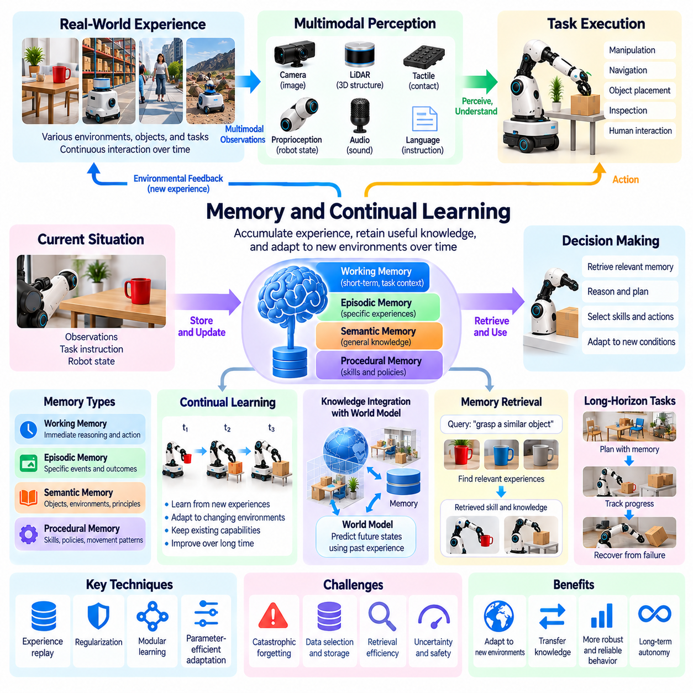
메모리(Memory)와 지속 학습(Continual Learning)은 장기간에 걸쳐 경험을 축적하고 변화하는 환경에 적응해야 하는 물리적 인공지능(Physical AI) 시스템의 필수적인 능력이다. 한 번 학습한 후 고정된 지식(Fixed Knowledge)을 사용하여 배포되는 전통적인 모델(Conventional Models)과 달리, 적응형 로봇(Adaptive Robots)은 새로운 기술을 습득하면서 유용한 정보를 유지하는 메커니즘이 필요하다. 이러한 능력은 과거 경험(Past Experience)을 현재 의사결정(Present Decisions) 및 미래 학습(Future Learning)과 연결하며, 점점 더 범용적인 물리 지능(General Physical Intelligence)을 구현하기 위한 중요한 기반을 제공한다.
지능형 로봇(Intelligent Robots)의 메모리는 단순히 센서 기록(Sensor Recordings)이나 작업 이력(Task Histories)을 저장하는 수준을 넘어선다. 메모리는 환경 상태(Environmental States), 물체 속성(Object Properties), 이전 행동(Previous Actions) 및 그 결과(Consequences)에 관한 정보를 체계적으로 조직하는 기능을 포함한다. 효과적인 메모리 시스템(Memory Systems)은 로봇이 유사한 상황에 직면했을 때 관련 경험을 검색하도록 한다. 저장된 지식(Stored Knowledge)을 현재 관측(Current Observations)과 연결함으로써 로봇은 동일한 물리적 관계(Physical Relationships)를 반복적으로 학습하지 않고도 더욱 정보에 기반한 의사결정을 수행할 수 있다.
작업 메모리(Working Memory)는 즉각적인 추론(Immediate Reasoning)과 행동 실행(Action Execution)에 필요한 정보를 유지한다. 조작 작업(Manipulation Task)을 수행하는 로봇은 물체의 위치(Object Location), 현재 파지 구성(Current Grasp Configuration) 및 완료된 움직임의 순서(Sequence of Completed Movements)를 기억해야 할 수 있다. 이러한 정보는 물체가 일시적으로 가려지는 상황(Temporary Occlusion)에서도 접근 가능한 상태로 유지되어야 한다. 따라서 작업 메모리는 진행 중인 물리적 상호작용(Physical Interactions)에서 지각(Perception), 계획(Planning) 및 제어(Control) 사이의 연속성을 지원한다.
일화 메모리(Episodic Memory)는 환경적 맥락(Environmental Context), 행동(Actions), 결과(Outcomes) 및 예상하지 못한 사건(Unexpected Events)을 포함하는 특정 경험의 기록을 보존한다. 로봇은 이전 파지 과정에서 특정 물체가 미끄러졌거나 대안적인 이동 경로(Alternative Navigation Route)를 통해 장애물을 회피했던 경험을 기억할 수 있다. 이러한 경험은 유사한 조건이 다시 발생했을 때 미래 의사결정에 활용될 수 있다. 또한 일화 메모리는 관측된 결과와 해당 결과가 발생한 상황을 연결함으로써 실패 분석(Failure Analysis)을 지원한다.
의미 메모리(Semantic Memory)는 물체, 환경, 작업 및 물리적 관계에 관한 일반화된 지식(Generalized Knowledge)을 표현한다. 개별 사건을 기록하는 일화 메모리와 달리, 의미 메모리는 재사용 가능한 개념(Reusable Concepts)과 원리(Principles)를 포착한다. 로봇은 깨지기 쉬운 물체(Fragile Objects)를 조심스럽게 다루어야 하거나 특정 표면(Surfaces)이 제한적인 접지력(Traction)을 제공한다는 사실을 학습할 수 있다. 이러한 일반화된 표현(Generalized Representations)은 외형은 다르지만 관련 물리적 속성을 공유하는 상황 사이에서 지식 전이(Knowledge Transfer)를 지원할 수 있다.
절차 메모리(Procedural Memory)는 행동과 조정된 동작(Coordinated Behaviors)을 수행하는 방법에 관한 지식을 저장한다. 로봇공학(Robotics)에서는 파지 전략(Grasping Strategies), 이동 패턴(Movement Patterns), 조작 기술(Manipulation Skills) 및 학습된 제어 정책(Learned Control Policies)이 여기에 포함될 수 있다. 절차적 지식(Procedural Knowledge)은 모든 행동을 기본 원리(First Principles)부터 다시 구성하지 않고도 반복적으로 실행할 수 있도록 한다. 절차 메모리를 의미 메모리 및 일화 메모리와 통합하면 로봇이 적절한 기술을 선택하면서 현재 조건에 맞게 실행 방식을 조정할 수 있다.
지속 학습(Continual Learning)은 새로운 경험이 축적됨에 따라 물리적 인공지능 시스템이 자신의 능력을 업데이트하도록 한다. 가정(Homes), 공장(Factories), 병원(Hospitals) 또는 실외 환경(Outdoor Environments)에서 작동하는 로봇은 변화하는 공간 배치(Changing Layouts), 익숙하지 않은 물체(Unfamiliar Objects) 및 진화하는 작업 요구사항(Evolving Task Requirements)에 직면한다. 지속 학습 시스템은 새로운 관측이 발생할 때마다 완전한 재학습(Complete Retraining)을 수행하지 않고도 유용한 정보를 통합해야 한다. 이러한 능력은 동적인 물리적 환경(Dynamic Physical Environments)에서 장기적인 적응성(Long-Term Adaptability)을 유지하는 데 필수적이다.
치명적 망각(Catastrophic Forgetting)은 지속 학습을 방해하는 주요 장애물이다. 신경망(Neural Networks)이 새로운 작업이나 환경을 사용하여 업데이트되면 이전에 습득한 능력이 저하될 수 있다. 새로운 조작 전략(Manipulation Strategy)을 학습하는 로봇은 학습 과정에서 중요한 내부 표현(Internal Representations)이 변경될 경우 기존 작업에 대한 숙련도(Proficiency)를 잃을 수 있다. 이 문제를 해결하려면 새로운 행동을 학습할 수 있는 충분한 유연성(Flexibility)을 허용하면서 유용한 지식을 보존하는 방법이 필요하다.
경험 재생(Experience Replay)은 이전 상호작용에서 선택된 사례를 다시 학습함으로써 치명적 망각을 줄이는 접근 방식 중 하나이다. 로봇은 향후 학습을 위해 대표적인 궤적(Representative Trajectories), 실패 사례(Failure Cases) 및 성공적인 시연 데이터(Successful Demonstrations)를 보존할 수 있다. 이러한 경험을 재생하면 새로운 작업을 학습하면서도 기존 작업에 대한 성능을 유지하는 데 도움이 된다. 그러나 메모리 용량(Memory Capacity), 데이터 선택(Data Selection), 개인정보 보호 요구사항(Privacy Requirements) 및 계산 비용(Computational Costs)은 저장하고 재사용할 수 있는 경험의 양을 제한한다.
정규화(Regularization)와 모듈형 학습(Modular Learning)은 기존 능력을 보호하기 위한 상호 보완적인 메커니즘을 제공한다. 정규화 방법(Regularization Methods)은 중요한 학습 매개변수(Learned Parameters)를 크게 변경하는 업데이트를 억제하는 반면, 모듈형 아키텍처(Modular Architectures)는 재사용 가능한 기술이나 지식 구성요소(Knowledge Components)를 분리한다. 매개변수 효율적 적응(Parameter-Efficient Adaptation)은 제한적인 업데이트만으로 새로운 능력을 습득하도록 할 수도 있다. 이러한 접근 방식은 안정성(Stability), 유연성(Flexibility), 메모리 요구사항(Memory Requirements) 및 모델 복잡성(Model Complexity) 사이의 절충 관계(Tradeoffs)를 수반한다.
축적된 경험이 증가함에 따라 메모리 검색(Memory Retrieval)의 중요성도 커진다. 로봇은 매번 의사결정을 수행하기 전에 모든 과거 상호작용을 검토할 수 없으므로 현재 상황과 관련된 정보를 식별해야 한다. 검색 메커니즘(Retrieval Mechanisms)은 의미적 유사성(Semantic Similarity), 환경적 맥락(Environmental Context), 작업 목표(Task Objectives) 또는 예측된 유용성(Predicted Utility)을 활용할 수 있다. 효과적인 검색은 대규모 경험 저장소(Experience Repositories)를 계획(Planning), 적응(Adaptation) 및 문제 해결(Problem Solving)에 활용할 수 있는 실용적인 자원으로 전환한다.
세계 모델(World Models)은 과거 경험을 활용하여 미래 환경 변화(Future Environmental Changes)를 추정함으로써 메모리와 예측 추론(Predictive Reasoning)을 통합할 수 있다. 로봇이 익숙하지 않은 동역학(Unfamiliar Dynamics)에 직면하면 기억된 상호작용(Remembered Interactions)이 유용한 초기 가정(Initial Assumptions)을 제공할 수 있다. 이후 예측 오류(Prediction Errors)는 기존 지식이 불완전하거나 부정확한 부분을 드러낼 수 있다. 새로운 관측을 통해 예측 표현(Predictive Representations)을 업데이트하면 메모리, 환경 이해(Environmental Understanding) 및 지속적인 적응(Continual Adaptation)을 연결하는 피드백 과정(Feedback Process)이 형성된다.
장기 시계열 작업(Long-Horizon Tasks)에는 긴 행동 시퀀스(Action Sequences)에 걸쳐 목표(Goals), 중간 결과(Intermediate Results) 및 환경 변화(Environmental Changes)를 보존하는 메모리 시스템이 필요하다. 작업 공간(Workspace)을 정리하는 로봇은 어떤 물체를 이동시켰는지, 어떤 위치를 사용할 수 있는지, 어떤 작업이 완료되지 않았는지 기억해야 할 수 있다. 지속적인 작업 메모리(Persistent Task Memory)가 없으면 시스템은 행동을 반복하거나 진행 상황을 잃을 수 있다. 따라서 단기적 맥락(Short-Term Context)과 장기 지식(Long-Term Knowledge)을 조정하는 것은 신뢰할 수 있는 자율 운영(Autonomous Operation)에 필수적이다.
능동 학습(Active Learning)은 로봇이 유용한 정보를 제공하는 경험을 선택하도록 함으로써 지속적인 적응을 개선할 수 있다. 지능 시스템은 무분별하게 데이터를 수집하는 대신 불확실한 물체 속성(Uncertain Object Properties), 익숙하지 않은 접촉 조건(Unfamiliar Contact Conditions) 또는 충분히 이해되지 않은 행동(Poorly Understood Behaviors)을 식별할 수 있다. 신중하게 선택된 상호작용(Carefully Chosen Interactions)은 불확실성을 줄이고 미래 의사결정을 개선할 수 있다. 그러나 이러한 탐색(Exploration)은 안전성(Safety), 운영 비용(Operational Costs) 및 물리적 실험(Physical Experimentation)의 위험에 의해 제한되어야 한다.
플릿 학습(Fleet Learning)은 개별 로봇의 메모리를 여러 배포된 시스템 사이의 공유 경험(Shared Experience)으로 확장한다. 서로 다른 환경에서 작동하는 로봇들은 상호 보완적인 상황(Complementary Situations)과 실패 유형(Failure Modes)을 경험할 수 있다. 선택된 경험을 집계(Aggregation)하면 공유 모델(Shared Models)을 개선하고 유용한 기술을 플릿(Fleet) 전체에 배포할 수 있다. 그러나 하드웨어(Hardware), 환경(Environments), 데이터 품질(Data Quality) 및 운영 조건(Operating Conditions)의 차이 때문에 한 로봇이 학습한 지식을 다른 로봇으로 전이하기 전에 신중한 검증(Validation)이 필요하다.
지속 학습은 자율적인 모델 업데이트(Autonomous Model Updates)가 배포 이후 로봇의 행동을 변화시킬 수 있기 때문에 안전성(Safety)과 거버넌스(Governance) 측면의 과제도 발생시킨다. 새롭게 학습된 정책(Newly Learned Policy)은 작업 성능(Task Performance)을 개선하면서도 이전에 신뢰할 수 있었던 상황에서 예상하지 못한 위험(Unexpected Risks)을 초래할 수 있다. 따라서 통제된 업데이트 절차(Controlled Update Procedures), 회귀 테스트(Regression Testing), 롤백 메커니즘(Rollback Mechanisms) 및 인간의 감독(Human Oversight)이 중요하다. 시스템은 유용한 지식을 습득하는 것과 안전 필수 행동(Safety-Critical Behavior)의 변경을 승인하는 것을 구별해야 한다.
메모리와 지속 학습의 평가(Evaluation)는 지식 획득(Knowledge Acquisition)과 장기 보존(Long-Term Retention)을 모두 측정해야 한다. 벤치마크(Benchmarks)는 새로운 물체에 대한 적응(Adaptation), 이전에 학습한 기술의 복원(Recovery of Previously Learned Skills), 순차적 작업 학습(Sequential Task Training) 이후의 성능 및 분포 변화(Distribution Shifts)에 대한 저항성을 검토할 수 있다. 또한 메모리 효율성(Memory Efficiency), 학습 속도(Learning Speed) 및 배포된 업데이트의 신뢰성(Reliability)도 평가해야 한다. 우수한 성능을 위해서는 기존 능력(Established Capabilities)의 허용할 수 없는 저하 없이 시간이 지남에 따라 개선이 이루어져야 한다.
메모리(Memory)와 지속 학습(Continual Learning)은 로봇이 세계와의 지속적인 상호작용(Sustained Interaction)을 통해 누적 지식(Cumulative Knowledge)을 발전시키도록 함으로써 물리적 범용 인공지능(Physical Artificial General Intelligence, Physical AGI)의 핵심 구성요소가 될 수 있다. 이들의 중요성은 개별적인 작업 실행(Isolated Task Execution)을 경험 획득(Experience Acquisition), 지식 조직화(Knowledge Organization) 및 행동 개선(Behavioral Improvement)의 지속적인 과정으로 전환하는 데 있다. 개방형 평생 학습(Open-Ended Lifelong Learning)은 여전히 해결되지 않은 과제이지만, 메모리, 예측 모델(Predictive Models), 적응형 제어(Adaptive Control) 및 안전한 학습 메커니즘(Safe Learning Mechanisms)의 통합은 범용 체화 지능(General Embodied Intelligence)으로 나아가기 위한 유망한 방향을 제시한다.

05.10. Test Time Compute and Deliberative Action
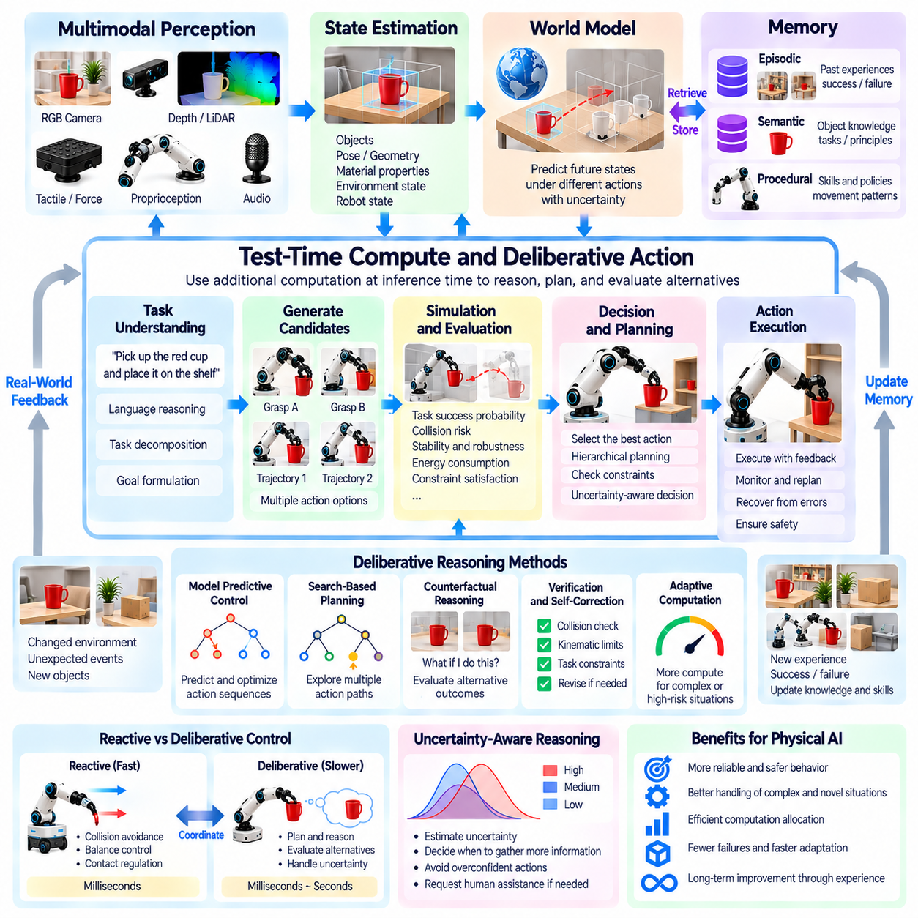
테스트 시점 연산(Test-Time Compute)은 지능 시스템(Intelligent System)이 학습(Training)이 아닌 추론(Inference) 단계에서 추론, 계획 및 대안 평가에 할당하는 계산 자원(Computational Resources)을 의미한다. 물리적 인공지능(Physical AI)에서 이러한 능력은 특히 작업에 불확실성(Uncertainty), 복잡한 제약 조건(Complex Constraints) 또는 중대한 결과(Significant Consequences)가 수반될 때 로봇이 행동하기 전에 숙고하도록 한다. 의사결정 시점(Decision Time)에 연산량을 늘리면 성능이 향상될 수 있지만, 물리 시스템(Physical Systems)은 추론 깊이(Reasoning Depth)와 지연 시간(Latency), 에너지 소비(Energy Consumption) 및 운영 안전성(Operational Safety) 사이의 균형을 유지해야 한다.
전통적인 로봇 제어기(Traditional Robotic Controllers)는 사전에 정의된 제어 법칙(Predefined Control Laws)이나 학습된 정책(Learned Policies)을 통해 빠른 응답을 우선시하는 경우가 많다. 숙고적 행동(Deliberative Action)은 로봇이 실행 전에 가능한 행동을 평가하는 추가적인 의사결정 과정(Decision-Making Process)을 도입한다. 시스템은 가장 가능성이 높은 반응을 즉시 선택하는 대신 대안적인 전략(Alternative Strategies)을 검토하고, 그 결과를 예측하며, 잠재적인 실패(Potential Failures)를 식별할 수 있다. 이러한 접근 방식은 행동을 되돌리기 어려운 상황에서 특히 유용하다.
반응형 지능(Reactive Intelligence)과 숙고형 지능(Deliberative Intelligence)의 구별은 자율 물리 시스템(Autonomous Physical Systems)의 근본적인 요소이다. 반응형 제어(Reactive Control)는 센서 피드백(Sensor Feedback)에 신속하게 대응하며, 균형 유지(Balance Maintenance), 충돌 회피(Collision Avoidance) 및 접촉력 조절(Contact Force Regulation)에 필수적이다. 숙고적 추론(Deliberative Reasoning)은 더 긴 시간 범위(Longer Time Horizons)에서 작동하며 작업 계획(Task Planning), 전략 선택(Strategy Selection) 및 불확실성 감소(Uncertainty Reduction)를 지원한다. 효과적인 물리적 인공지능 아키텍처(Physical AI Architectures)는 두 메커니즘을 경쟁적인 접근 방식으로 취급하기보다 상호 조정해야 한다.
테스트 시점 연산은 궤적 최적화(Trajectory Optimization), 세계 모델 시뮬레이션(World-Model Simulation), 작업 분해(Task Decomposition) 및 물리적 제약 조건 검증(Verification of Physical Constraints)을 포함한 여러 형태의 추론에 할당될 수 있다. 익숙하지 않은 물체를 조작하는 로봇은 하나의 파지 구성(Grasp Configuration)을 선택하기 전에 여러 구성을 평가할 수 있다. 자율 이동 로봇(Autonomous Mobile Robot)은 접근 가능성(Accessibility), 충돌 위험(Collision Risk) 및 예상 에너지 소비(Expected Energy Consumption)를 기준으로 이동 경로를 비교할 수 있다. 추가 연산은 즉각적인 모델 재학습(Model Retraining) 없이 더 나은 행동을 식별할 기회를 제공한다.
세계 모델(World Models)은 가능한 미래(Possible Futures)에 대한 내부 시뮬레이션(Internal Simulation)을 가능하게 함으로써 숙고적 물리 지능(Deliberative Physical Intelligence)의 중요한 기반을 제공한다. 추정된 환경 상태(Estimated Environmental State)와 후보 행동(Candidate Actions)이 주어지면 예측 모델(Predictive Model)은 가상 결과(Hypothetical Outcomes)를 생성할 수 있다. 이후 로봇은 작업 성공(Task Success), 안정성(Stability), 효율성(Efficiency) 및 안전성(Safety)과 같은 기준을 사용하여 대안을 비교할 수 있다. 그러나 부정확한 세계 모델은 잘못된 예측을 생성할 수 있으므로 신뢰할 수 있는 숙고를 위해서는 불확실성 추정(Uncertainty Estimation)이 필수적이다.
모델 예측 제어(Model Predictive Control, MPC)는 반복적인 예측과 최적화(Optimization)가 물리적 의사결정(Physical Decision Making)을 어떻게 지원할 수 있는지 보여준다. 제어기는 제한된 계획 시간 범위(Planning Horizon)에 걸쳐 후보 행동 시퀀스(Candidate Action Sequences)를 평가하고, 초기 부분을 실행한 다음, 업데이트된 관측(Updated Observations)을 사용하여 재계획(Replanning)을 수행한다. 이 과정은 미래 예측(Anticipation)과 피드백 보정(Feedback Correction)을 결합한다. 더욱 발전된 아키텍처는 학습된 세계 모델(Learned World Models), 의미적 목표(Semantic Objectives) 및 고수준 추론(High-Level Reasoning)을 예측 제어(Predictive Control)에 통합함으로써 이 원리를 확장할 수 있다.
탐색 기반 계획(Search-Based Planning)은 추가적인 추론 연산(Inference Computation)을 활용하는 또 다른 메커니즘을 제공한다. 로봇은 가능한 행동으로 구성된 탐색 트리(Search Tree)를 탐색하고, 중간 상태(Intermediate States)를 평가하며, 목표에 도달하기 위한 대안적인 경로(Alternative Paths)를 비교할 수 있다. 탐색 깊이(Search Depth)와 탐색 너비(Search Breadth)는 계산 부담(Computational Burden)과 검토할 수 있는 전략의 범위를 결정한다. 더 깊은 탐색은 더 나은 해결책을 발견할 수 있지만, 그 유용성은 정확한 상태 추정(State Estimation), 효율적인 평가(Efficient Evaluation) 및 충분한 의사결정 시간(Decision Time)의 확보에 달려 있다.
숙고적 추론은 개별 모터 명령(Individual Motor Commands)이 아닌 작업 구조(Task Structure) 수준에서도 작동할 수 있다. 장치 조립을 요청받은 로봇은 먼저 필요한 부품(Required Components)을 식별하고, 조립 의존 관계(Assembly Dependencies)를 결정하며, 실행 순서(Execution Sequence)를 수립할 수 있다. 이후 각 단계에 적합한 조작 기술(Manipulation Skills)을 선택할 수 있다. 이러한 계층적 접근 방식(Hierarchical Approach)은 전략적 추론(Strategic Reasoning)을 시간 제약이 엄격한 제어(Time-Critical Control)와 분리하며, 모든 저수준 움직임(Low-Level Movements)을 하나의 계획 과정에서 평가해야 하는 필요성을 줄인다.
적응형 연산 할당(Adaptive Computation Allocation)은 모든 물리적 의사결정에 광범위한 추론이 필요한 것은 아니기 때문에 중요하다. 익숙하고 위험도가 낮은 행동(Familiar, Low-Risk Actions)은 효율적인 반응형 정책(Reactive Policies)을 통해 실행할 수 있지만, 익숙하지 않거나 안전이 중요한 상황(Safety-Critical Situations)에서는 추가 분석이 필요하다. 지능 시스템은 작업 복잡성(Task Complexity), 예측 불확실성(Prediction Uncertainty), 예상 결과(Expected Consequences) 및 가용 시간(Available Time)에 따라 연산 자원을 할당할 수 있다. 이러한 적응형 숙고(Adaptive Deliberation)는 신뢰성을 희생하지 않으면서 효율성을 개선할 수 있다.
불확실성 인식 숙고(Uncertainty-Aware Deliberation)는 로봇이 추가적인 추론이 유용한 시점과 추가 관측(Further Observation)이 필요한 시점을 인식하도록 돕는다. 시스템은 여러 후보 행동을 비교하더라도 중요한 물체 속성(Object Properties)을 알 수 없어 모든 예측의 신뢰성이 낮다고 판단할 수 있다. 이러한 경우 추가 연산만으로는 누락된 정보(Missing Information)를 해결할 수 없다. 로봇은 진행하기 전에 환경을 조사하거나, 안전한 탐색 행동(Safe Exploratory Action)을 수행하거나, 인간의 지원(Human Assistance)을 요청해야 할 수 있다.
반사실적 추론(Counterfactual Reasoning)은 실제로 실행하지 않은 행동에서 어떤 일이 발생할 수 있는지 평가함으로써 테스트 시점 의사결정(Test-Time Decision Making)을 강화할 수 있다. 깨지기 쉬운 물체(Fragile Object)를 운반하는 로봇은 대안적인 속도(Speeds), 파지력(Grasp Forces) 및 이동 궤적(Movement Trajectories)을 비교할 수 있다. 잠재적인 실패(Potential Failures)를 추정함으로써 예상 위험(Expected Risk)이 더 낮은 전략을 선택할 수 있다. 그러나 반사실적 평가(Counterfactual Evaluations)는 기반 모델(Underlying Models)의 품질에 의존하며 물리적 상호작용(Physical Interactions)의 불확실성을 고려해야 한다.
검증(Verification)과 자기 수정(Self-Correction)은 숙고적 연산(Deliberative Computation)의 추가적인 활용 분야이다. 제안된 행동을 실행하기 전에 로봇은 계획이 충돌 제약 조건(Collision Constraints), 액추에이터 한계(Actuator Limits) 또는 작업 요구사항(Task Requirements)을 위반하는지 확인할 수 있다. 불일치(Inconsistencies)가 발견되면 시스템은 전략을 수정하고 수정된 계획(Revised Plan)을 다시 평가할 수 있다. 이러한 절차는 예방 가능한 오류(Preventable Errors)를 줄일 수 있지만, 계산적 검증(Computational Verification)이 독립적인 안전 메커니즘(Independent Safety Mechanisms)을 대체하거나 올바른 물리적 실행(Correct Physical Execution)을 보장할 수는 없다.
언어 기반 추론(Language-Based Reasoning)과 물리적 숙고(Physical Deliberation)의 관계는 기회와 한계를 동시에 제공한다. 멀티모달 파운데이션 모델(Multimodal Foundation Models)은 명령 해석(Instruction Interpretation), 작업 계획 생성(Task Plan Generation) 및 관련 제약 조건 식별(Constraint Identification)을 지원할 수 있다. 그러나 그럴듯한 언어적 설명(Plausible Verbal Explanations)이 제안된 행동의 물리적 실행 가능성(Physical Feasibility)을 입증하는 것은 아니다. 신뢰할 수 있는 시스템은 의미적 추론(Semantic Reasoning)을 기하학적 계획(Geometric Planning), 동역학(Dynamics), 센서 피드백(Sensor Feedback) 및 실행 가능한 제어 정책(Executable Control Policies)과 연결해야 한다.
실시간 제약 조건(Real-Time Constraints)은 물리적 테스트 시점 연산(Physical Test-Time Compute)을 순수한 디지털 환경(Purely Digital Environments)의 추론과 근본적으로 구별한다. 로봇이 대안을 평가하는 동안 주변 환경의 변화를 항상 멈출 수 있는 것은 아니다. 움직이는 장애물(Moving Obstacles), 불안정한 물체(Unstable Objects) 및 진행 중인 접촉 상호작용(Ongoing Contact Interactions)은 즉각적인 대응을 요구할 수 있다. 따라서 숙고형 아키텍처(Deliberative Architectures)는 연산 마감시간(Computation Deadlines)을 준수하고 빠른 제어 루프(Fast Control Loops)를 유지해야 한다. 계획이 가용 시간을 초과하는 경우 시스템은 통제되지 않은 지연(Uncontrolled Delay) 대신 안전한 대체 동작(Safe Fallback Behavior)을 수행해야 한다.
엣지 컴퓨팅(Edge Computing)과 분산 아키텍처(Distributed Architectures)는 숙고형 지능(Deliberative Intelligence)의 배포 방식에 영향을 미친다. 로컬 프로세서(Local Processors)는 센서와 액추에이터(Actuators)에 대한 낮은 지연 시간(Low Latency)의 접근을 제공하는 반면, 원격 컴퓨팅 자원(Remote Computing Resources)은 계산 요구량이 높은 계획 작업(Demanding Planning Operations)을 지원할 수 있다. 그러나 네트워크 지연(Network Delays)과 연결 장애(Connectivity Failures)는 원격 추론(Remote Reasoning)을 시간 제약이 엄격한 의사결정에 부적합하게 만들 수 있다. 실용적인 시스템은 운영 요구사항(Operational Requirements)에 따라 온보드 제어(Onboard Control), 로컬 계획(Local Planning) 및 선택적인 클라우드 지원 분석(Cloud-Assisted Analysis) 사이에 연산을 분배할 수 있다.
학습(Learning)은 어떤 상황에 추가 연산이 필요한지, 어떤 전략이 성공할 가능성이 높은지를 식별함으로써 숙고의 효율성(Deliberation Efficiency)을 개선할 수 있다. 경험(Experience)은 로봇이 유망한 후보 행동(Promising Action Candidates)의 우선순위를 정하고, 계획 난이도(Planning Difficulty)를 추정하며, 이전에 성공한 해결책(Previously Successful Solutions)을 재사용하도록 도울 수 있다. 메모리(Memory)와 학습된 휴리스틱(Learned Heuristics)은 중복 탐색(Redundant Search)을 줄일 수 있다. 시간이 지남에 따라 시스템은 계산 노력(Computational Effort), 의사결정 품질(Decision Quality) 및 작업 복잡성(Task Complexity) 사이의 관계를 더욱 효과적으로 학습할 수 있다.
테스트 시점 연산의 평가(Evaluation)는 작업 성공(Task Success)만을 측정하는 수준을 넘어야 한다. 관련 평가 지표(Metrics)에는 계획 지연 시간(Planning Latency), 계산 비용(Computational Cost), 에너지 소비(Energy Consumption), 안전 위반(Safety Violations), 복구 성능(Recovery Performance) 및 단순한 정책(Simpler Policies) 대비 개선 정도가 포함된다. 실험은 추가적인 추론이 익숙하지 않은 조건(Unfamiliar Conditions)에서 의미 있는 이점을 제공하는지 검토해야 한다. 또한 과도한 숙고(Excessive Deliberation)가 필요한 행동을 지연시키거나 모델 오류(Model Errors)가 계획 품질(Planning Quality)을 저하시키는 상황도 식별해야 한다.
테스트 시점 연산(Test-Time Compute)과 숙고적 행동(Deliberative Action)은 로봇이 각 상황의 요구에 따라 추론 노력(Reasoning Effort)을 할당하도록 함으로써 물리적 범용 인공지능(Physical Artificial General Intelligence, Physical AGI)의 중요한 구성요소가 될 수 있다. 이들의 장기적인 중요성은 신속한 물리적 반응성(Rapid Physical Responsiveness)을 유연한 계획(Flexible Planning), 예측 시뮬레이션(Predictive Simulation) 및 성찰적 의사결정(Reflective Decision Making)과 결합하는 데 있다. 이러한 균형을 달성하려면 신뢰할 수 있는 세계 모델(Reliable World Models), 적응형 연산(Adaptive Computation), 실시간 제어(Real-Time Control) 및 불확실한 상황에서도 효과적으로 작동하는 안전 메커니즘(Safety Mechanisms)이 필요하다.

05.11. Cross Embodiment Generalization
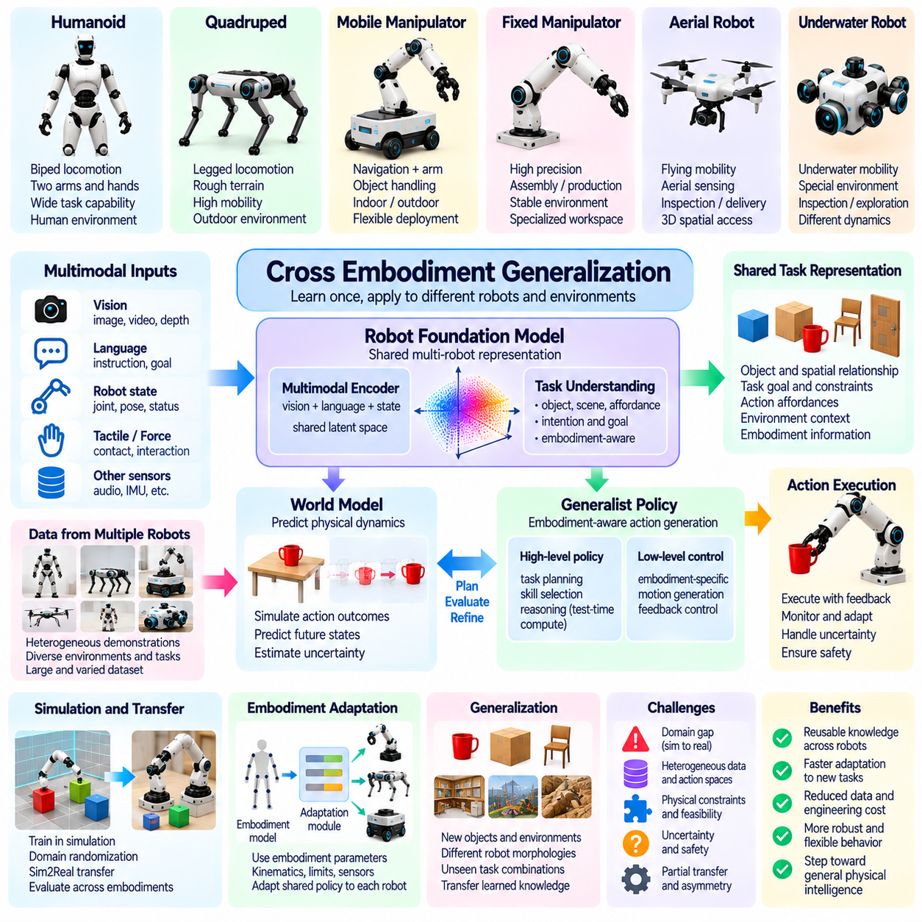
교차 체화 일반화(Cross-Embodiment Generalization)는 물리적 인공지능(Physical AI) 시스템이 서로 다른 신체 구조(Bodies), 센서(Sensors), 액추에이터(Actuators) 및 이동 능력(Movement Capabilities)을 가진 로봇 사이에서 학습된 지식을 적용하는 능력을 의미한다. 한 로봇이 습득한 기술(Skill)은 물리적 구조가 상당히 다르더라도 다른 로봇에 유용한 원리를 포함할 수 있다. 이러한 능력은 범용 지능(General Intelligence)이 특정 기계적 구성(Mechanical Configuration)이나 하드웨어 플랫폼(Hardware Platform)에 전적으로 의존해서는 안 된다는 점에서 물리적 범용 인공지능(Physical AGI)에 중요하다.
체화(Embodiment)는 지능 시스템(Intelligent System)이 물리적 세계(Physical World)를 지각하고 상호작용하는 방식을 결정한다. 휴머노이드 로봇(Humanoid Robot)은 관절형 사지(Articulated Limbs)를 사용하고, 사족보행 로봇(Quadruped)은 조정된 다리 움직임(Coordinated Leg Movements)에 의존하며, 이동형 매니퓰레이터(Mobile Manipulator)는 이동(Locomotion)과 물체 조작(Object Handling)을 결합한다. 이러한 차이는 도달 가능한 작업 공간(Reachable Workspaces), 접촉 동역학(Contact Dynamics) 및 사용 가능한 행동(Available Actions)에 영향을 미친다. 교차 체화 일반화는 이러한 차이에도 불구하고 유용성을 유지하는 지식을 식별하고자 한다.
핵심적인 과제는 작업 수준의 이해(Task-Level Understanding)를 체화 특화 실행(Embodiment-Specific Execution)과 분리하는 것이다. 물체를 지정된 위치로 이동시키는 목표(Objective)는 여러 로봇이 공유할 수 있지만, 필요한 움직임은 각 로봇의 물리적 능력(Physical Capabilities)에 따라 달라진다. 휴머노이드는 양손으로 물체를 들어 올릴 수 있지만, 이동형 매니퓰레이터는 장착된 로봇 팔(Mounted Arm)을 사용할 수 있다. 일반화를 위해서는 공통 목표(Common Objective)를 해당 목표를 달성하는 데 사용되는 특정 모터 명령(Motor Commands)과 독립적으로 표현해야 한다.
공유 표현(Shared Representations)은 서로 다른 체화 형태(Embodiments) 사이에서 지식을 전이하기 위한 기반을 제공할 수 있다. 모든 작업을 관절 각도(Joint Angles)나 액추에이터 명령(Actuator Commands)만으로 인코딩하는 대신, 모델은 물체 간 관계(Object Relationships), 공간적 목표(Spatial Goals), 접촉 조건(Contact Conditions) 및 원하는 결과(Desired Outcomes)를 표현할 수 있다. 이러한 표현은 특정 움직임을 지정하지 않고도 달성해야 할 목표를 설명할 수 있다. 이후 각 로봇은 공유된 목표를 자신의 형태학적 구조(Morphology)와 호환되는 행동으로 변환할 수 있다.
행동 표현(Action Representation)은 로봇마다 자유도(Degrees of Freedom), 액추에이터 배치(Actuator Arrangements) 및 제어 인터페이스(Control Interfaces)가 다르기 때문에 특히 어렵다. 휴머노이드 손(Humanoid Hand), 평행 그리퍼(Parallel Gripper) 및 흡착 도구(Suction Tool)는 동일한 저수준 명령(Low-Level Commands)을 직접 교환할 수 없다. 따라서 범용 시스템(Generalist Systems)은 추상적 행동 기술(Abstract Action Descriptions), 말단효과기 목표(End-Effector Targets) 또는 중간 작업 표현(Intermediate Task Representations)을 사용할 수 있다. 이러한 기술을 실행 가능한 물리적 움직임(Feasible Physical Movements)으로 변환하려면 여전히 체화 특화 제어기(Embodiment-Specific Controllers)가 필요하다.
교차 체화 학습(Cross-Embodiment Learning)은 이종 로봇 플랫폼(Heterogeneous Robotic Platforms)에서 수집된 데이터셋(Datasets)을 활용할 수 있다. 매니퓰레이터(Manipulators), 이동 로봇(Mobile Robots), 휴머노이드(Humanoids) 및 사족보행 로봇(Quadrupeds)의 시연 데이터(Demonstrations)는 학습 시스템이 관련 목표를 달성하는 다양한 방식을 경험하도록 한다. 크고 다양한 데이터셋은 모델이 개별 하드웨어 구성(Hardware Configurations)을 암기하기보다 재사용 가능한 패턴(Reusable Patterns)을 식별하는 데 도움이 될 수 있다. 그러나 일관되지 않은 센서 형식(Sensor Formats), 행동 정의(Action Definitions) 및 데이터 품질(Data Quality)은 통합 학습(Unified Training)을 복잡하게 만든다.
로봇 파운데이션 모델(Robot Foundation Models)은 이종 경험(Heterogeneous Experiences)으로부터 공유 지식(Shared Knowledge)을 학습하기 위한 잠재적인 메커니즘을 제공한다. 멀티모달 아키텍처(Multimodal Architectures)는 시각 관측(Visual Observations), 언어 명령(Language Instructions), 로봇 상태(Robot States) 및 행동 궤적(Action Trajectories)을 공통 표현(Common Representations)으로 결합할 수 있다. 모델에 체화 정보(Embodiment Information)를 조건으로 제공하면 서로 다른 물리적 능력에 맞게 예측을 조정하는 데 도움이 될 수 있다. 그러나 여러 로봇을 대상으로 학습했다고 해서 이전에 경험하지 못한 체화 형태(Unseen Embodiments)에 대한 성공적인 일반화가 자동으로 보장되는 것은 아니다.
형태학 인식 학습(Morphology-Aware Learning)은 로봇의 물리적 구조(Physical Structure)에 관한 정보를 추론 또는 제어 과정에 명시적으로 통합한다. 관련 기술 정보에는 운동학적 체인(Kinematic Chains), 관절 한계(Joint Limits), 링크 치수(Link Dimensions), 액추에이터 특성(Actuator Characteristics) 및 사용 가능한 센서가 포함될 수 있다. 이러한 속성을 조건으로 사용하는 모델은 서로 다른 신체 구조에 맞게 행동을 조정할 가능성이 있다. 이러한 접근 방식은 범용 작업 지식(General Task Knowledge)과 실행 가능성을 결정하는 기계적 제약 조건(Mechanical Constraints)을 결합하고자 한다.
세계 모델(World Models)은 환경 동역학(Environmental Dynamics)을 로봇별 행동 메커니즘(Robot-Specific Action Mechanisms)과 분리하여 표현함으로써 교차 체화 일반화를 지원할 수 있다. 중력(Gravity), 마찰(Friction) 및 물체 접촉(Object Contact)의 영향은 여러 플랫폼에서 공통적으로 중요하지만, 각 로봇이 이러한 힘과 상호작용하는 방식은 다르다. 공유 예측 표현(Shared Predictive Representation)은 여러 체화 형태에 대한 계획을 지원할 수 있다. 그러나 정확한 전이(Accurate Transfer)를 위해서는 각 신체 구조가 힘을 생성하고 환경을 변화시키는 방식을 모델링해야 한다.
시뮬레이션(Simulation)은 동일한 양의 실제 물리 데이터를 수집하지 않고도 다양한 로봇 형태학(Robot Morphologies)에 걸쳐 정책(Policies)을 학습하고 평가할 수 있는 기회를 제공한다. 가상 환경(Virtual Environments)에서는 사지 구성(Limb Configurations), 액추에이터 출력(Actuator Strengths), 센서 배치(Sensor Placements) 및 신체 치수(Body Dimensions)를 변화시킬 수 있다. 이러한 다양성은 모델이 강건한 행동 원리(Robust Behavioral Principles)를 학습하도록 촉진할 수 있다. 그러나 시뮬레이션의 다양성만으로 실제 세계의 접촉 동역학(Real-World Contact Dynamics), 하드웨어 한계(Hardware Limitations) 또는 센싱 특성(Sensing Characteristics)의 차이를 완전히 제거할 수는 없다.
체화 형태 사이의 일반화는 반드시 대칭적(Symmetric)이지 않다. 정교한 조작 능력(Sophisticated Manipulation Capabilities)을 가진 로봇이 습득한 지식에는 단순한 플랫폼에 유용한 작업 개념(Task Concepts)이 포함될 수 있지만, 단순한 로봇은 원래의 행동을 재현하는 데 필요한 하드웨어를 갖추지 못할 수 있다. 반대로 바퀴형 로봇(Wheeled Robot)의 내비게이션 지식(Navigation Knowledge)은 이동 정책(Locomotion Policy)을 전이하지 않고도 다리형 로봇(Legged Robot)의 경로 계획(Route Planning)을 지원할 수 있다. 따라서 지식 전이는 물리적 실행 가능성(Physical Feasibility)의 차이를 존중해야 한다.
작업 어포던스(Task Affordances)는 공유 물리 지능(Shared Physical Intelligence)을 이해하기 위한 또 다른 관점을 제공한다. 어포던스(Affordance)는 에이전트(Agent)와 환경(Environment) 사이의 관계에서 발생하는 행동 가능성(Action Opportunity)을 의미한다. 손잡이(Handle)는 정교한 손(Dexterous Hand)으로는 파지할 수 있지만 큰 평행 그리퍼(Large Parallel Gripper)로는 접근하기 어려울 수 있다. 좁은 통로(Narrow Passage)는 사족보행 로봇이 통과할 수 있지만 폭이 넓은 이동 플랫폼(Wide Mobile Platform)에는 적합하지 않을 수 있다. 어포던스를 이해하려면 환경 속성(Environmental Properties)과 체화 능력(Embodiment Capabilities)을 모두 고려해야 한다.
계층적 제어 아키텍처(Hierarchical Control Architectures)는 재사용 가능한 작업 계획(Reusable Task Planning)을 특화된 움직임 실행(Specialized Movement Execution)과 분리할 수 있다. 고수준 계획기(High-Level Planner)는 용기를 열고, 물체를 꺼낸 다음, 작업 공간을 원래 상태로 복구해야 한다고 결정할 수 있다. 서로 다른 로봇은 자신이 보유한 기술(Skills)과 제어기(Controllers)를 통해 이러한 목표를 구현할 수 있다. 이러한 분리는 공유 추론(Shared Reasoning)이 특화된 이동(Locomotion), 조작(Manipulation) 및 안정화(Stabilization) 메커니즘과 공존하도록 한다.
교차 체화 일반화는 배포 이후의 보정(Calibration)과 적응(Adaptation)에도 의존한다. 유사한 형태학을 가진 로봇이라도 액추에이터 응답(Actuator Response), 센서 정렬(Sensor Alignment), 적재 용량(Payload Capacity) 또는 기계적 마모(Mechanical Wear)에서 차이가 발생할 수 있다. 공유 모델(Shared Model)은 유용한 초기 행동(Initial Behavior)을 제공할 수 있지만, 신뢰할 수 있는 성능을 달성하려면 로컬 적응(Local Adaptation)이 필요한 경우가 많다. 온라인 시스템 식별(Online System Identification), 피드백 보정(Feedback Correction) 및 제한적인 미세조정(Limited Fine-Tuning)은 일반화된 지식(Generalized Knowledge)을 실제 하드웨어 특성(Actual Hardware Characteristics)에 맞추는 데 도움이 될 수 있다.
서로 다른 물리적 능력을 가진 로봇 사이에서 정책을 전이할 때는 안전성(Safety)이 특히 중요해진다. 경량 매니퓰레이터(Lightweight Manipulator)에 안전한 행동이라도 더 무거운 산업용 로봇(Industrial Robot)이 실행하면 과도한 힘(Excessive Forces)을 발생시킬 수 있다. 안정성(Stability), 정지 거리(Stopping Distance) 및 도달 가능한 작업 공간(Reachable Workspace)의 차이는 예상하지 못한 위험(Unexpected Hazards)을 초래할 수 있다. 따라서 전이 메커니즘(Transfer Mechanisms)은 성공적인 행동이 안전하게 전이된다고 가정하기보다 물리적 제약 조건(Physical Constraints)을 검증하고 독립적인 안전 제어(Independent Safety Controls)를 유지해야 한다.
교차 체화 일반화의 평가(Evaluation)에는 학습에 사용된 로봇과 의미 있는 차이를 가진 로봇을 대상으로 하는 시험이 필요하다. 관련 평가 지표(Measures)에는 작업 성공률(Task Success), 적응 효율성(Adaptation Efficiency), 안전성(Safety), 샘플 요구량(Sample Requirements) 및 형태학적 변화(Morphology Changes)에 따른 성능 저하(Performance Degradation)가 포함된다. 실험은 진정한 작업 지식 전이(Genuine Transfer of Task Knowledge)와 거의 동일한 제어 구조(Control Structures)의 성공적인 재사용을 구별해야 한다. 학습에서 경험하지 못한 하드웨어 구성(Unseen Hardware Configurations)은 일반화 능력을 평가하는 데 특히 유용하다.
또 다른 과제는 지능의 어떤 측면이 보편적(Universal)으로 유지되어야 하고 어떤 측면이 특화(Specialized)되어야 하는지 결정하는 것이다. 공간 추론(Spatial Reasoning), 물체 간 관계(Object Relationships), 인과적 이해(Causal Understanding) 및 작업 분해(Task Decomposition)는 폭넓게 재사용할 수 있지만, 접촉 제어(Contact Control)와 이동(Locomotion)은 체화 형태에 크게 의존한다. 효과적인 아키텍처는 공유 파운데이션 모델(Shared Foundation Models)을 형태학 특화 어댑터(Morphology-Specific Adapters) 및 제어기(Controllers)와 결합할 수 있다. 이러한 구성요소 사이의 적절한 경계(Boundary)를 결정하는 것은 여전히 중요한 연구 과제이다.
교차 체화 일반화(Cross-Embodiment Generalization)는 모든 로봇 신체 구조에 대해 지능을 별도로 학습해야 한다는 가정에 도전한다는 점에서 물리적 범용 인공지능(Physical Artificial General Intelligence, Physical AGI)을 향한 중요한 진전이다. 이 능력의 장기적인 잠재력(Long-Term Potential)은 다양한 기계 시스템(Mechanical Systems)을 통해 표현할 수 있는 재사용 가능한 물리 지식(Reusable Physical Knowledge)을 개발하는 데 있다. 범용 전이(Universal Transfer)는 여전히 해결되지 않은 과제이지만, 공유 표현(Shared Representations), 세계 모델(World Models), 형태학 인식 학습(Morphology-Aware Learning) 및 적응형 제어(Adaptive Control)의 발전은 점점 더 범용적인 체화 지능(General Embodied Intelligence)을 가능하게 할 수 있다.

05.12. Transfer of Knowledge across Robot Bodies
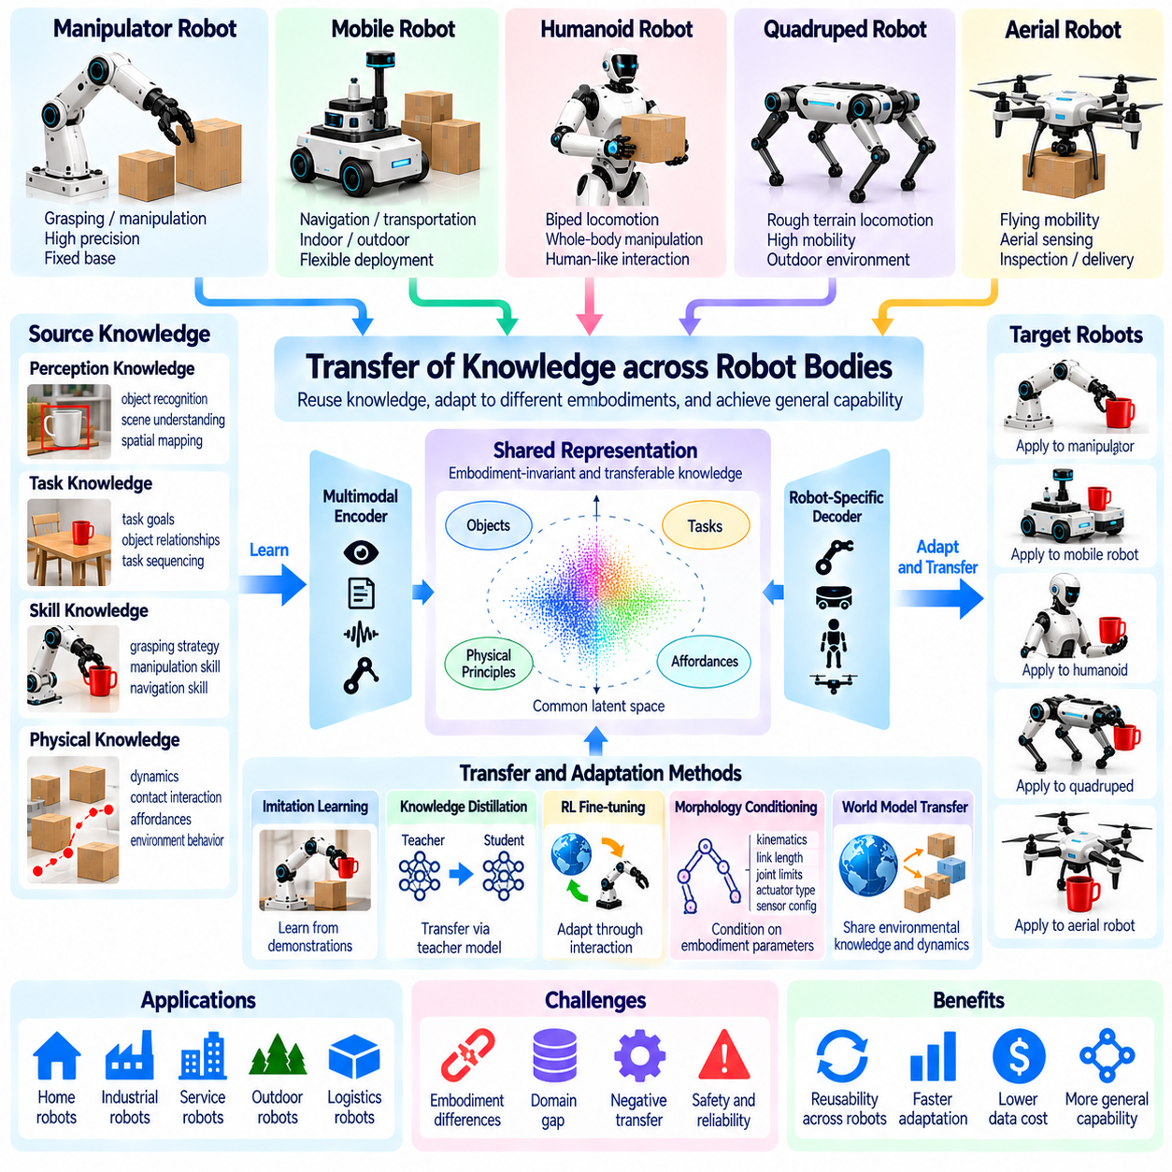
로봇 신체 간 지식 전이(Knowledge Transfer across Robot Bodies)는 한 로봇 플랫폼(Robotic Platform)에서 습득한 정보(Information), 기술(Skills) 및 학습된 표현(Learned Representations)을 재사용하여 다른 로봇의 능력을 향상시키는 과정을 의미한다. 로봇은 형태학적 구조(Morphology), 센서(Sensors) 및 구동 방식(Actuation)에서 차이가 있을 수 있지만, 공통적인 물리적 원리(Physical Principles)에 따라 작동하고 유사한 목표(Objectives)를 추구하는 경우가 많다. 효과적인 지식 전이는 모든 플랫폼을 독립적으로 학습해야 하는 필요성을 줄이고, 점점 더 범용적인 물리적 인공지능(Physical AI) 시스템의 개발을 지원할 수 있다.
지식 전이(Knowledge Transfer)와 실행 가능한 행동의 전이(Transfer of Executable Behavior) 사이에는 근본적인 차이가 존재한다. 물체 속성(Object Properties), 공간적 관계(Spatial Relationships) 또는 작업 의존 관계(Task Dependencies)에 관한 지식은 다양한 로봇에서 유용하게 활용될 수 있다. 그러나 이러한 지식을 적용하는 데 필요한 모터 명령(Motor Commands)은 각 로봇의 물리적 구조(Physical Structure)에 따라 달라진다. 따라서 성공적인 전이를 위해서는 제어 시퀀스(Control Sequences)를 직접 복사하는 대신, 재사용 가능한 이해(Reusable Understanding)를 체화 형태에 적합한 행동(Embodiment-Compatible Actions)으로 변환해야 한다.
작업 수준의 지식(Task-Level Knowledge)은 이종 로봇(Heterogeneous Robots) 사이의 전이를 위한 자연스러운 출발점을 제공한다. 물체를 정리하는 방법을 학습한 로봇은 물체 범주(Object Categories), 배치 제약 조건(Placement Constraints) 및 작업 순서(Task Sequencing)에 관한 개념을 습득할 수 있다. 다른 로봇은 서로 다른 매니퓰레이터(Manipulators)나 이동 메커니즘(Locomotion Mechanisms)을 사용하더라도 이러한 개념을 재사용할 수 있다. 공유 지식(Shared Knowledge)은 의도된 결과(Intended Outcome)를 설명하고, 체화 특화 시스템(Embodiment-Specific Systems)은 해당 결과를 달성하는 방법을 결정한다.
지각 지식의 전이(Transfer of Perception Knowledge)는 서로 다른 로봇 신체가 유사한 시각적 환경(Visual Environments)을 경험할 수 있다는 점에서 특히 유용하다. 객체 인식(Object Recognition), 의미론적 분할(Semantic Segmentation), 공간 매핑(Spatial Mapping) 및 장면 이해(Scene Understanding)는 플랫폼 전반에서 재사용 가능한 정보를 제공할 수 있다. 그러나 카메라 배치(Camera Placement), 시야각(Viewing Angle), 센서 해상도(Sensor Resolution) 및 움직임 패턴(Motion Patterns)의 차이는 분포 변화(Distribution Shifts)를 발생시킨다. 새로운 센싱 구성(Sensing Configurations)에서도 신뢰할 수 있는 지각을 유지하려면 적응(Adaptation)이 필요할 수 있다.
기술 전이(Skill Transfer)는 물리적 행동(Physical Actions)이 운동학(Kinematics), 동역학(Dynamics) 및 접촉 조건(Contact Conditions)에 의존하기 때문에 추가적인 과제를 수반한다. 로봇 팔(Robotic Arm)이 학습한 파지 전략(Grasping Strategy)에는 접근 방향(Approach Direction)과 물체 안정성(Object Stability)에 관한 유용한 정보가 포함될 수 있다. 그러나 휴머노이드 손(Humanoid Hand)이나 다른 형태의 그리퍼(Gripper)는 서로 다른 관절 움직임(Joint Movements)과 힘(Forces)을 생성해야 한다. 기반 기술(Underlying Skill)을 전이하려면 기능적 목표(Functional Objective)를 원래 로봇의 액추에이터 수준 구현(Actuator-Level Implementation)과 분리해야 한다.
공유 잠재 표현(Shared Latent Representations)은 로봇 신체 사이의 차이를 연결하는 하나의 접근 방식을 제공한다. 학습 시스템(Learning System)은 관측(Observations), 목표(Goals) 및 행동(Actions)을 작업 관련 관계(Task-Relevant Relationships)를 포착하는 공통 표현(Common Representation)으로 인코딩할 수 있다. 이후 로봇별 인코더(Robot-Specific Encoders)와 디코더(Decoders)는 이러한 표현을 서로 다른 센서 공간(Sensor Spaces) 및 액추에이터 공간(Actuator Spaces)과 연결할 수 있다. 이 접근 방식의 효과는 공유 표현이 성공적인 물리적 실행(Physical Execution)에 필요한 정보를 보존하는지에 달려 있다.
지식 증류(Knowledge Distillation)는 로봇 플랫폼 사이에서 능력을 전이하는 또 다른 메커니즘을 제공한다. 광범위한 경험(Extensive Experience)을 통해 학습된 교사 모델(Teacher Model)은 학생 모델(Student Model)을 위한 시연 데이터(Demonstrations), 행동 선호도(Action Preferences) 또는 중간 표현(Intermediate Representations)을 생성할 수 있다. 학생 모델은 자신의 체화 형태(Embodiment)를 사용하여 관련 작업 결과(Task Outcomes)를 재현하도록 학습할 수 있다. 지식 증류는 수신 로봇(Receiving Robot)의 계산 자원(Computational Resources)이 제한적인 경우 특히 유용하지만, 물리적 실행 가능성(Physical Feasibility)은 독립적으로 검증되어야 한다.
모방 학습(Imitation Learning)은 동일한 움직임보다 의도된 결과(Intended Outcomes)를 강조하는 시연을 통해 행동 지식(Behavioral Knowledge)을 전이할 수 있다. 인간 시연(Human Demonstrations), 로봇 궤적(Robot Trajectories) 및 비디오 관측(Video Observations)은 작업 구조(Task Structure)와 성공적인 상호작용 패턴(Successful Interaction Patterns)을 드러낼 수 있다. 지식을 전달받는 로봇은 시연의 어떤 측면이 자신의 능력과 관련되는지 추론해야 한다. 중요한 접촉력(Contact Forces), 숨겨진 상태(Hidden States) 또는 물리적 제약 조건(Physical Constraints)을 관측으로부터 복원할 수 없는 경우 이러한 과정은 어려워진다.
강화학습(Reinforcement Learning)은 추가적인 상호작용(Additional Interaction)을 통해 이전에 학습한 정책(Previously Learned Policies)을 새로운 로봇 신체에 적응시킴으로써 전이를 지원할 수 있다. 전이된 정책(Transferred Policy)은 초기 전략(Initial Strategy)을 제공하여 처음부터 학습하는 경우보다 탐색(Exploration)을 줄일 수 있다. 이후 미세조정(Fine-Tuning)은 액추에이터 응답(Actuator Response), 안정성(Stability) 및 움직임 제약 조건(Movement Constraints)의 차이에 맞게 행동을 조정할 수 있다. 그러나 부적절한 초기화(Inappropriate Initialization)는 재사용된 지식이 성능을 저하시키거나 위험을 증가시키는 부정적 전이(Negative Transfer)를 초래할 수 있다.
형태학 조건부 모델(Morphology-Conditioned Models)은 전이 과정에서 로봇 플랫폼 사이의 차이를 명시적으로 표현한다. 입력 정보에는 관절 토폴로지(Joint Topology), 링크 길이(Link Lengths), 액추에이터 한계(Actuator Limits), 질량 특성(Mass Properties) 및 센서 구성(Sensor Configurations)이 포함될 수 있다. 공유 정책(Shared Policies)에 이러한 설명을 조건으로 제공하면 모델이 서로 다른 신체 구조에 적합한 행동을 생성하는 데 도움이 될 수 있다. 이러한 방법에는 정확한 물리적 사양(Physical Specifications)이 필요하며, 비선형 동역학(Nonlinear Dynamics), 하드웨어 불확실성(Hardware Uncertainty) 및 시뮬레이션과 실제 시스템 사이의 차이도 해결해야 한다.
세계 모델(World Models)은 환경의 거동(Environmental Behavior)을 로봇 의존적 상호작용 메커니즘(Robot-Dependent Interaction Mechanisms)과 구별함으로써 지식 전이를 지원할 수 있다. 물체의 위쪽 가장자리(Upper Edge) 근처를 밀면 물체가 넘어질 수 있다는 이해는 여러 로봇에 유용할 수 있다. 그러나 각 플랫폼은 해당 물체에 도달할 수 있는지, 필요한 힘을 안전하게 가할 수 있는지 판단해야 한다. 공유 물리 예측(Shared Physical Predictions)을 체화 특화 동역학(Embodiment-Specific Dynamics)과 결합하면 기계적 제약 조건(Mechanical Constraints)을 준수하면서 계획(Planning)을 개선할 수 있다.
바퀴형 로봇(Wheeled Robots), 다리형 로봇(Legged Robots) 및 비행 로봇(Aerial Robots) 사이의 전이는 공통 추론(Common Reasoning)과 특화된 제어(Specialized Control)의 차이를 보여준다. 이러한 플랫폼은 의미 지도(Semantic Maps), 목적지 목표(Destination Goals), 장애물 정보(Obstacle Information) 및 임무 우선순위(Mission Priorities)를 공유할 수 있다. 그러나 주행 가능성 제약 조건(Traversability Constraints), 에너지 소비(Energy Consumption) 및 운동 동역학(Motion Dynamics)은 상당히 다르다. 공유 내비게이션 지식(Shared Navigation Knowledge)은 계획을 안내할 수 있지만, 각 로봇에는 자체 이동 제어기(Locomotion Controller)와 실행 가능성 평가(Feasibility Assessment)가 필요하다.
로봇 간 지식 전이(Cross-Robot Knowledge Transfer)는 작업(Tasks), 능력(Capabilities) 및 결과(Outcomes)에 대한 표준화된 기술(Standardized Descriptions)을 통해서도 이점을 얻을 수 있다. 물체 상태(Object States), 좌표계(Coordinate Frames), 행동 목표(Action Goals) 및 성공 조건(Success Conditions)에 대한 공통 표현(Common Representations)은 플랫폼 사이의 통신(Communication)을 단순화할 수 있다. 능력 기술(Capability Descriptions)은 지식을 전달받는 로봇이 전이된 작업을 수행할 수 있는지 판단하는 데 도움이 된다. 일관된 의미 체계(Consistent Semantics)와 신뢰할 수 있는 보정(Reliable Calibration)이 없다면 겉보기에 호환되는 지식도 잘못된 행동이나 오해를 유발하는 예측(Misleading Predictions)을 생성할 수 있다.
시뮬레이션(Simulation)과 디지털 트윈(Digital Twins)은 배포(Deployment) 전에 전이된 지식을 적응시키기 위한 통제된 환경(Controlled Environments)을 제공한다. 한 로봇에서 학습한 기술은 서로 다른 기하학적 구조(Geometry)와 동역학(Dynamics)을 가진 다른 로봇의 시뮬레이션 모델(Simulated Model)을 사용하여 평가할 수 있다. 이 과정은 도달할 수 없는 목표(Unreachable Targets), 불안정한 움직임(Unstable Motions) 또는 과도한 액추에이터 요구량(Excessive Actuator Demands)을 밝혀낼 수 있다. 그러나 실제 접촉 거동(Real Contact Behavior)과 하드웨어 한계(Hardware Limitations)가 다를 수 있으므로 시뮬레이션 기반 검증(Simulation-Based Validation)이 물리적 시험(Physical Testing)을 완전히 대체할 수는 없다.
지식 전이는 불확실성(Uncertainty)과 부정적 전이(Negative Transfer)를 고려해야 한다. 한 플랫폼에서 우수한 성능을 보이는 전략이라도 적재 용량(Payload Capacity), 센싱 한계(Sensing Limitations) 또는 제어 대역폭(Control Bandwidth)이 다른 로봇에 적용하면 실패할 수 있다. 전이 시스템(Transfer Systems)은 신뢰도(Confidence)를 추정하고, 호환되지 않는 가정(Incompatible Assumptions)을 식별하며, 실행 가능성이 불확실한 경우 실행을 제한해야 한다. 안전한 적응(Safe Adaptation)에는 점진적인 시험(Gradual Testing), 인간의 감독(Human Supervision) 및 중요한 제약 조건(Critical Constraints)에 대한 독립적인 검증(Independent Verification)이 필요할 수 있다.
플릿 규모의 지식 전이(Fleet-Scale Knowledge Transfer)는 서로 다른 신체 구조를 가진 로봇들이 공유 학습 생태계(Shared Learning Ecosystem)에 기여하도록 할 수 있다. 이동 로봇(Mobile Robot)은 환경 변화(Environmental Changes)를 발견하고, 매니퓰레이터(Manipulator)는 개선된 물체 취급 전략(Object-Handling Strategies)을 학습하며, 사족보행 로봇(Quadruped)은 험난한 지형(Difficult Terrain)에서 경험을 수집할 수 있다. 관련 정보는 각 플랫폼의 능력에 따라 다른 로봇에 배포될 수 있다. 이러한 공유를 위해서는 데이터 품질(Data Quality), 호환성(Compatibility), 개인정보 보호(Privacy) 및 모델 업데이트(Model Updates)에 대한 신중한 관리가 필요하다.
지식 전이의 평가(Evaluation of Knowledge Transfer)에는 소스 로봇(Source Robot)에서 목표 로봇(Target Robot)으로 얼마나 많은 유용한 능력이 전달되는지 측정해야 한다. 중요한 기준에는 작업 성공(Task Success), 적응 시간(Adaptation Time), 추가 데이터 요구량(Additional Data Requirements), 안전성(Safety) 및 처음부터 학습하는 경우(Training from Scratch)와 비교한 성능이 포함된다. 실험에는 사소한 하드웨어 차이만이 아니라 형태학(Morphology)과 센싱(Sensing)의 의미 있는 차이가 포함되어야 한다. 강건한 평가(Robust Evaluation)는 전이가 효과적이지 않거나 해로운 상황도 식별해야 한다.
로봇 신체 간 지식 전이(Knowledge Transfer across Robot Bodies)는 물리적 경험(Physical Experience)을 개별 기계에 한정된 지식이 아닌 재사용 가능한 자원(Reusable Resource)으로 전환한다는 점에서 물리적 범용 인공지능(Physical Artificial General Intelligence, Physical AGI)을 향한 중요한 경로를 나타낸다. 이 기술의 장기적인 가능성(Long-Term Promise)은 공유 작업 이해(Shared Task Understanding), 전이 가능한 물리적 원리(Transferable Physical Principles) 및 체화 특화 실행(Embodiment-Specific Execution)을 결합하는 데 있다. 범용 전이(Universal Transfer)는 여전히 해결되지 않은 과제이지만, 파운데이션 모델(Foundation Models), 세계 모델(World Models), 기술 적응(Skill Adaptation) 및 안전한 학습(Safe Learning)의 발전은 범용 체화 지능(General Embodied Intelligence)의 출현을 가속화할 수 있다.

05.13. Self Improving Physical AI
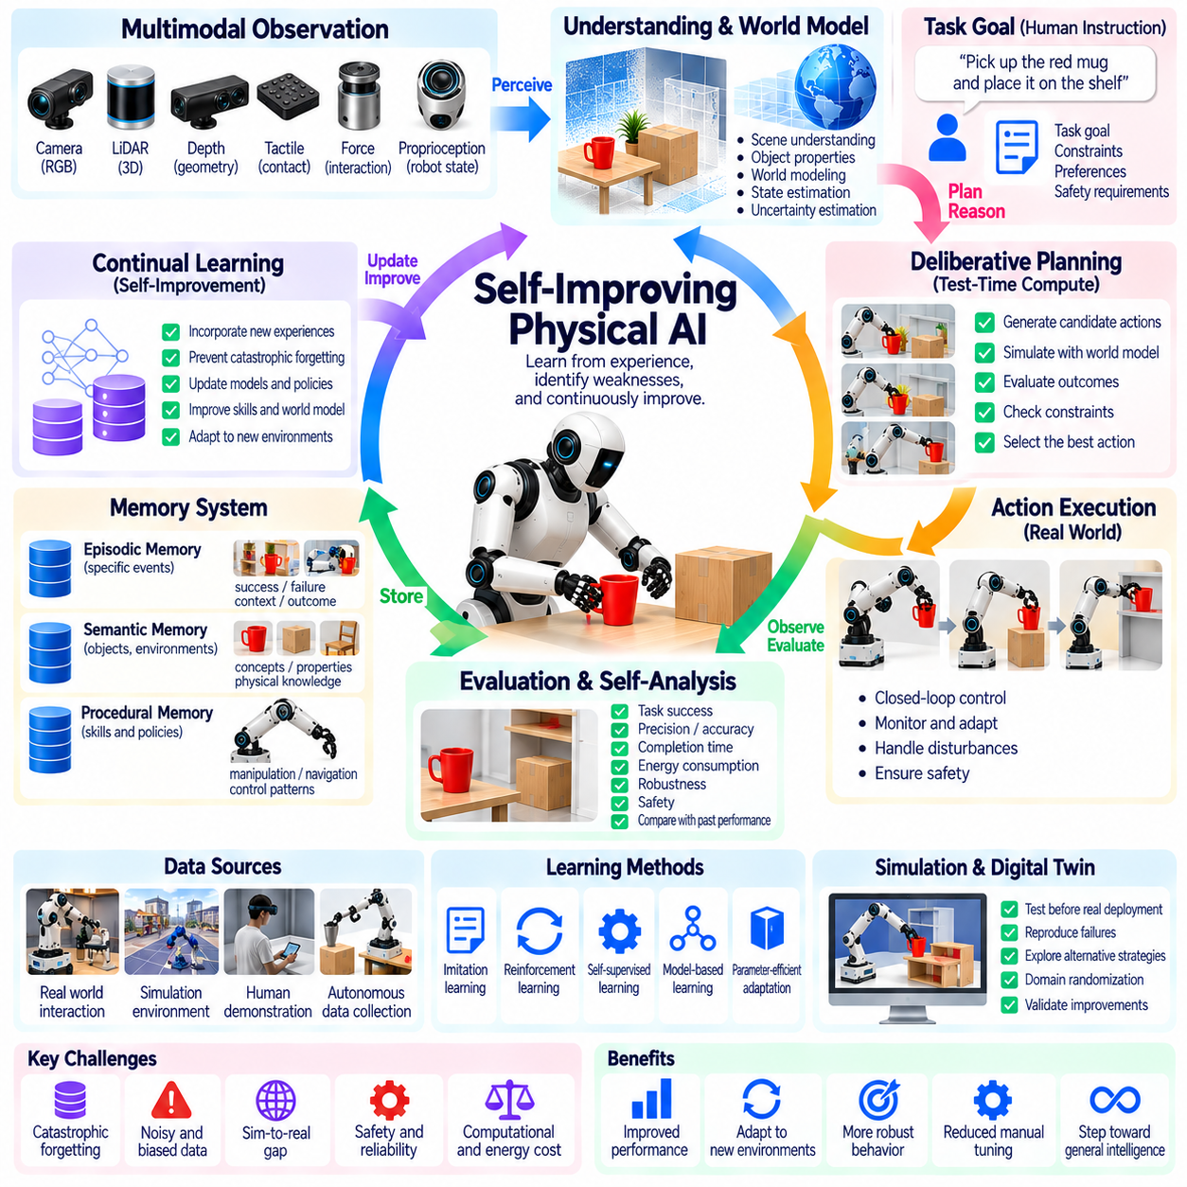
자기 개선형 물리적 인공지능(Self-Improving Physical AI)은 축적된 경험(Accumulated Experience)을 통해 지각(Perception), 추론(Reasoning), 계획(Planning) 및 제어(Control) 능력을 향상시킬 수 있는 지능 시스템(Intelligent Systems)을 의미한다. 주로 고정된 소프트웨어(Fixed Software)와 주기적인 인간의 업데이트(Periodic Human Updates)에 의존하는 기존 로봇과 달리, 자기 개선형 시스템은 자신의 약점을 식별하고 시간이 지남에 따라 능력을 개선하고자 한다. 이러한 개념은 범용 물리 지능(General Physical Intelligence)이 초기 학습 조건(Initial Training Conditions)에 한정된 능력이 아니라 지속적인 적응(Sustained Adaptation)을 필요로 한다는 점에서 물리적 범용 인공지능(Physical AGI)에 중요하다.
자기 개선(Self-Improvement)의 기반은 행동(Action), 관측(Observation), 평가(Evaluation) 및 학습(Learning) 사이의 지속적인 상호작용(Continuous Interaction)이다. 로봇은 작업을 실행하고, 그 결과로 나타나는 물리적 상태(Physical State)를 관측하며, 결과를 목표(Objectives)와 비교하고, 개선 기회(Improvement Opportunities)를 식별한다. 이후 유용한 경험은 내부 모델(Internal Models)이나 정책(Policies)의 업데이트에 활용될 수 있다. 이러한 피드백 과정(Feedback Process)은 일상적인 운영(Routine Operation)을 잠재적인 지식의 원천(Source of Knowledge)으로 전환하지만, 경험을 수집하는 것만으로 개선이 보장되는 것은 아니다.
경험 기반 개선(Experience-Driven Improvement)에는 정보 가치가 높은 사건(Informative Events)과 반복적인 관측(Repetitive Observations)을 구별하는 메커니즘이 필요하다. 성공적인 행동은 신뢰할 수 있는 전략(Reliable Strategies)을 보여줄 수 있으며, 실패는 지각, 계획 또는 제어의 한계를 드러낸다. 예상하지 못한 결과(Unexpected Outcomes)는 기존 가정(Existing Assumptions)에 도전하기 때문에 특히 가치가 있을 수 있다. 따라서 자기 개선형 로봇은 수집된 경험을 향후 학습에 통합하기 전에 관련성(Relevance), 품질(Quality) 및 신규성(Novelty)을 평가해야 한다.
세계 모델(World Models)은 행동의 결과(Consequences of Actions)를 예측하고 예상 결과(Expected Outcomes)와 관측 결과(Observed Outcomes) 사이의 불일치(Discrepancies)를 식별함으로써 자기 개선을 지원할 수 있다. 로봇이 익숙하지 않은 마찰(Friction), 물체 동역학(Object Dynamics) 또는 접촉 조건(Contact Conditions)을 경험하면 예측 오류(Prediction Errors)를 통해 불완전한 지식(Incomplete Knowledge)이 드러날 수 있다. 모델을 업데이트하면 이후의 계획을 개선할 수 있다. 그러나 예측 오류를 잘못 해석하면 잘못된 가정(Faulty Assumptions)이 강화될 수 있으므로 검증(Validation)과 불확실성 추정(Uncertainty Estimation)이 필수적이다.
지속 학습(Continual Learning)은 전체 모델을 반복적으로 재구축하지 않고도 새로운 경험을 통합할 수 있는 메커니즘을 제공한다. 로봇은 선택된 매개변수(Selected Parameters)를 업데이트하거나, 특화된 모듈(Specialized Modules)을 적응시키거나, 학습된 기술 목록(Repertoire of Learned Skills)을 확장할 수 있다. 이러한 업데이트는 유용한 행동 변화(Behavioral Changes)를 가능하게 하면서 이전에 습득한 능력(Previously Acquired Capabilities)을 보존해야 한다. 최근 작업에서의 개선이 기존 운영 조건(Established Operating Conditions)의 성능을 의도치 않게 저하시킬 수 있기 때문에 파국적 망각(Catastrophic Forgetting)은 여전히 핵심적인 장애물이다.
자율 데이터 수집(Autonomous Data Collection)은 추가 경험이 가장 가치 있는 상황에 주의를 집중시킴으로써 개선을 가속화할 수 있다. 로봇은 불확실한 물체 속성(Uncertain Object Properties), 익숙하지 않은 환경(Unfamiliar Environments) 또는 반복적인 실패 패턴(Recurring Failure Patterns)을 식별하고 적절한 관측을 선택할 수 있다. 능동 학습(Active Learning)은 불필요한 데이터 수집을 줄이면서 모델의 적용 범위(Model Coverage)를 개선할 수 있다. 그러나 물리적 탐색(Physical Exploration)은 안전 한계(Safety Limits), 자원 제약(Resource Constraints) 및 실험의 운영상 결과(Operational Consequences)를 준수해야 한다.
시뮬레이션 환경(Simulation Environments)은 개선 사항을 실제 하드웨어(Physical Hardware)에 적용하기 전에 시험할 기회를 제공한다. 로봇은 기록된 실패(Recorded Failures)를 재현하고, 대안적인 전략(Alternative Strategies)을 탐색하며, 통제된 조건(Controlled Conditions)에서 업데이트된 정책(Updated Policies)을 평가할 수 있다. 디지털 트윈(Digital Twins)은 관련 시스템 특성(System Characteristics)을 재현함으로써 추가적인 맥락을 제공할 수 있다. 그러나 시뮬레이션 충실도(Simulation Fidelity)에는 한계가 있으며, 가상 환경에서 입증된 개선 사항은 실제 동역학(Real-World Dynamics), 센싱 오류(Sensing Errors) 및 하드웨어 제약 조건(Hardware Constraints)에 대해 검증해야 한다.
자기 개선은 단일 최적화 절차(Single Optimization Procedure)가 아니라 여러 학습 메커니즘(Learning Mechanisms)을 포함할 수 있다. 모방 학습(Imitation Learning)은 성공적인 시연(Successful Demonstrations)을 통합할 수 있고, 강화학습(Reinforcement Learning)은 행동 정책(Action Policies)을 개선할 수 있으며, 자기지도학습(Self-Supervised Learning)은 레이블이 없는 센서 데이터(Unlabeled Sensor Data)에서 정보를 추출할 수 있다. 모델 기반 계획(Model-Based Planning)은 실행 전에 후보 행동(Candidate Behaviors)을 평가할 수 있다. 이러한 방법을 결합하면 적응성(Adaptability)이 향상될 수 있지만, 각 방법은 데이터 품질(Data Quality)과 검증(Verification)에 대해 서로 다른 요구사항을 가진다.
실패 분석(Failure Analysis)은 반복적인 오류가 체계적인 약점(Systematic Weaknesses)을 드러낼 수 있기 때문에 특히 중요하다. 물체를 자주 떨어뜨리는 로봇은 파지 추정(Grasp Estimation), 힘 제어(Force Control) 또는 물체 속성 모델링(Object Property Modeling)의 개선이 필요할 수 있다. 반복적으로 고립되는 이동 로봇(Mobile Robot)은 더 나은 주행 가능성 예측(Traversability Prediction)이나 경로 계획(Route Planning)이 필요할 수 있다. 효과적인 자기 개선은 개별 증상(Isolated Symptoms)을 보완하기 위해 행동만 조정하는 것이 아니라 근본적인 실패 메커니즘(Underlying Failure Mechanism)을 식별한다.
메모리 시스템(Memory Systems)은 관련 경험(Relevant Experiences), 모델 버전(Model Versions) 및 이전에 검증된 전략(Previously Validated Strategies)을 보존함으로써 학습 주기(Learning Cycles) 사이의 연속성을 제공한다. 일화 기억(Episodic Memory)은 특이한 사건과 실패를 보존할 수 있으며, 의미 기억(Semantic Memory)은 재사용 가능한 물리적 지식(Reusable Physical Knowledge)을 체계화한다. 절차 기억(Procedural Memory)은 성공적인 기술(Skills)과 제어 패턴(Control Patterns)을 보존한다. 이러한 기억 형태를 통합하면 로봇이 현재 성능을 과거 경험(Historical Experience)과 비교하고 동일한 해결책을 반복적으로 재발견하는 일을 피할 수 있다.
자기 평가(Self-Evaluation)는 로봇이 제안된 수정 사항(Proposed Modifications)이 실제로 유익한지 추정하도록 한다. 성능 지표(Performance Measures)에는 작업 성공(Task Success), 완료 시간(Completion Time), 에너지 소비(Energy Consumption), 정밀도(Precision), 강건성(Robustness) 및 안전성(Safety)이 포함될 수 있다. 개선 사항은 최근의 제한된 사례가 아니라 다양한 조건(Diverse Conditions)에서 평가해야 한다. 속도를 높이지만 신뢰성(Reliability)을 떨어뜨리는 변경은 특히 인간과의 상호작용(Human Interaction)이나 고가 장비(Expensive Equipment)가 포함된 응용 분야에서 의미 있는 발전으로 보기 어려울 수 있다.
적응형 연산(Adaptive Computation)은 어려운 상황에 추가적인 추론 자원(Reasoning Effort)을 할당함으로써 자기 개선에 기여할 수 있다. 로봇은 실행 전에 테스트 시점 계획(Test-Time Planning), 내부 시뮬레이션(Internal Simulation) 또는 반사실적 분석(Counterfactual Analysis)을 사용하여 대안적인 행동(Alternative Actions)을 검토할 수 있다. 성공적인 숙고 전략(Deliberative Strategies)은 이후 학습(Learning)이나 지식 증류(Distillation)를 통해 더 빠른 정책(Faster Policies)에 통합될 수 있다. 이는 계산 집약적인 추론(Computationally Intensive Reasoning)과 점점 더 효율적인 습관적 행동(Habitual Behavior) 사이의 잠재적인 관계를 형성한다.
플릿 규모 학습(Fleet-Scale Learning)은 여러 배포된 시스템(Deployed Systems)의 경험을 결합함으로써 자기 개선을 개별 로봇의 범위를 넘어 확장한다. 서로 다른 환경에서 작동하는 로봇들은 상호 보완적인 물체(Objects), 작업(Tasks) 및 실패 유형(Failure Modes)을 경험할 수 있다. 집계된 경험(Aggregated Experience)은 개선된 공유 모델(Shared Models)을 지원하고 검증된 능력(Validated Capabilities)을 플릿(Fleet) 전체에 배포하는 데 활용될 수 있다. 그러나 하드웨어(Hardware), 센서 구성(Sensor Configurations) 및 운영 조건(Operating Conditions)의 차이 때문에 업데이트를 배포하기 전에 신중한 호환성 검사(Compatibility Checks)가 필요하다.
자동화된 학습 파이프라인(Automated Learning Pipelines)은 데이터 선택(Data Selection), 학습(Training), 평가(Evaluation) 및 통제된 배포(Controlled Deployment)를 포함하는 반복 가능한 과정(Repeatable Processes)으로 자기 개선을 체계화할 수 있다. 운영 데이터(Operational Data)를 필터링하여 정보 가치가 높은 사례(Informative Cases)를 식별하고, 후보 모델(Candidate Models)에 대해 오프라인 시험(Offline Testing)과 시뮬레이션 기반 평가(Simulation-Based Assessment)를 수행할 수 있다. 승인된 업데이트(Approved Updates)는 이후 점진적으로 도입될 수 있다. 이러한 파이프라인은 배포된 시스템의 무제한적인 자율 수정(Unrestricted Autonomous Modification)을 요구하지 않으면서 체계적인 개선(Systematic Improvement)을 위한 실용적인 기반을 제공한다.
안전 제약 조건(Safety Constraints)은 자기 개선형 물리적 인공지능을 제약 없는 최적화(Unconstrained Optimization)와 근본적으로 구별한다. 자신의 행동을 수정하는 로봇은 의도치 않게 힘의 한계(Force Limits), 충돌 경계(Collision Boundaries) 또는 확립된 운영 절차(Established Operating Procedures)를 위반할 수 있다. 따라서 안전 필수 기능(Safety-Critical Functions)은 독립적인 메커니즘(Independent Mechanisms)에 의해 보호되어야 한다. 인간의 감독(Human Oversight), 런타임 모니터링(Runtime Monitoring), 회귀 시험(Regression Testing) 및 롤백 기능(Rollback Capabilities)은 학습이 이전에 검증된 안전 요구사항(Validated Safety Requirements)을 훼손하지 않도록 지원한다.
주요 연구 과제(Major Research Challenge)는 자율적 개선(Autonomous Improvement)이 장기간에 걸쳐 어떻게 안정적으로 유지될 수 있는지 결정하는 것이다. 변화하는 환경(Changing Environments), 잡음이 포함된 피드백(Noisy Feedback), 편향된 데이터(Biased Data) 및 변화하는 작업 목표(Shifting Task Objectives)는 학습 시스템이 바람직한 행동(Desirable Behavior)에서 벗어나도록 만들 수 있다. 개선 메커니즘(Improvement Mechanisms)은 성능 저하(Degradation)를 감지하고, 신뢰할 수 있는 기준 평가(Reference Evaluations)를 유지하며, 일시적인 변동(Temporary Variation)과 실제 발전(Genuine Progress)을 구별해야 한다. 장기적 안정성(Long-Term Stability)을 위해서는 적응성(Adaptability)과 신뢰할 수 있는 능력(Trusted Capabilities)의 보존 사이에 균형이 필요하다.
자기 개선형 물리적 인공지능의 평가(Evaluation of Self-Improving Physical AI)에는 반복적인 학습 및 배포 주기(Learning and Deployment Cycles)에 걸쳐 성능을 측정하는 종단적 실험(Longitudinal Experiments)이 필요하다. 관련 기준에는 적응 속도(Adaptation Speed), 지식 유지(Knowledge Retention), 실패 복구(Recovery from Failures), 데이터 효율성(Data Efficiency) 및 익숙하지 않은 조건(Unfamiliar Conditions)에서의 개선이 포함된다. 또한 환경 변화 이후에도 이점이 지속되는지, 업데이트가 성능 회귀(Performance Regressions)를 유발하는지 검토해야 한다. 신뢰할 수 있는 누적 발전(Reliable Cumulative Progress)을 입증하는 것은 개별 벤치마크 성능 향상(Isolated Benchmark Gains)을 달성하는 것보다 더 어려운 과제이다.
자기 개선형 물리적 인공지능(Self-Improving Physical AI)은 로봇을 능력이 대체로 고정된 시스템에서 물리적 역량(Physical Competence)을 축적하고 개선하는 에이전트(Agents)로 전환함으로써 물리적 범용 인공지능(Physical Artificial General Intelligence, Physical AGI)을 향한 잠재적인 경로를 제시한다. 장기적인 중요성(Long-Term Significance)은 경험(Experience), 메모리(Memory), 세계 모델(World Models), 지속 학습(Continual Learning) 및 안전한 적응(Safe Adaptation)을 지속적인 개선 과정(Sustained Improvement Process)으로 통합하는 데 있다. 개방형 자율 개선(Open-Ended Autonomous Improvement)은 여전히 해결되지 않은 과제이지만, 신중하게 관리되는 학습 시스템(Carefully Governed Learning Systems)은 로봇이 신뢰성 있게 수행할 수 있는 물리적 작업(Physical Tasks)의 범위를 점진적으로 확장할 수 있다.

05.14. Collective and Fleet Intelligence
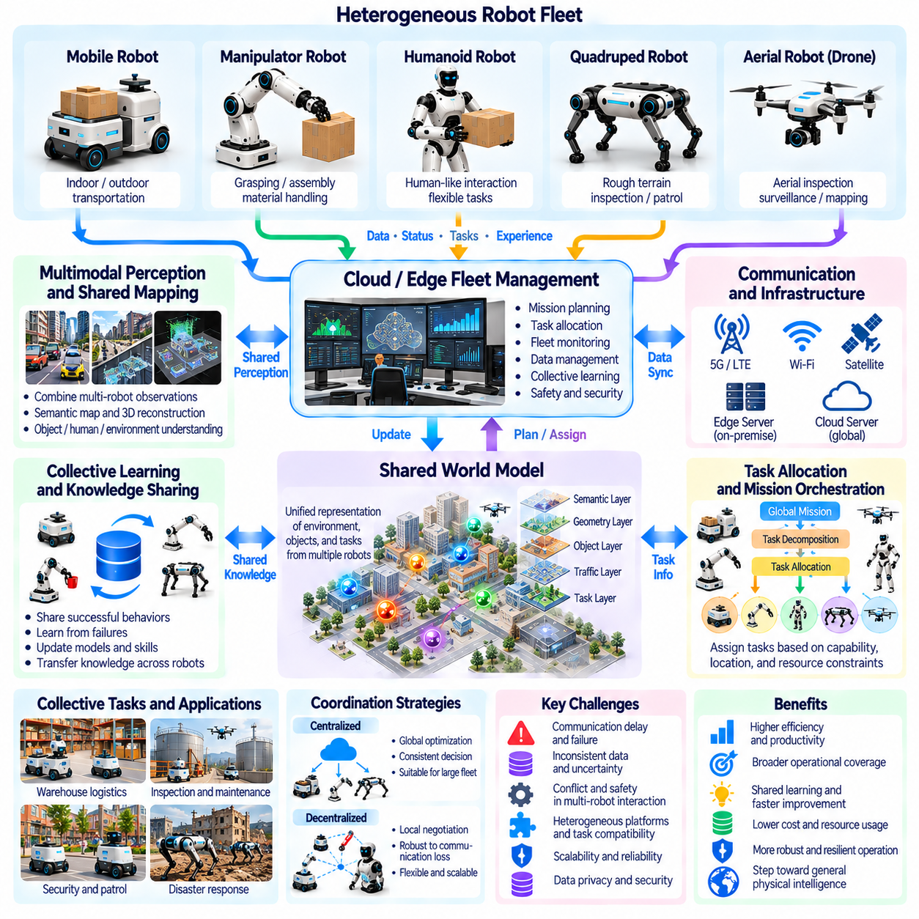
집단 및 플릿 지능(Collective and Fleet Intelligence)은 여러 물리적 인공지능(Physical AI) 시스템이 행동을 조정하고, 지식을 공유하며, 개별 로봇의 능력을 넘어서는 목표를 달성하는 능력을 의미한다. 로봇은 고립된 기계(Isolated Machines)로 작동하는 대신 분산 지능 시스템(Distributed Intelligent System)의 참여자가 된다. 이러한 접근 방식은 복잡한 물리적 환경(Complex Physical Environments)에서 협력(Cooperation), 전문화(Specialization) 및 여러 체화 에이전트(Embodied Agents)의 경험 통합(Integration of Experiences)이 필요한 경우가 많다는 점에서 물리적 범용 인공지능(Physical AGI)에 중요하다.
집단 지능(Collective Intelligence)은 에이전트(Agents) 사이의 상호작용이 개별적인 독립 수행 능력(Independent Individual Performance)을 넘어서는 역량을 만들어낼 때 나타난다. 로봇은 관측 정보(Observations)를 교환하고, 작업을 분담하며, 움직임을 조정하거나, 특화된 기술(Specialized Skills)을 결합할 수 있다. 이동 로봇(Mobile Robot)은 자재를 운반하고, 매니퓰레이터(Manipulator)는 조립을 수행하며, 검사 로봇(Inspection Robot)은 결과를 검증할 수 있다. 집단의 효과는 개별 지능뿐 아니라 통신(Communication), 조정(Coordination) 및 공유된 이해(Shared Understanding)에 의해서도 결정된다.
플릿 지능(Fleet Intelligence)은 이러한 원리를 시설(Facilities), 지리적 지역(Geographic Regions) 또는 조직적 환경(Organizational Environments) 전반에서 작동하는 로봇 집단으로 확장한다. 플릿(Fleet)은 반복 작업을 수행하는 동일한 로봇들로 구성될 수도 있고, 서로 다른 센싱 및 구동 능력(Sensing and Actuation Capabilities)을 가진 이종 플랫폼(Heterogeneous Platforms)으로 구성될 수도 있다. 공유 관리 시스템(Shared Management Systems)은 임무(Missions)를 조정하고, 자원(Resources)을 할당하며, 운영 성능(Operational Performance)을 모니터링할 수 있다. 플릿이 확장됨에 따라 지능은 개별 궤적(Individual Trajectories)을 최적화하는 수준을 넘어 로봇 사이의 상호작용까지 다루어야 한다.
핵심 요구사항은 작업(Tasks), 환경(Environments) 및 운영 상태(Operational States)에 대한 공유 표현(Shared Representation)이다. 로봇이 효과적으로 협력하려면 위치(Locations), 물체(Objects), 임무 목표(Mission Objectives) 및 완료 조건(Completion Conditions)에 대한 일관된 기술(Consistent Descriptions)이 필요하다. 의미 지도(Semantic Maps), 공간 기준 좌표계(Spatial Reference Frames) 및 표준화된 작업 인터페이스(Standardized Task Interfaces)는 이러한 공통 이해(Common Understanding)를 지원할 수 있다. 신뢰할 수 있는 동기화(Reliable Synchronization)와 호환 가능한 표현(Compatible Representations)이 없다면 개별적으로 올바른 결정도 충돌이나 일관성 없는 집단 행동(Inconsistent Collective Behavior)을 초래할 수 있다.
분산 지각(Distributed Perception)은 여러 로봇이 서로 다른 시점(Viewpoints)과 위치(Locations)에서 얻은 관측 정보를 결합할 수 있도록 한다. 한 로봇은 장애물(Obstacle)을 감지하고, 다른 로봇은 인접 작업 공간(Nearby Workspace)의 변화를 관측할 수 있다. 공유 정보(Shared Information)는 환경 관측 범위(Environmental Coverage)를 확대하고, 불확실성(Uncertainty)을 줄이며, 조정된 의사결정(Coordinated Decisions)을 지원할 수 있다. 그러나 관측 정보는 정확도(Accuracy), 시점(Timing) 및 관련성(Relevance)에서 차이가 있을 수 있으므로 데이터 연관(Data Association), 신뢰도 추정(Confidence Estimation) 및 상충하는 정보(Contradictory Information)를 해결하는 메커니즘이 필요하다.
집단 세계 모델(Collective World Models)은 여러 에이전트가 축적한 정보를 통해 환경을 표현할 수 있다. 단일 로봇의 제한된 관측(Limited Observations)에 의존하는 대신, 공유 모델(Shared Model)은 공간 구조(Spatial Structure), 물체 상태(Object States), 이동 패턴(Traffic Patterns) 및 운영 변화(Operational Changes)를 통합할 수 있다. 이러한 모델은 플릿 전체의 예측(Prediction)과 계획(Planning)을 지원할 수 있다. 그러나 환경이 빠르게 변화하거나 통신 지연(Communication Delays)으로 인해 즉각적인 동기화(Immediate Synchronization)가 불가능한 경우 일관성 유지(Maintaining Consistency)가 어려워진다.
임무 수준 오케스트레이션(Mission-Level Orchestration)은 광범위한 목표(Broad Objectives)를 조정된 로봇 활동(Coordinated Robotic Activities)으로 변환하는 메커니즘을 제공한다. 하나의 임무(Mission)는 내비게이션(Navigation), 조작(Manipulation), 검사(Inspection), 운송(Transportation) 및 검증(Verification) 작업으로 분해될 수 있다. 오케스트레이션 시스템(Orchestration System)은 로봇의 능력(Capabilities), 가용성(Availability) 및 운영 제약 조건(Operational Constraints)에 따라 책임을 할당할 수 있다. 효과적인 조정을 위해서는 작업 의존 관계(Task Dependencies)를 모니터링하고, 실패(Failures)를 처리하며, 조건이 변화할 때 작업 할당을 조정해야 한다.
작업 할당(Task Allocation)은 집단 물리적 인공지능(Collective Physical AI)의 근본적인 최적화 문제(Optimization Problem)이다. 로봇은 적재 용량(Payload Capacity), 이동성(Mobility), 에너지 잔량(Energy Reserves), 센서 품질(Sensor Quality) 및 작업 위치와의 거리(Proximity to Work Locations)에서 차이가 있다. 작업 할당은 이러한 능력과 함께 작업 긴급도(Task Urgency), 이동 비용(Travel Cost) 및 자원 가용성(Resource Availability)을 고려해야 한다. 중앙집중식 최적화(Centralized Optimization)는 전역 조정(Global Coordination)을 제공할 수 있으며, 분산 협상(Distributed Negotiation)은 통신이나 중앙 인프라(Centralized Infrastructure)를 사용할 수 없는 상황에서 유연성을 제공할 수 있다.
통신 아키텍처(Communication Architecture)는 집단 지능의 성능에 큰 영향을 미친다. 로봇은 로컬 네트워크(Local Networks), 엣지 컴퓨팅 노드(Edge Computing Nodes), 온프레미스 인프라(On-Premise Infrastructure) 또는 클라우드 서비스(Cloud Services)를 통해 정보를 교환할 수 있다. 고주파 제어(High-Frequency Control)는 일반적으로 물리적 장치(Physical Device)에 가까운 위치에서 유지되며, 광범위한 임무 계획(Mission Planning)과 공유 학습(Shared Learning)은 더 높은 아키텍처 계층(Architectural Levels)에서 수행될 수 있다. 의사결정을 분산할 때는 통신 지연(Communication Delays), 대역폭 제한(Bandwidth Limits) 및 네트워크 장애(Network Failures)를 고려해야 한다.
분산형 조정(Decentralized Coordination)은 로봇이 중앙 제어기(Central Controller)에 전적으로 의존하지 않고도 유용한 행동을 유지하도록 한다. 로컬 에이전트(Local Agents)는 공유 공간(Shared Spaces)에 대한 접근을 협상하고, 궤적(Trajectories)을 조정하거나, 인근 위험(Nearby Hazards)에 대응할 수 있다. 합의 메커니즘(Consensus Mechanisms)과 분산 계획(Distributed Planning)은 적절한 상황에서 조정된 의사결정(Coordinated Decisions)을 지원할 수 있다. 그러나 분산화(Decentralization)는 일관성 없는 정보(Inconsistent Information), 상충하는 목표(Conflicting Objectives) 및 전역 안전성(Global Safety)을 보장하기 어려운 문제를 수반한다.
집단 학습(Collective Learning)은 플릿이 분산된 운영 경험(Distributed Operational Experience)을 공유된 개선 사항(Shared Improvements)으로 전환할 수 있도록 한다. 익숙하지 않은 장애물(Unfamiliar Obstacle)이나 조작 실패(Manipulation Failure)를 경험한 로봇은 공통 학습 과정(Common Learning Process)에 유용한 정보를 제공할 수 있다. 여러 로봇의 경험은 지각 모델(Perception Models), 내비게이션 정책(Navigation Policies) 및 작업 전략(Task Strategies)을 개선할 수 있다. 그러나 잘못된 관측(Incorrect Observations), 호환되지 않는 하드웨어(Incompatible Hardware) 또는 특이한 운영 조건(Unusual Operating Conditions)이 모델 신뢰성(Model Reliability)을 저하시킬 수 있으므로 신중한 필터링(Filtering)이 필요하다.
이종 플릿(Heterogeneous Fleets)은 전문화(Specialization)와 상호 보완적 능력(Complementary Capabilities)을 활용할 기회를 제공한다. 바퀴형 로봇(Wheeled Robots)은 효율적인 운송(Transportation)을 담당하고, 사족보행 로봇(Quadrupeds)은 험난한 지형(Difficult Terrain)을 이동하며, 드론(Drones)은 높은 구조물(Elevated Structures)을 검사하고, 매니퓰레이터(Manipulators)는 정밀한 물리적 상호작용(Precise Physical Interactions)을 수행할 수 있다. 이러한 플랫폼을 조정하면 단일 체화 형태(Single Embodiment)의 능력을 넘어 운영 범위(Operational Coverage)를 확장할 수 있다. 공유 작업 의미 체계(Shared Task Semantics)는 플랫폼별 실행 가능성 검사(Platform-Specific Feasibility Checks) 및 제어 메커니즘(Control Mechanisms)과 결합되어야 한다.
플릿 메모리(Fleet Memory)는 운영 사건(Operational Events), 환경 변화(Environmental Changes), 실패(Failures) 및 검증된 해결책(Validated Solutions)을 보존함으로써 연속성(Continuity)을 제공한다. 일화 기록(Episodic Records)은 사고 분석(Incident Analysis)을 지원할 수 있으며, 구조화된 지식 저장소(Structured Knowledge Repositories)는 재사용 가능한 절차(Reusable Procedures)와 학습된 제약 조건(Learned Constraints)을 보존한다. 로봇은 익숙하지 않은 작업을 수행하기 전에 관련 경험(Relevant Experiences)을 검색할 수 있다. 효과적인 메모리 관리(Memory Management)는 오래된 정보(Outdated Information), 상충하는 관측(Conflicting Observations), 데이터 출처(Data Provenance) 및 서로 다른 로봇 체화 형태(Robot Embodiments)에 대한 경험의 관련성을 다루어야 한다.
확장성(Scalability)은 로봇 수가 소규모 팀(Small Teams)에서 대규모 플릿(Large Fleets)으로 증가함에 따라 주요 과제가 된다. 통신 트래픽(Communication Traffic), 계산 수요(Computational Demand), 스케줄링 복잡성(Scheduling Complexity) 및 조정 오버헤드(Coordination Overhead)는 빠르게 증가할 수 있다. 계층적 아키텍처(Hierarchical Architectures)는 로봇을 중간 조정 노드(Intermediate Coordination Nodes)가 관리하는 로컬 그룹(Local Groups)으로 구성할 수 있다. 이러한 구조는 중앙집중식 병목 현상(Centralized Bottlenecks)을 줄일 수 있지만, 동기화(Synchronization), 자원 할당(Resource Allocation) 및 장애 복구(Fault Recovery)에 대한 추가 요구사항을 발생시킨다.
신뢰성(Reliability)과 내결함성(Fault Tolerance)은 조정된 운영(Coordinated Operations)에서 장애가 전파될 수 있기 때문에 필수적이다. 운송 로봇(Transport Robot)의 지연은 매니퓰레이터(Manipulator)가 작업을 완료하지 못하게 할 수 있으며, 잘못된 공유 위치 추정(Shared Localization)은 주변의 여러 에이전트에 영향을 줄 수 있다. 집단 시스템(Collective Systems)은 장애를 감지하고, 신뢰할 수 없는 구성요소(Unreliable Components)를 격리하며, 필요한 경우 작업을 재할당해야 한다. 점진적 성능 저하(Graceful Degradation)는 개별 로봇이나 통신 링크(Communication Links)를 사용할 수 없게 되더라도 필수 운영(Essential Operations)을 지속할 수 있도록 한다.
안전 거버넌스(Safety Governance)는 개별 로봇 제어기(Individual Robot Controllers)를 넘어 여러 자율 시스템(Autonomous Systems) 사이의 상호작용으로 확장되어야 한다. 공유 작업 공간(Shared Workspaces)은 충돌 위험(Collision Risks), 자원 충돌(Resource Conflicts) 및 작업 사이의 예상하지 못한 의존 관계(Unexpected Dependencies)를 발생시킨다. 플릿 수준 조정(Fleet-Level Coordination)은 운영 경계(Operational Boundaries)를 강제해야 하며, 독립적인 로컬 안전 시스템(Independent Local Safety Systems)은 즉각적인 위험(Immediate Hazards)으로부터 보호해야 한다. 인간의 감독(Human Supervision), 접근 제어(Access Controls), 감사 기록(Audit Records) 및 통제된 소프트웨어 업데이트(Controlled Software Updates)는 분산 배포(Distributed Deployments) 전반에서 책임성(Accountability)을 유지하는 데 도움이 된다.
집단 지능의 평가(Evaluation of Collective Intelligence)에는 개별 성능(Individual Performance)과 시스템 수준 성능(System-Level Performance)을 모두 포착하는 지표(Metrics)가 필요하다. 관련 측정 항목에는 임무 완료(Mission Completion), 처리량(Throughput), 자원 활용률(Resource Utilization), 조정 지연 시간(Coordination Latency), 에너지 효율성(Energy Efficiency), 복원력(Resilience) 및 안전성(Safety)이 포함된다. 실험은 플릿 규모(Fleet Size)의 증가, 통신 장애(Communication Disruptions) 및 이종 작업 요구사항(Heterogeneous Task Demands)에 따른 성능을 검토해야 한다. 총생산성(Aggregate Productivity)의 향상은 협력(Cooperation)과 공유 지능(Shared Intelligence)에 의해 발생한 실질적인 성능 향상과 구별되어야 한다.
집단 및 플릿 지능(Collective and Fleet Intelligence)은 체화 에이전트(Embodied Agents)가 지식을 축적하고, 추론(Reasoning)을 분산하며, 특화된 능력(Specialized Capabilities)을 대규모로 조정할 수 있도록 함으로써 물리적 범용 인공지능(Physical Artificial General Intelligence, Physical AGI)에 기여할 수 있다. 집단 시스템(Collective System)은 참여하는 모든 로봇을 개별적으로 범용화하지 않더라도 어느 한 로봇의 능력을 넘어서는 임무를 수행할 수 있다. 장기적인 잠재력(Long-Term Potential)은 공유 세계 모델(Shared World Models), 적응형 오케스트레이션(Adaptive Orchestration), 플릿 메모리(Fleet Memory) 및 지속 학습(Continual Learning)을 협력하는 물리적 에이전트(Cooperating Physical Agents)의 신뢰할 수 있는 네트워크(Reliable Networks)로 통합하는 데 있다.

05.15. Physical AI as a Path Toward AGI
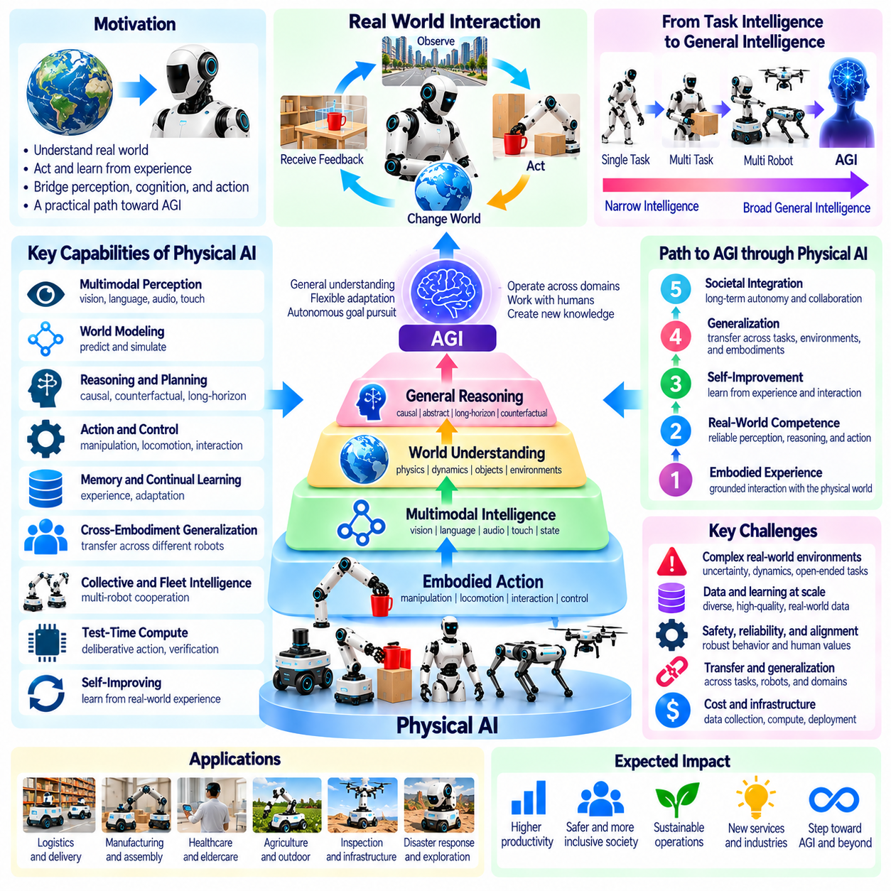
물리적 인공지능(Physical AI)은 계산적 추론(Computational Reasoning)을 지각(Perception), 행동(Action) 및 물리적 세계(Physical World)와의 지속적인 상호작용(Continuous Interaction)에 연결함으로써 범용 인공지능(Artificial General Intelligence, AGI)을 향한 잠재적인 발전 경로를 제시한다. 디지털 지능(Digital Intelligence)은 텍스트(Text), 이미지(Images) 및 시뮬레이션 환경(Simulated Environments)을 통해 광범위한 지식을 습득할 수 있지만, 체화 시스템(Embodied Systems)은 이러한 이해를 효과적인 물리적 행동(Physical Behavior)으로 변환해야 한다. 이러한 요구사항은 더욱 통합적이고 범용적인 지능(General Intelligence)의 발전을 촉진할 수 있는 제약 조건을 도입한다.
물리적 인공지능과 범용 인공지능의 관계는 그라운딩(Grounding) 개념에서 시작된다. 지능 시스템(Intelligent System)은 추상적 개념(Abstract Concepts)을 관측 가능한 상태(Observable States), 물리적 물체(Physical Objects) 및 행동의 결과(Consequences of Actions)와 연결해야 한다. 안정성(Stability), 수용 관계(Containment) 또는 지지 관계(Support)의 의미를 학습하는 로봇은 상호작용을 통해 이러한 개념을 검증할 수 있다. 이러한 경험은 상징적 이해(Symbolic Understanding)를 물리적 결과(Physical Consequences)와 연결함으로써 언어 및 시각 데이터(Language and Visual Data)에서 습득한 지식을 보완할 수 있다.
물리적 환경(Physical Environments)은 지능 시스템을 불확실성(Uncertainty), 부분 관측 가능성(Partial Observability) 및 지속적으로 변화하는 조건(Continuously Changing Conditions)에 노출시킨다. 로봇은 예상하지 못하게 움직이는 물체, 마찰 계수(Friction)가 알려지지 않은 표면, 완벽하게 예측할 수 없는 상호작용에 대해 추론해야 한다. 이러한 과제에는 적응형 지각(Adaptive Perception), 인과적 추론(Causal Reasoning) 및 피드백 기반 제어(Feedback-Based Control)가 필요하다. 따라서 다양한 환경에서의 역량(Competence)은 정적인 벤치마크 성능(Static Benchmark Performance)을 넘어서는 일반화(Generalization)의 의미 있는 증거를 제공할 수 있다.
세계 모델(World Models)은 체화 학습(Embodied Learning)과 범용 지능(General Intelligence)을 연결하는 중요한 요소이다. 세계 모델은 환경 상태(Environmental States), 물리적 관계(Physical Relationships) 및 가능한 미래 결과(Possible Future Outcomes)를 표현함으로써 로봇이 행동의 결과를 예측할 수 있도록 한다. 충분한 능력을 갖춘 세계 모델은 모든 상황에 대해 별도의 전략을 요구하지 않고도 다양한 작업의 계획(Planning)을 지원할 수 있다. 그러나 정확한 예측(Accurate Prediction)만으로 지능적인 의사결정(Intelligent Decision-Making)이나 신뢰할 수 있는 물리적 실행(Reliable Physical Execution)이 보장되는 것은 아니다.
인과적 추론(Causal Reasoning)은 물리적 경험(Physical Experience)과 범용적 이해(General Understanding) 사이의 관계를 강화한다. 로봇은 행동이 어떻게 변화를 발생시키는지 조사하고, 상관관계(Correlation)와 개입(Intervention)을 구별하며, 관측된 사건(Observed Events)에 대한 대안적 설명(Alternative Explanations)을 평가할 수 있다. 반사실적 추론(Counterfactual Reasoning)은 서로 다른 결정을 내렸을 경우 어떤 일이 발생했을지 고려하도록 한다. 이러한 능력은 익숙하지 않은 작업에서 암기된 행동(Memorized Behaviors)을 재현하는 것보다 근본적인 메커니즘(Underlying Mechanisms)을 이해해야 하는 경우가 많기 때문에 유연한 문제 해결(Flexible Problem-Solving)을 지원할 수 있다.
체화 상호작용(Embodied Interaction)은 실험(Experimentation)을 통한 학습 기회도 제공한다. 로봇은 물체를 조작하고, 결과를 관측하며, 가정(Assumptions)을 수정하고, 불확실성을 해결하기 위한 추가 행동을 선택할 수 있다. 이러한 과정은 가설(Hypotheses), 개입(Interventions) 및 증거(Evidence)를 결합한다는 점에서 실용적 규모의 과학적 탐구(Scientific Inquiry)와 유사하다. 그러나 물리적 실험(Physical Experimentation)에는 비용(Costs)과 위험(Risks)이 수반되므로, 지능 시스템은 정보 획득(Information Gain)과 안전성(Safety), 효율성(Efficiency) 및 운영 제약 조건(Operational Constraints) 사이에서 균형을 유지해야 한다.
범용 로봇 정책(Generalist Robot Policies)과 파운데이션 모델(Foundation Models)은 다양한 작업과 환경에서 재사용 가능한 능력(Reusable Capabilities)을 제공할 수 있다. 멀티모달 시스템(Multimodal Systems)은 언어 명령(Language Instructions), 시각 관측(Visual Observations), 고유수용감각 정보(Proprioceptive Information) 및 행동 표현(Action Representations)을 통합할 수 있다. 이러한 통합은 한 모달리티(Modality)의 지식이 다른 모달리티의 의사결정에 영향을 미치도록 한다. 그러나 광범위한 작업 수행 범위(Broad Task Coverage)를 범용 인공지능과 동일하게 간주해서는 안 된다. 성능은 여전히 학습 분포(Training Distributions), 하드웨어 구성(Hardware Configurations) 및 사전에 정의된 행동 공간(Predefined Action Spaces)에 의존할 수 있기 때문이다.
교차 체화 일반화(Cross-Embodiment Generalization)는 범용 지능을 향한 발전을 나타내는 또 다른 잠재적 지표이다. 매니퓰레이터(Manipulators), 이동 로봇(Mobile Robots), 휴머노이드(Humanoids) 및 다리형 플랫폼(Legged Platforms) 사이에서 전이되는 지식은 특정 기계적 구조(Mechanical Structure)에 대한 의존성이 낮다. 공유 작업 표현(Shared Task Representations)은 목표를 보존하면서 체화 특화 제어기(Embodiment-Specific Controllers)가 실행 가능한 움직임(Feasible Movements)을 결정하도록 할 수 있다. 익숙하지 않은 로봇 신체(Unfamiliar Robot Bodies)에 지식을 적응시키는 능력은 단일 플랫폼에서의 성공보다 추상화(Abstraction)에 대한 더욱 강력한 증거를 제공할 것이다.
장기 지평 계획(Long-Horizon Planning)은 많은 물리적 작업이 의존 관계(Dependencies), 지연된 결과(Delayed Outcomes) 및 제한된 자원(Limited Resources)을 포함하기 때문에 필수적이다. 산업 시설(Industrial Facility)을 유지보수하는 로봇은 장비를 검사하고, 결함(Faults)을 식별하며, 도구를 확보하고, 수리 작업을 조정해야 할 수 있다. 이러한 임무를 완료하려면 메모리(Memory), 작업 분해(Task Decomposition), 스케줄링(Scheduling) 및 예상하지 못한 사건으로부터의 복구(Recovery from Unexpected Events)가 필요하다. 이러한 능력은 즉각적인 감각운동 행동(Sensorimotor Behavior)을 목표, 제약 조건 및 미래 결과에 대한 광범위한 추론과 연결한다.
테스트 시점 연산(Test-Time Computation)은 더욱 숙고적인 체화 지능(Deliberative Embodied Intelligence)을 지원할 수 있다. 로봇은 단일한 즉각적 정책 예측(Immediate Policy Prediction)에 따라 반응하는 대신, 실행 전에 후보 계획(Candidate Plans)을 평가하고, 결과를 시뮬레이션하며, 결정을 수정할 수 있다. 익숙하지 않거나 위험도가 높은 상황에는 추가적인 추론 자원(Reasoning Resources)을 할당할 수 있다. 그러나 물리적 시스템은 실시간 제약 조건(Real-Time Constraints)도 충족해야 하므로, 숙고적 계획(Deliberative Planning)과 반응형 제어(Reactive Control) 사이의 효율적인 조정이 필수적이다.
지속 학습(Continual Learning)은 축적된 물리적 경험(Accumulated Physical Experience)을 통해 역량을 확장하는 메커니즘을 제공한다. 장기간 작동하는 로봇은 새로운 물체(New Objects), 환경 변화(Environmental Changes) 및 이전에 경험하지 못한 실패 조건(Unseen Failure Conditions)을 마주할 수 있다. 이러한 경험을 통합하면 전체 재학습(Complete Retraining) 없이도 향후 성능을 개선할 수 있다. 범용 인공지능을 향한 발전을 위해서는 이러한 학습이 기존 능력(Existing Capabilities)을 보존하고, 파국적 망각(Catastrophic Forgetting)을 방지하며, 지식과 작업 요구사항이 확장되더라도 신뢰성을 유지해야 한다.
자기 개선형 물리적 인공지능(Self-Improving Physical AI)은 약점을 평가하고 개선 주기(Improvement Cycles)를 체계화함으로써 지속 학습을 확장한다. 운영 데이터(Operational Data)는 체계적인 오류(Systematic Errors)를 드러낼 수 있으며, 시뮬레이션(Simulation)과 통제된 시험(Controlled Testing)은 제안된 모델 업데이트(Proposed Model Updates)를 평가할 수 있다. 성공적인 변경 사항은 검증(Verification) 이후 향후 배포(Future Deployments)에 통합될 수 있다. 이러한 메커니즘은 능력 개발(Capability Development)을 가속화할 수 있지만, 자율적 개선(Autonomous Improvement)은 안전 제약 조건(Safety Constraints), 측정 가능한 목표(Measurable Objectives) 및 적절한 인간 감독(Human Oversight)의 적용을 받아야 한다.
집단 지능(Collective Intelligence)은 점점 더 높은 능력을 갖춘 물리적 시스템(Physical Systems)을 향한 분산형 발전 경로(Distributed Pathway)를 제공한다. 여러 로봇은 관측 정보를 공유하고, 복잡한 임무(Complex Missions)를 분담하며, 특화된 기술(Specialized Skills)을 결합할 수 있다. 플릿 메모리(Fleet Memory)와 공유 세계 모델(Shared World Models)은 개별 기계의 수명(Lifetime)이나 센싱 범위(Sensing Range)를 넘어서는 경험을 축적할 수 있다. 이러한 시스템은 모든 로봇이 동일한 능력을 보유하지 않더라도 광범위한 운영 역량(Broad Operational Competence)을 달성할 수 있지만, 집단 성능(Collective Performance)이 개별 범용 인공지능(Individual AGI)의 존재를 입증하는 것은 아니다.
물리적 범용 인공지능(Physical AGI)은 궁극적으로 지각(Perception), 세계 모델링(World Modeling), 메모리(Memory), 추론(Reasoning), 계획(Planning) 및 제어(Control)를 일관된 학습 시스템(Coherent Learning System)으로 통합하는 아키텍처(Architecture)를 필요로 할 수 있다. 특화된 모듈(Specialized Modules)은 신뢰할 수 있는 저수준 실행(Low-Level Execution)을 제공하고, 공유 표현(Shared Representations)은 유연한 작업 이해(Flexible Task Understanding)를 지원할 수 있다. 핵심 과제는 추상적 목표(Abstract Goals)와 물리적 제약 조건(Physical Constraints) 사이의 일관성(Consistency)을 유지하는 것이다. 아키텍처 통합(Architectural Integration)은 광범위한 역량을 위해 필요하지만, 그 자체만으로 범용 지능의 존재를 입증하지는 않는다.
물리적 세계는 범용 지능에 관한 주장(Claims of General Intelligence)을 평가하기 위한 엄격한 기준도 제공한다. 로봇은 익숙하지 않은 물체(Objects), 작업(Tasks), 환경(Environments) 및 외란(Disturbances)에 걸쳐 신뢰할 수 있는 성능(Reliable Performance)을 입증해야 한다. 평가는 개별 작업 성공(Isolated Task Success)보다 적응 효율성(Adaptation Efficiency), 인과적 이해(Causal Understanding), 장기 자율성(Long-Term Autonomy) 및 실패 복구(Recovery from Failure)를 측정해야 한다. 안전성(Safety), 에너지 소비(Energy Consumption) 및 하드웨어 한계(Hardware Limitations)는 체화 역량(Embodied Competence)을 순수 디지털 환경(Purely Digital Environments)에서의 성능과 더욱 명확하게 구별한다.
그러나 물리적 인공지능이 반드시 범용 인공지능을 향한 유일한 경로(Only Route)는 아니며, 체화(Embodiment)가 자동으로 범용 지능을 만들어내는 것도 아니다. 디지털 시스템(Digital Systems)은 로봇과의 상호작용(Robotic Interaction) 없이도 광범위한 추론 능력(Broad Reasoning Capabilities)을 발전시킬 수 있으며, 높은 능력을 갖춘 로봇도 제한된 분야의 전문 시스템(Narrow Specialists)으로 남을 수 있다. 물리적 경험은 학습을 풍부하게 만들 수 있지만 상당한 공학적 복잡성(Engineering Complexity)과 제한된 데이터 가용성(Limited Data Availability)을 수반한다. 따라서 체화와 범용 지능 사이의 관계는 여전히 해결되지 않은 과학적 질문(Open Scientific Question)으로 남아 있다.
실현 가능한 발전 경로(Plausible Development Pathway)는 대규모 멀티모달 사전학습(Large-Scale Multimodal Pretraining)을 시뮬레이션(Simulation), 로봇 상호작용(Robotic Interaction) 및 지속적인 적응(Continual Adaptation)과 결합하는 것이다. 디지털 모델(Digital Models)은 광범위한 개념적 지식(Conceptual Knowledge)을 제공하고, 체화 경험(Embodied Experience)은 물리적 현실(Physical Reality)에 관한 예측을 검증하고 개선할 수 있다. 공유 표현(Shared Representations)은 플랫폼 전반에서 언어(Language), 지각(Perception), 행동(Action) 및 인과 모델(Causal Models)을 연결할 수 있다. 이러한 결합이 강건한 범용 지능(Robust General Intelligence)을 만들어낼 수 있는지는 여전히 불확실하며, 엄격한 실증적 연구(Rigorous Empirical Investigation)가 필요하다.
물리적 인공지능(Physical AI)은 추상적 추론(Abstract Reasoning)이 물리적 결과(Physical Consequences)와 마주할 때에도 지능이 효과적으로 작동해야 한다는 요구를 통해 범용 인공지능(AGI)의 추구에 독특한 기여를 한다. 그 잠재력은 그라운딩된 지식(Grounded Knowledge), 적응형 행동(Adaptive Behavior), 전이 가능한 기술(Transferable Skills) 및 누적 경험(Cumulative Experience)을 다양한 실제 환경 조건(Real-World Conditions)에서 작동할 수 있는 시스템으로 통합하는 데 있다. 물리적 범용 인공지능(Physical AGI)을 보장하는 확립된 발전 경로는 아직 존재하지 않지만, 체화 학습(Embodied Learning)의 발전은 범용 지능에 필수적인 능력이 무엇인지 명확히 밝히는 데 기여할 수 있다.

05.16. Limits and Open Questions of Physical AGI
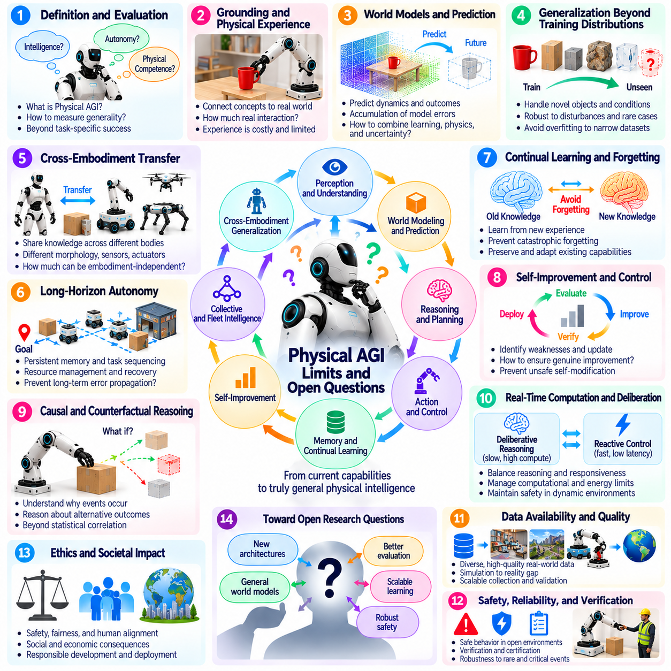
물리적 범용 인공지능(Physical AGI)은 확립된 기술적 능력(Technological Capability)이 아니라 여전히 해결되지 않은 과학적 목표(Open Scientific Objective)이다. 로봇 파운데이션 모델(Robot Foundation Models), 세계 모델(World Models) 및 체화 학습(Embodied Learning)의 발전으로 로봇이 수행할 수 있는 작업 범위가 확대되었지만, 광범위한 역량(Broad Competence)이 반드시 범용 지능(General Intelligence)을 의미하는 것은 아니다. 핵심적인 미해결 질문은 물리적 시스템(Physical System)이 광범위한 작업별 엔지니어링(Task-Specific Engineering) 없이도 진정으로 익숙하지 않은 상황에서 이해하고, 학습하며, 행동할 수 있다는 사실을 어떤 증거로 입증할 수 있는가에 있다.
물리적 범용 인공지능(Physical AGI)을 정의하는 것은 지능(Intelligence), 자율성(Autonomy), 적응성(Adaptability) 및 물리적 역량(Physical Competence)이 서로 동일한 개념이 아니기 때문에 어렵다. 로봇은 사전에 정의된 절차(Predefined Procedures)나 특화된 제어기(Specialized Controllers)에 의존하면서도 복잡한 임무(Complex Missions)를 신뢰성 있게 수행할 수 있다. 반면 다른 시스템은 유연하게 추론할 수 있지만 실제 배포(Deployment)에 필요한 물리적 정밀도(Physical Precision)가 부족할 수 있다. 유용한 정의는 광범위한 추론 능력(Broad Reasoning Ability)과 특정 하드웨어 및 환경 조건(Hardware and Environmental Conditions)에서의 성공적인 실행을 구별해야 한다.
그라운딩(Grounding)은 물리적 개념(Physical Concepts)을 상징적 설명(Symbolic Descriptions)이나 수동적 관측(Passive Observations)만으로 충분히 학습하기 어려울 수 있기 때문에 근본적인 과제로 남아 있다. 로봇은 표현(Representations)을 측정 가능한 상태(Measurable States), 상호작용(Interactions) 및 결과(Consequences)와 연결해야 한다. 그러나 물리적 경험(Physical Experience)은 수집 비용이 높고, 불완전하며, 때로는 위험하다. 범용 지능을 위해 어느 정도의 직접적인 상호작용(Direct Interaction)이 필요한지, 물리적 이해(Physical Understanding)의 어떤 측면을 디지털 학습(Digital Learning)을 통해 습득할 수 있는지는 여전히 불확실하다.
세계 모델(World Models)은 중요한 가능성을 제공하지만 해결되지 않은 한계도 가지고 있다. 예측 시스템(Predictive Systems)은 물체 동역학(Object Dynamics), 공간적 관계(Spatial Relationships) 및 미래 결과(Future Outcomes)를 표현할 수 있지만, 물리적 상호작용을 지배하는 모든 인과적 메커니즘(Causal Mechanisms)을 포착하지는 못할 수 있다. 작은 모델링 오류(Modeling Errors)는 특히 익숙하지 않은 조건에서 장기 지평 계획(Long-Horizon Planning)을 수행할 때 누적될 수 있다. 학습된 예측(Learned Predictions), 물리적 제약 조건(Physical Constraints) 및 불확실성 추정(Uncertainty Estimates)을 어떻게 결합할 것인지는 여전히 핵심적인 연구 문제이다.
학습 분포를 벗어난 일반화(Generalization Beyond Training Distributions)는 또 다른 주요 장애물이다. 로봇은 익숙한 물체(Objects), 배치(Layouts) 및 작업(Tasks)에서는 우수한 성능을 보이지만, 특이한 재료(Unusual Materials), 예상하지 못한 외란(Unexpected Disturbances) 또는 익숙하지 않은 조건의 조합(Unfamiliar Combinations of Conditions)을 마주하면 실패할 수 있다. 벤치마크 성능 향상(Benchmark Improvements)은 제한된 데이터셋(Narrow Datasets)이나 정교하게 통제된 환경(Carefully Controlled Environments)에 대한 의존성을 감출 수 있다. 물리적 범용 인공지능은 학습이나 시스템 설계 과정에서 예상하지 못한 상황에 대해서도 강건하게 적응(Robust Adaptation)할 수 있다는 더욱 강력한 증거를 필요로 한다.
교차 체화 전이(Cross-Embodiment Transfer)는 한 로봇에 유용한 지식이 다른 로봇의 능력으로 직접 변환되지 않을 수 있기 때문에 아직 완전하게 해결되지 않았다. 형태학적 구조(Morphology), 액추에이터 동역학(Actuator Dynamics), 센싱(Sensing) 및 도달 가능한 작업 공간(Reachable Workspaces)의 차이는 상당한 제약 조건을 형성한다. 공유 표현(Shared Representations)은 작업의 의미(Task Meaning)를 보존할 수 있지만 물리적 비호환성(Physical Incompatibility)을 제거할 수는 없다. 여전히 해결되지 않은 질문은 신뢰할 수 있는 행동(Reliable Action)을 지원하면서도 어느 정도의 범용 지식(General Knowledge)이 체화 형태(Embodiment)와 독립적으로 유지될 수 있는가에 있다.
장기 지평 자율성(Long-Horizon Autonomy)은 짧은 시연(Short Demonstrations)에서는 드러나지 않을 수 있는 약점을 노출한다. 복잡한 임무(Complex Missions)에는 지속적인 메모리(Persistent Memory), 작업 순서화(Task Sequencing), 자원 관리(Resource Management) 및 예상하지 못한 사건으로부터의 복구(Recovery from Unexpected Events)가 필요하다. 지각(Perception)이나 계획(Planning)의 오류는 여러 종속 행동(Dependent Actions)을 통해 전파되어 최초 원인과 멀리 떨어진 단계에서 실패를 발생시킬 수 있다. 장기간에 걸쳐 일관된 목표(Coherent Objectives)와 신뢰할 수 있는 행동(Dependable Behavior)을 유지하는 시스템을 개발하는 것은 여전히 어려운 과제이다.
지속 학습(Continual Learning)은 기존에 확립된 능력(Established Capabilities)을 손상시키지 않으면서 역량을 개선해야 하는 과제를 제기한다. 새로운 경험(New Experiences)에는 잡음이 포함된 관측(Noisy Observations), 오해를 유발하는 피드백(Misleading Feedback) 또는 일시적인 조건(Temporary Conditions)에만 해당하는 패턴이 포함될 수 있다. 모델 업데이트(Model Updates)는 파국적 망각(Catastrophic Forgetting), 행동 드리프트(Behavioral Drift) 또는 예상하지 못한 성능 회귀(Unexpected Regressions)를 발생시킬 수 있다. 신뢰할 수 있는 물리적 범용 인공지능은 검증된 지식(Validated Knowledge)을 보존하면서 변화하는 환경과 새롭게 등장하는 요구사항에 효율적으로 적응하는 메커니즘을 필요로 한다.
자기 개선(Self-Improvement)은 평가(Evaluation)와 제어(Control)에 관한 추가적인 질문을 제기한다. 로봇은 성능상의 약점(Performance Weaknesses)을 식별하고 정책(Policies)의 변경을 제안할 수 있지만, 이러한 변경이 실제로 유익한지 판단하려면 독립적인 증거(Independent Evidence)가 필요하다. 불완전한 평가 지표(Incomplete Metrics)에 기반한 최적화(Optimization)는 바람직하지 않은 편법(Undesirable Shortcuts)에 보상을 제공할 수 있다. 따라서 자율적 개선(Autonomous Improvement)은 특히 학습이 안전 필수 물리적 행동(Safety-Critical Physical Behavior)에 영향을 미치는 경우, 제한 없는 자기 수정(Unrestricted Self-Modification)과 구별되어야 한다.
인과적 추론(Causal Reasoning)과 반사실적 이해(Counterfactual Understanding)는 체화 시스템(Embodied Systems)에서 검증하기 어려운 능력으로 남아 있다. 로봇은 행동이 성공할 것이라고 예측할 수 있지만, 그 행동이 왜 작동하는지 또는 개입(Intervention)에 따라 결과가 어떻게 달라지는지 이해하지 못할 수 있다. 진정한 인과적 역량(Genuine Causal Competence)은 메커니즘(Mechanisms), 잠재 변수(Hidden Variables) 및 대안적 가능성(Alternative Possibilities)에 대한 추론을 필요로 한다. 인과적 이해(Causal Understanding)와 통계적 패턴 인식(Statistical Pattern Recognition)을 구별할 수 있는 벤치마크(Benchmarks)를 구축하는 것은 중요한 미해결 연구 방향이다.
실시간 연산(Real-Time Computation)은 정교한 추론(Sophisticated Reasoning)과 즉각적인 물리적 반응성(Immediate Physical Responsiveness) 사이에 긴장 관계를 형성한다. 복잡한 계획(Complex Planning), 세계 모델 시뮬레이션(World-Model Simulation) 및 불확실성 분석(Uncertainty Analysis)은 의사결정을 개선할 수 있지만 계산 자원(Computational Resources)과 시간을 요구한다. 인간이나 움직이는 기계(Moving Machinery) 근처에서 작동하는 로봇은 모든 행동을 장시간의 숙고(Extended Deliberation)를 위해 지연시킬 수 없다. 해결되지 않은 아키텍처적 질문(Architectural Question)은 예측 가능한 안전 행동(Predictable Safety Behavior)을 유지하면서 느린 추론(Slow Reasoning)과 빠른 제어(Fast Control)를 어떻게 조정할 것인가이다.
물리적 데이터 가용성(Physical Data Availability)은 여전히 상당한 제약 요소이다. 다양한 로봇 경험(Diverse Robotic Experiences)을 수집하려면 하드웨어(Hardware), 유지보수(Maintenance), 감독(Supervision), 에너지(Energy) 및 물리적 운영 공간(Physical Operating Space)이 필요하다. 데이터셋(Datasets)은 센서 형식(Sensor Formats), 행동 정의(Action Definitions), 품질(Quality) 및 체화 형태의 포괄 범위(Embodiment Coverage)에서 차이가 나는 경우가 많다. 합성 데이터(Synthetic Data)는 학습 다양성(Training Diversity)을 확대할 수 있지만, 시뮬레이션과 현실 사이의 불일치(Simulation-to-Reality Discrepancies)는 여전히 중요하다. 따라서 확장 가능한 학습(Scalable Learning)을 위해서는 이종 경험(Heterogeneous Experiences)을 선택하고, 검증하며, 결합하는 더 나은 방법이 필요하다.
로봇의 능력이 확장될수록 안전성(Safety)과 검증(Verification)은 더욱 어려워진다. 범용 로봇(General-Purpose Robot)은 인증(Certification)이나 시험(Testing) 과정에서 다루지 않았던 상황을 마주할 수 있다. 학습된 정책(Learned Policies)은 분포 변화(Distribution Shifts), 센서 장애(Sensor Failures) 또는 특이한 물리적 접촉(Unusual Physical Contacts) 상황에서 예측하기 어려운 행동을 보일 수 있다. 형식적 제약 조건(Formal Constraints), 런타임 모니터링(Runtime Monitoring) 및 독립적인 보호 메커니즘(Independent Protective Mechanisms)은 위험을 줄일 수 있지만, 개방형 자율 행동(Open-Ended Autonomous Behavior)에 대한 포괄적인 보장(Comprehensive Guarantees)은 여전히 해결되지 않은 과제이다.
집단 지능(Collective Intelligence)은 개별 물리적 범용 인공지능(Individual Physical AGI)의 문제와는 다른 질문을 제기한다. 플릿(Fleet)은 전문화(Specialization), 공유 메모리(Shared Memory) 및 분산 조정(Distributed Coordination)을 통해 복잡한 임무를 수행할 수 있으며, 이때 어떤 개별 로봇도 범용 지능을 보유하지 않을 수 있다. 통신 장애(Communication Failures), 상충하는 정보(Conflicting Information) 및 공유 모델 오류(Shared-Model Errors)는 시스템 전체의 취약성(System-Wide Vulnerabilities)을 초래할 수 있다. 연구자들은 두 가지 지능 형태를 모두 평가하면서 집단 운영 역량(Collective Operational Competence)과 개별 범용성(Individual Generality)을 구별해야 한다.
평가 방법론(Evaluation Methodology) 자체도 해결되지 않은 문제이다. 고정된 벤치마크(Fixed Benchmarks)는 암기(Memorization), 하드웨어 특화(Hardware Specialization) 또는 알려진 시험에 대한 반복적인 최적화(Repeated Optimization)를 유도할 수 있다. 의미 있는 평가(Meaningful Assessment)는 익숙하지 않은 작업(Unfamiliar Tasks), 환경 다양성(Environmental Diversity), 적응 효율성(Adaptation Efficiency), 지식 유지(Knowledge Retention) 및 실패로부터의 안전한 복구(Safe Recovery from Failure)를 검토해야 한다. 그러나 서로 다른 로봇 사이에서 재현 가능한 물리적 평가(Reproducible Physical Evaluations)를 구축하는 데는 많은 비용이 들며, 물리적 범용 인공지능의 존재를 입증하는 보편적으로 인정된 벤치마크(Universally Accepted Benchmark)는 아직 없다.
체화(Embodiment)와 의식(Consciousness)의 관계 역시 개념적으로 구분해야 한다. 물리적 범용 인공지능(Physical AGI)은 지각과 행동을 통해 표현되는 광범위한 지능(Broad Intelligence)을 다루는 반면, 의식은 로봇의 역량(Robotic Competence)만으로 해결되지 않는 주관적 경험(Subjective Experience)에 관한 질문을 포함한다. 시스템은 주관적 자각(Subjective Awareness)의 증거를 제공하지 않으면서도 정교한 자율성(Sophisticated Autonomy)을 나타낼 수 있다. 연구에서는 체화(Embodiment), 행위 주체성(Agency), 지능(Intelligence) 및 의식(Consciousness)을 동일한 속성으로 취급하지 않아야 한다.
경제적 및 인프라적 제약 조건(Economic and Infrastructural Constraints)은 알고리즘의 발전(Algorithmic Progress)만큼이나 물리적 범용 인공지능의 발전 방향에 큰 영향을 미칠 수 있다. 고급 로봇(Advanced Robots)은 신뢰할 수 있는 액추에이터(Actuators), 센서(Sensors), 컴퓨팅 자원(Computing Resources), 에너지 시스템(Energy Systems) 및 유지보수 인프라(Maintenance Infrastructure)를 필요로 한다. 고가의 실험 플랫폼(Expensive Experimental Platforms)에서 입증된 능력이 광범위한 배포(Widespread Deployment)에 경제적으로 전이되지 않을 수 있다. 따라서 실용적 범용성(Practical Generality)은 학습 성능(Learning Performance)뿐 아니라 경제성(Affordability), 신뢰성(Reliability), 상호운용성(Interoperability) 및 운영 지속 가능성(Operational Sustainability)을 포함한다.
핵심적인 미해결 질문(Central Open Question)은 통합된 지각(Perception), 세계 모델(World Models), 인과적 추론(Causal Reasoning), 메모리(Memory), 계획(Planning) 및 지속 학습(Continual Learning)이 물리적 환경에서 강건한 범용 지능(Robust General Intelligence)을 만들어낼 수 있는가에 있다. 개별 구성요소(Individual Components)의 발전이 이들을 결합한 결과로 물리적 범용 인공지능이 실현된다는 사실을 보장하지는 않는다. 향후 연구(Future Research)는 현실적인 조건(Realistic Conditions)에서 시스템을 시험하면서 더욱 명확한 정의(Definitions), 평가 방법(Evaluation Methods) 및 안전 원칙(Safety Principles)을 확립해야 한다. 물리적 범용 인공지능은 여전히 유망하지만 입증되지 않은 가능성(Promising but Unproven Possibility)이며, 그 한계는 실증적으로(Empirically) 조사되어야 한다.

